М.Х. Дулати атындағы Тараз университеті

ӘОЖ 547.911:543.5(043) Қолжазба құқығында

ДЖЕТПИСБАЕВА ГУЛИМ ДАНЕБАЕВНА

Синтез-газдан спирттерді алу үшін тиімділігі жоғары Со-құрамдас катализаторларды құру және физика-химиялық қасиеттерін зерттеу

8D05311-Химия

Философия докторы (PhD)
дәрежесін алу үшін дайындалған диссертация

Отандық ғылыми жетекші:
химия ғылымдарының кандидаты,
профессор Масалимова Б.К.

Шетелдік ғылыми кеңесші:
химия ғылымдарының докторы,
профессор Садыков В.А.

Қазақстан Республикасы
Тараз, 2026

МАЗМҰНЫ
НОРМАТИВТІК СІЛТЕМЕЛЕР .............................................................  АНЫҚТАМАЛАР.......................................................................................  БЕЛГІЛЕУЛЕР МЕН ҚЫСҚАРТУЛАР................................................  КІРІСПЕ........................................................................................................ |  | 4
 |  | 5
 |  | 6
 |  | 7
1 | ӘДЕБИ ШОЛУ................................................................................. | 11
1.1 | Фишер-Тропш синтезі....................................................................... | 11
1.2 | Фишер-Тропш синтезінің механизмі................................................ | 12
1.3 | Фишер-Тропш синтезінің катализаторлары.................................... | 17
1.4 | Катализатор сипаттамаларының спирттер синтезіне әсері............ | 19
1.4.1 | Катализатор тасымалдағыштарының әсері...................................... | 19
1.4.2 | Беттік қышқылдықтың әсері.............................................................. | 19
1.4.3 | Беткі құрылымның әсері.................................................................... | 19
1.4.4 | Катализатор промоторларының әсері............................................... | 20
1.4.5 | Катализаторды дайындау әдісінің әсері........................................... | 21
1.5 | Фишер-Тропш синтезінде қолданылатын Со-құрамды катализаторлар................................................................................... | 23
1.6 | Перовскит құрылымды күрделі оксидтер........................................ | 25
1.6.1 | Перовскиттің құрылымы мен қасиеттері......................................... | 25
1.6.2 | Перовскит құрылымды катализаторларды спирттерді синтездеуде қолдану.......................................................................... | 28
1.7 | Перовскит құрылымды катализаторларды синтездеу әдістері....... | 29
1.7.1 | Цитрат әдісімен перовскит типті құрылымы бар қосылыстарды синтездеу............................................................................................ | 29
1.7.2 | Темплаттарды қолдану арқылы перовскит құрылымды күрделі оксидтерді синтездеу......................................................................... | 31
1.8 | Перовскит құрылымды Со-құрамды күрделі оксидтер................. | 32
2 | ЭКСПЕРИМЕНТТІК БӨЛІМ....................................................... | 37
2.1 | Перовскит құрылымды күрделі оксидтерді синтездеу.................. | 37
2.1.1 | Со-құрамды перовскит құрылымды катализаторларды жұмсақ темплат - этиленгликольдың қатысында дайындау....................... | 38
2.1.2 | Со-құрамды перовскит құрылымды катализатор үлгісін қатты темплат кремний оксидті KIT-6 қатысында дайындау................. | 40
2.2 | Зерттеудің физика-химиялық әдістері............................................. | 42
2.2.1 | Атомдық-эмиссиялық спектроскопия (АЭС).................................. | 42
2.2.2 | Ұнтақты рентгенфазалық талдау...................................................... | 43
2.2.3 | Меншікті бетін өлшеу ...................................................................... | 44
2.2.4 | Энергодисперсті рентгендік спектроскопиясы бар ажыратымдылығы жоғары трансмиссиялық электронды микроскопия (EDX талдауымен АЖ ТЭМ).................................... | 44
2.2.5 | Сканерлеуші электронды микроскопия.......................................... | 45
2.2.6 | Термогравиметриялық талдау ......................................................... | 45
2.3 | Синтез-газдан синтетикалық спирттерді синтездеу үшін қолданылатын перовскит құрылымды Со-құрамды үлгілердің катализдік қасиеттерін зерттеу........................................................ | 46
2.3.1 | Қондырғының жалпы құрылымы және катализдік зерттеулерді жүргізу тәртібі................................................................................... | 46
2.3.2 | Алынған катализдік мәліметтерді өңдеу әдісі............................... | 52
3 | НӘТИЖЕЛЕР МЕН ТАЛҚЫЛАУЛАР...................................... | 55
3.1 | Үлгілердің физика-химиялық зерттеулері...................................... | 55
3.1.1 | Катализаторларды химиялық талдау............................................... | 55
3.1.2 | Үлгілерді рентгенфазалық талдау.................................................... | 55
3.1.3 | БЭТ әдісімен катализатор үлгілерінің текстуралық қасиеттерін зерттеу................................................................................................. | 57
3.1.4 | Перовскит құрылымды кобальт құрамды катализаторлардың термиялық тұрақтылығы мен фазалық түзілу ерекшеліктерін термогравиметриялық талдау........................................................... | 60
3.1.5 | Перовскит құрылымды күрделі оксидтердің морфологиясын талдау.................................................................................................. | 65
3.2 | Синтезделіп алынған катализаторлардың Фишер-Тропш синтезі реакциясындағы катализдік қасиеттерін зерттеу............................ | 69
3.3 | Спирттер синтезінде үлгілердің талғамдылығының текстуралық сипаттамаларға тәуелділігі............................................................... | 77
3.4 | Катализдік зерттеулерден кейінгі катализаторлардың физика-химиялық күйі.................................................................................... | 80
3.5 | LCO-1, LCO-2 және LCO/KIT-6 катализаторлары қатысында 240°C тұрақты температурада Фишер-Тропш синтезі реакциясында алынған нәтижелердің қателіктерін анықтау......... | 85
3.6 | LCO-1 катализаторындағы синтез-газдан спирттерді алу процесінде жүретін реакциялардың болжамды механизмі............ | 87
ҚОРЫТЫНДЫ............................................................................................  ПАЙДАЛАНЫЛҒАН ӘДЕБИЕТТЕР ТІЗІМІ........................................  ҚОСЫМША А - Жобаның күнтізбелік жоспары...................................... |  | 91
 |  | 92
 |  | 106

НОРМАТИВТІК СІЛТЕМЕЛЕР

Диссертациялық жұмыста зерттеу нәтижелерін рәсімдеу және әдістемелік талаптарды сақтау үшін бірқатар мемлекеттік стандарттарға жүгінілді:
МемСТ 7.1-2003. Библиографиялық жазба. Библиографиялық сипаттама. Құрастырудың жалпы талаптары мен ережелері.
МемСТ 7.9-95. Ақпарат, кітапхана және баспа ісі бойынша стандарттар жүйесі. Реферат және аннотация. Жалпы талаптар.
МемСТ 7.11-2004. Библиографиялық жазба. Шетел, еуропа тілдеріндегі қысқарған сөздер мен сөз тіркестері.
МемСТ 8.417-2002. Өлшем бірлігін қамтамасыз етудің мемлекеттік жүйесі. Физикалық шамалардың бірлігі.
МемСТ 4517-87. Реактивтер. Талдау барысында қолданылатын қосалқы реактивтер мен ерітінділерді дайындау әдістері.
МемСТ 25336-82. Зертханалық шыны ыдыстар мен жабдықтар. Түрлері, негізгі параметрлері және өлшемдері.
МемСТ 1770-74. Зертханалық шыны ыдыс. Баллондар, стакандар, колбалар, пробиркалар. Жалпы техникалық шарттар.
МемСТ 2922-91. Зертханалық шыны ыдыс. Өлшемді тамшуырлар.
МемСТ 24104-2001. Зертханалық таразы. Жалпы техникалық талаптар.
МемСТ Т 6709-72. Дистилденген су.
МемСТ 12.1.008-76. Еңбек қауіпсіздік стандарттарының жүйесі. Жалпы талаптар. Техникалық шарттар.
АНЫҚТАМАЛАР

Катализ – реакцияның жүруіне қатысатын, бірақ өнімнің құрамына кірмейтін, заттарға (катализаторларға) әсер еткенде химиялық реакция жылдамдығының артуы.
Катализатор – реакцияны жеделдететін, бірақ реакция өнімдерінің құрамына кірмейтін химиялық зат.
Белсенді орталық – субстраттарды өнімге айналдыру үшін қажетті аралық өнімдерді түзуде оның реакцияға қабілеттілігін қамтамасыз ететін құрамы мен құрылымы бар химиялық қосылыс (басқа молекулалармен немесе атомдармен оқшауланған немесе біріктірілген).
Перовскит – жалпы түрі ABO₃ формуласына сәйкес келетін, ерекше симметриялы құрылымға ие қосылыстар классы.
Катализатор тасымалдағышы – катализатордың механикалық, химиялық тұрақтылығын қамтамасыз ететін, катализ процесінің тиімділігін арттыратын, инертті материал.
KIT-6 – жоғары реттелген мезоқұрылымды кремний диоксидті материал, үш өлшемді кеуек жүйесіне ие тасымалдағыш.
Айналым - катализатордың қатысуымен бастапқы реакциялық қоспаның жаңа заттарға айналу процесі.

БЕЛГІЛЕУЛЕР МЕН ҚЫСҚАРТУЛАР

АЖ ТЭМ (HRTEM) | - ажыратымдылықтағы жоғары трансмиссиялық электрон-ды микроскопия
АЭС | - атомды-эмиссиондық спектроскопия
БЭТ | - Брунауэр-Эммет-Теллердің меншікті бетін анықтау әдісі
ИҚШ | - Инфрақызыл шам
КНТ | - көміртекті нанотүтікшелер
МХ | - механохимиялық әдіс
СЭМ | - сканерлеуші электронды микроскоп
TГТ | - термогравиметриялық талдау
ДТТ | - дифференциалды термогравиметриялық талдау
ТЭМ | - трансмиссиялық электрондық микроскопия
ҰРФТ | - ұнтақты рентгенфазалық талдау
ФТС | - Фишер-Тропш синтезі
BTL | - biomass to liquid (биомассадан сұйыққа)
СTL | - carbon to liquid (көміртектен сұйыққа)
EDX | - energy-dispersive X-ray analysis (энергия диффузорлы  рентгендік спектроскопия)
GHSV | - gas hourly space velocity (газдың сағаттық көлемдік жылдамдығы)
GTL | - gas to liquid (газдан сұйыққа)
BJH | - Barrett-Joyner-Halenda (Баррет-Жойнер-Наленда әдісі)
KIT-6 | - мезокеуекті нанокристалды кремний диоксиді (кремний диоксиді)
LCO-1 | - LaCoO₃ бірінші үлгісі
LCO-2 | - LaCoO₃ екінші үлгісі
αASF | - Anderson-Schulz-Flory distribution (Андерсон-Шульц-Флори таралуы)
мин | - минут
сағ | - сағат
D | - кеуектердің диаметрі
Р | - қысым
P/P₀ | - салыстырмалы қысым
S | - талғамдылық
Т | - температура
V_{адс} | - адсорбцияланған азоттың көлемі
V_{мезо} | - мезокеуектердің көлемі
V_{микро} | - микрокеуектердің көлемі
V_{кат} | - катализатор көлемі
m_{кат} | - катализатор массасы
X | - айналым
Y | - өнімге байланысты шығым
ω, % | - массалық үлес
θ | - дифракция бұрышы
КІРІСПЕ

Жұмыстың жалпы сипаттамасы. Диссертациялық жұмыс синтез-газдан спирттер алу үшін кобальт негізіндегі белсенді және талғамдылығы жоғары перовскит құрылымды катализаторларды әзірлеуге, олардың катализдік қасиеттеріне синтездеу әдістерінің әсерін зерттеуге, сондай-ақ физика-химиялық қасиеттері мен синтездеу әдістері арасындағы өзара байланысты анықтауға бағытталған.
Зерттеу тақырыбының өзектілігі. Синтез-газды Фишер-Тропш процесі арқылы көмірсутектер мен спирттерге катализдік жолмен түрлендіру – құнды химиялық өнімдер алудың экологиялық жағынан тиімді тәсілдерінің бірі болып саналады. Табиғи және ілеспе газды, биомассаны немесе көмірді өңдеу арқылы алынатын синтез-газдың химиялық құрамының икемділігі мен реакциялық қабілетінің жоғары болуы оның синтетикалық спирттерге жоғары тиімділікпен айналуына мүмкіндік береді және зерттеушілер тарапынан жоғары қызығушылық тудырады. Спирттер экологиялық таза отын ретінде немесе отын компоненттері ретінде қолданылып, отынның октандық және цетандық көрсеткіштерін арттыруға жағдай жасайды. Соңғы үш онжылдықта синтездің метанолдан жоғары спирттерге (С₂+ОН) өтуі бойынша қарқынды зерттеулер жүргізіліп келеді. Жоғары спирттер балама отын, отын қоспалары және өнеркәсіптік шикізат немесе химиялық қосылыстар үшін аралық өнімдер ретінде көптеген салаларда қолданылады. Бүгінгі күні синтез газдан С₂₊ спирттерін алудың коммерциялық процесі жүзеге асырылған жоқ. Бұның себебі өнімдерге талғамдылық мәселесі әліде ашық күйде қалып отыр. Катализаторды алу әдісі, оның құрамы мен құрылымы, сондай-ақ реакция жүргізу шарттары — осы үдерістегі аралық өнімдердің нақты түзілуін анықтайтын негізгі факторлар болып табылады.
Бүгінгі таңда көмірсутектер мен спирттерді Фишер-Тропш әдісімен синтездеуде экономикалық жағынан ең тиімдісі — кобальт негізіндегі катализаторлар болып табылады. Олардың белсенді компоненті — тасымалдағыштың (Al₂O₃, SiO₂, TiO₂) бетінде тұрақтандырылған Co⁰ нанобөлшектері болып табылады. Мұндай бөлшектердің синтезі — беттік ауданы жоғары оксидтік жүйелерді алу әдістері арқылы жүзеге асырылады.
Тұрақты оксидтер негізінде белсенді орталықтардың түзілуіне жағдай жасайтын тұрақты фазаларға шпинель, делафоссит және перовскит тәрізді аралас оксидтік құрылымдар жатады. Әсіресе перовскит типті күрделі оксидтер құрамы бойынша жоғары икемділігімен ерекшеленеді, катализатордың жалпы құрамын және оның беттік қасиеттерін мақсатты түрде реттеуге мүмкіндік береді. Мұндай құрамдық бейімдеу реакция өнімдерінің талғамдылығын арттыруға және процестің бағытталуын басқаратын тиімді катализдік орталықтарды қалыптастыруға ықпал етеді. Соңғысы — химиялық құрамын икемді түрде өзгерту мүмкіндігіне байланысты — катализатордың және оның бетінің оңтайлы құрамын таңдауға мүмкіндік береді және өнімдердің талғамдылығына тиімді әсер етуге жол ашады.
Перовскит құрылымды күрделі оксид C₂₊ спирттерінің синтезінде белсенді, тұрақты Со нанобөлшектерін түзу үшін перспективті бастапқы қосылыс болуы мүмкін.
Зерттеудің мақсаты. Синтез-газдан спирттерді алу үшін жоғары белсенді және талғамдылығы жоғары перовскит құрылымды кобальт құрамды катализаторларды синтездеу және олардың катализдік қасиеттеріне синтез әдістерінің әсерін зерттеу.
Айтылған мақсатқа жету үшін келесідей міндеттер қойылды:
1. Лантан мен кобальттың әртүрлі қатынасы бар перовскит құрылымды LaCoO₃ күрделі оксидін жұмсақ темплат – этиленгликольдің қатысында бірге тұндыру әдісімен, сондай-ақ қатты темплат – мезокеуекті кремний диоксидті KIT-6 қатысында цитрат әдісімен синтездеу.
2. Үлгілердің құрылымдық, текстуралық және беттік сипаттамаларына синтез әдісінің әсерін зерттеу.
3. Синтез-газдан спирттерді алу процесінде үлгілердің катализдік қасиеттерін температураға байланысты зерттеу. Үлгілердің катализдік қасиеттері мен олардың физика-химиялық сипаттамалары арасындағы байланысты орнату.
4. Катализдік зерттеулерден кейін катализатор үлгілерінің физика-химиялық күйін зерттеу.
Зерттеу нысандары. Гидротермалды жағдайда жұмсақ темплаттың қатысында бірге тұндыру әдісімен және қатты темплат қатысында цитрат әдісімен дайындалған, синтез газдан спирттерді синтездеуге қабілетті перовскит құрылымды кобальт құрамды катализаторлар.
Зерттеу пәні. Синтездеу әдістерінің Co-құрамды катализаторлардың физика-химиялық қасиеттеріне әсерін және олардың синтез-газдан спирттерді алу процесіндегі катализдік белсенділігімен өзара байланысын анықтау. Синтезделген катализатор үлгілерінің белсенділігі мен талғамдылығын айқындайтын негізгі факторларды анықтау.
Зерттеу әдістері. Синтез-газдан спирттерді алу процесінің катализаторларын синтездеу және физика-химиялық қасиеттерін зерттеу саласындағы отандық және шетелдік ғалымдардың еңбектері негізінде (Фишер-Тропш синтезі) жұмыс жүргізілді. Ақпарат көзі ретінде мерзімді басылымдар, ғылыми басылымдар мен мемлекеттік стандарттар пайдаланылды. Перовскит құрылымды кобальт құрамды катализаторлардың физика-химиялық сипаттамаларын зерттеу үшін келесі әдістер қолданылды: атомдық-эмиссиялық спектроскопия (АЭС), Брунауэр-Эммет-Теллер (БЭТ) азоттың физикалық адсорбциясы, ұнтақты рентгенфазалық талдау (ҰРФТ), EDX үйлесімді ажыратымдылығы жоғары трансмиссиялық электронды микроскопия (АЖ ТЭМ), Сканерлеуші электрондық микроскопия (СЭМ), термогравиметриялық талдау (TГТ). Синтез-газдан спирттер синтезі реакциясындағы үлгілердің катализдік қасиеттері газ және сұйық өнімдердің хроматографиялық талдауы бар тұрақты қабаты бар ағынды болат реакторда зерттелді.
Диссертациялық жұмыстың зерттеулері М.Х. Дулати атындағы Тараз университеті «Химия және химиялық технология» кафедрасының ғылыми зертханасында, Новосибирск мемлекеттік университеті ғылыми зерттеу орталығында (Новосибирск), Ресей ғылым академиясы Сібір бөлімшесі (РҒА СБ), Г.К. Боресков атындағы катализ институты, федеральды зерттеу орталығының «Гетерогенді катализ» бөлімінде (Новосибирск) жүргізілді.
Диссертациялық жұмыс АР25794577 «Синтез газ айналымы үшін кобальт құрамды катализаторды құру және оны зерттеу» жобасы аясында 2025-2027 жылдарға арналған «Жас Ғалым» жас ғалымдардың зерттеулерін мемлекеттік гранттық қаржыландыру негізінде жүзеге асырылды.
Зерттеу жұмысының ғылыми жаңашылдығы. Жұмыс барысында келесі нәтижелер алынды:
1. Перовскит құрылымды кобальт құрамды күрделі оксидтер LaCoO₃ жұмсақ темплат – этиленгликольдың қатысында гидротермалдық жағдайда бірге тұндыру әдісі арқылы синтезделді.
2. Перовскит құрылымды LaCoO₃, LaCoO₃/KIT-6 күрделі оксидтерінің физика-химиялық сипаттамаларына синтез әдістерінің әсері рентгендік фазалық талдау, энергия-дисперсиялық спектроскопия, трансмиссиялық электронды микроскопия және термогравиметриялық талдау арқылы зерттелді.
3. Синтез-газдан спирттерді синтездеу реакциясындағы LaCoO₃ және LaCoO₃/KIT-6 катализаторларының катализдік белсенділігі мен талғамдылығы зерттеліп, олардың физика-химиялық сипаттамаларымен байланысы анықталды.
Жұмыстың практикалық маңыздылығы: Ұсынылған зерттеулер синтетикалық отын өндірісінің маңызды бағыты ретінде жүргізілді, оның ішінде СО мен сутегінен спирттерді алу процесінде қолданылатын жоғары белсенді және талғамды катализаторлар алу.
Синтезделіп алынған катализатор үлгілері синтез-газды түрлендіру реакциясында 240 °C температурада зерттеу барысында кем дегенде 10 сағат үздіксіз жұмыс кезінде 80 мг/гкат•сағ спирт шығымын қамтамасыз ететін жоғары белсенділікті көрсетті.
Қорғауға ұсынылған негізгі қағидалар:
1. Гидротермалдық жағдайда жұмсақ темплат этиленгликольдың қатысында бірге тұндыру әдісі перовскит құрылымды LaCoO₃ күрделі оксидтерді алуға мүмкіндік береді.
2. Қатты темплат – мезокеуекті кремний диоксидті KIT-6 қолдану – LaCoO₃ үлгісінің меншікті беттік ауданын 9,5-тен 220 м²/г дейін арттыруға мүмкіндік береді.
3. Меншікті беттік ауданы ұлғайған LCO/KIT-6 үлгісі 240°С тұрақты температурада жүргізілген катализдік реакцияларда белсенділігі жоғары. Спирттер үшін жалпы талғамдылықтың төмендігіне қарамастан (S_{ROH,} 61%), бағалы жоғары спирттердің түзілуіне айтарлықтай ығысады (Y_{ROH,} 80 мг/гкат•сағ).
Автордың жеке үлесі.
Автор зерттеу тақырыбы бойынша арнайы ғылыми әдебиеттерге талдау жасау, үлгілерді синтездеу, әртүрлі физика-химиялық зерттеулердің көмегімен алынған мәліметтерді талдау, катализдік мәліметтерге талдау жүргізді. Автор мақсатты қоюға, алынған нәтижелерді талқылауға, сондай-ақ синтез-газдан спирттердің синтезі реакциясындағы үлгілердің белсенділігі мен талғамдылығы арасындағы байланысты анықтауға, олардың физикалық-химиялық сипаттамаларына, сондай-ақ алынған нәтижелер бойынша жарияланымдарды баспаға дайындауға қатысты.
Жұмыстың апробациясы. Диссертацияның нәтижелері ғылыми конференцияда баяндалып, талқыланды: Международная конференция «Химические технологии функциональных материалов» (2020, Алматы); Международная научно-практическая интернет-конференция «Тенденции и перспективы развития науки и образования в условиях глобализации» (2020, Переяслав, Украина).
Алынған нәтижелердің сенімділігі мен дұрыстығы. Нәтижелердің сенімділігі мен дұрыстылығы катализаторлардың физика-химиялық қасиеттерін (АЭС, БЭТ, ҰРФТ, АЖ ТЭМ, СЭМ, ТГТ) және СО мен сутегінен спирттерді синтездеу процесін зерттеудің заманауи әдістерін қолдану арқылы алынған тәжірибелік материалдың үлкен көлемімен, сондай-ақ стандартты, тексерілген жабдықты қолданумен белгіленеді. Алынған нәтижелер катализ саласындағы іргелі ұғымдарға сәйкес келеді.
Жарияланымдар. Зерттеу жұмысының нәтижелері 9 ғылыми жұмыста жарияланды, оның ішінде: 1 мақала Scopus және Web of Science ақпараттар базасына кіретін халықаралық ғылыми басылымдарда, 5 мақала Қазақстан Республикасы Ғылым және жоғары білім министрлігінің Ғылым және жоғары білім саласындағы сапаны қамтамасыз ету комитеті ұсынған журналдарда және 3 баяндама тезистері халықаралық ғылыми және ғылыми-практикалық конференциялардың жинақтарында жарияланды.
Диссертациялық жұмыстың құрылымы және көлемі. Диссертация кіріспеден, 3 бөлімнен, қорытындыдан, 182 қолданылған әдебиеттер тізімінен тұрады. Жұмыстың көлемі 108 бет, 45 сурет және 17 кесте келтірілген.
1 ӘДЕБИ ШОЛУ

1.1 Фишер-Тропш синтезі
Фишер-Тропш синтезі (ФТС) - парафиндер, олефиндер, спирттер және альдегидтер сияқты өнімдерді синтетикалық өндіруге бағытталған, сонымен қатар синтез газын сұйық отынға катализдік түрлендіруге арналған жоғары жылу бөле жүретін процесс. Процесстің пайда болуының ұзақ тарихы бар. Сабатье және Сендеренс 1902 жылы алғаш рет CO және H₂-ден көмірсутектерді алды [1]. Фишер және Тропш бірінші рет 1922 жылы Fe катализаторларының қатысында алифатты оттегі бар көмірсутектердің синтезі туралы еңбектерінде жариялады [2]. Одан әрі осы ғалымдар 1923 жылы Fe/ZnO және Co/Cr₂O₃ катализаторлары қатысында СО гидрогенизациясы кезінде негізгі өнім ретінде ұзын тізбекті көмірсутектер алынатынын анықтады. Осыған байланысты синтез-газдың ұзын тізбекті көмірсутектерге айналуы Фишер-Тропш (ФТС) синтезі [3,4] деп аталды. ФТС негізгі мақсатты өнімдері бензин, керосин, дизель сонымен қатар жағармай сияқты сұйық отын болып табылады [5]. Фишер-Тропш синтезі өнімдерінің бір ерекшелігі – реакция нәтижесінде S, N₂, ароматты қосылыстар және әдетте мұнай өнімдерінде кездесетін басқа да улы қосылыстар жоқ, сол себепті қатаң экологиялық талаптарға оңай жауап бере алады деуге болады [6,7]. Фишер-Тропш синтезі процесінде басты алынатын химиялық қосылыстар олефиндер және сызықтық парафиндер болып табылады ((I), (II) және (III) теңдеулері). Сонымен қатар өте көп мөлшерде жылу бөлу арқылы жүретін гетерогенді каталитикалық процесс:
$\text{CO+3}{\text{H}}_{\text{2}}\text{↔}{\text{CH}}_{\text{4}}\text{+}{\text{H}}_{\text{2}}\text{O}$ $\text{∆}{\text{H}}_{\text{298}}^{\text{°}}\text{=-206,4кДж/моль}$, (1)
$\text{2n}{\text{H}}_{\text{2}}\text{+nCO→}{\text{C}}_{\text{n}}{\text{H}}_{\text{2n}}\text{+n}{\text{H}}_{\text{2}}\text{O}$, (2)
$\left(\text{2n+1}\right){\text{H}}_{\text{2}}\text{+nCO→}{\text{C}}_{\text{n}}{\text{H}}_{\text{2n+2}}\text{+n}{\text{H}}_{\text{2}}\text{O}$. (3)

Реакцияда негізінен пайдаланылатын көміртегінің ресурсына қарай, синтез-газдан сұйық отынды өндіру процестері көмірден сұйықтыққа CTL (Carbon to liquid), газдан сұйықтыққа GTL (Gas to liquid) cонымен қатар биомассадан сұйықтыққа BTL (Вiomass to liquid) [8] деп аталады (сурет 1).
Кейінгі онжылдықта синтез газды көмірсутектерге түрлендіру айқын нәтижелерге қол жеткізді. Біріншіден, синтез газды алуға арналған кәдімгі көміртегі көздері болып саналатын табиғи газ бен көмірден басқа, биомасса мен көміртек қос тотығына жаңартылатын синтез газ шикізаты ретінде көбірек зерттеле бастады [9-13]. Екіншіден, сұйық отынның белгілі бір өнім түрлерін алу үшін катализаторлардың талғамдылығын реттеуде белгілі бір нәтижелерге қол жеткізілді. Мысалы, С₅₊ көмірсутектерінің жоғары талғамдылығына қол жеткізу үшін және метанның талғамдылығын төмендету ФТС талғамдылығын бақылаудың негізгі мақсатының бірі болып табылады.
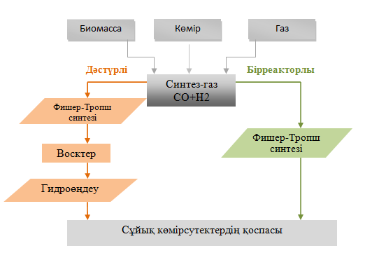

Сурет 1 - XTL Технологиясының сызба-нұсқасы (Х-кез келген көміртек құрамды шикізат) [8, с.10]
Соңғы зерттеулер бензин (C₅–C₁₁) – және дизельдік отынның (C₁₀–C₂₀) – аралығындағы көмірсутектерді тамаша таңдау қабілетімен алуға болатыны [14–16] авторларының еңбектерінде көрсетілді. Маңызды ғылыми ілгерілеу жаңа буынды Фишер–Тропш катализаторларын қолдана отырып, өнімді бөлуге кететін шығындарды азайтатын технологиялардың дамуына жол ашуы мүмкін. Үшіншіден, Фишер–Тропш синтезінің басты өнімдері – сұйық отындардан бөлек, синтез-газын құрылыс блоктары ретінде қолданылатын химиялық заттарға айналдыру мәселесіне де ерекше көңіл бөлініп келеді. Әсіресе соңғы жылдары синтез-газды тікелей төменгі олефиндерге түрлендіру бағытында айтарлықтай жетістіктерге қол жеткізілді [17-19].
Жалпы алғанда, Фишер–Тропш синтезі синтез-газды экологиялық таза сұйық отындар мен химиялық қосылыстарға тиімді айналдыратын әмбебап катализдік процесс болып табылады. Соңғы зерттеулер катализаторлардың құрылымдық ерекшеліктерін оңтайландыру арқылы мақсатты өнімдерге – С₅⁺ көмірсутектеріне, бензиндік және дизельдік фракцияларға, сондай-ақ спирттерге талғамдылықты басқаруға болатынын көрсетті. Осы ғылыми жетістіктер ФТС технологияларын жоғары талғамды және энергия үнемді өндірістік процестерге бейімдеуге мүмкіндік береді.

1.2 Фишер-Тропш синтезінің механизмі
Фишер-Тропш синтезі өте күрделі процесс болып табылады, ал осы процестің жүруінің нақты механизмі әлі күнге шешілмеген. Әртүрлі гомологтық қатарға ие қосылыстардың кең спектрінің түзілуін қамтамасыз ететін СО+Н₂ қоспасының катализатор бетіндегі химиялық өзгеріске ұшырауы катализдік және полимерлену кезеңдерін біріктіретін механизм арқылы жүзеге асырылуы керек, олардың негізгілері:
1. катализатор бетіне реагенттердің адсорбциясы;
2. белсенді бөлшектердің түзілуі;
3. көмірсутек тізбегінің өсуі;
4. тізбекті тоқтату;
5. катализатор бетінен өнімдерді десорбциялау;
6. катализатор бетіндегі өнімдердің қайталама адсорбциясы;
7. екіншілік, жанама реакциялар.
Осыған орай авторлардың ұсынған көптеген болжамды қарама-қайшы механикалық теориялары бар [20].
Фишер-Тропш синтезі реакциясы кезінде келесідей процесстер жүреді: 1) реакцияның басталуы, 2) тізбектің өсуі, 3) тізбектің аяқталуы. ФТС процессінің жүру сатылары үшін екі түрлі гипотезаға сүйене отырып, реакцияның жүру шарттарының үш түрлі механизмі ұсынылған: C–O байланыстарының үзілуі, одан кейін CHx бөлшектерінің түзілуі немесе RCHxOH түзілуімен СО негізгі тізбекке енуі [21].
Көміртегі оксидін CO енгізу арқылы жүретін тізбектің өсу механизміне сәйкес (сурет 2), алдымен CO молекуласы катализатордың беткі қабатына адсорбцияланады. Тізбектің өсуі осы молекуланың бастапқы диссоциациясынан басталып, содан кейін бөлінген CO бөлшегі CH_{x} топтарына дейін гидрленеді. СО арасындағы байланыс үзілгеннен кейін алғашқы C₂H_{y} фрагменті түзіледі және тізбек әрі қарай өседі. Тізбектің үзілуі – α-олефин немесе n-парафин түзілуімен бірге жүретін өнімнің десорбциясы – тізбектің өсу процесінің кез келген кезеңінде жүзеге аса алады.

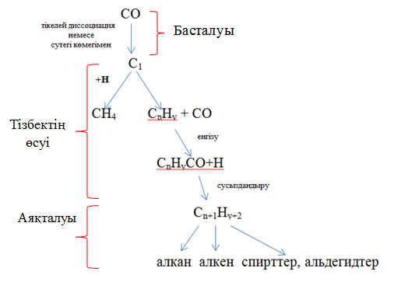
Сурет 2 - СО енгізу арқылы тізбектің өсу механизмі бойынша Фишер-Тропш реакциясының схемасы [22]
Карбидті механизмге сәйкес (сурет 3), тізбектің өсуі үшін негізгі мономерлер ретінде -CH₂- қызмет атқарады. Процесте H₂ және CO алдымен катализатор бетіне адсорбцияланып, диссоциацияланады және әрі қарай тізбектің өсуіне қатысады деп есептеледі. Осыған байланысты CHx топтарының бірнеше түрлері, мысалы -CH₂- және -CH₃, пайда болуы мүмкін. Тізбектің ұзаруы өсіп келе жатқан алкил топтарына жаңа мономерлердің қосылуы арқылы жүзеге асады, ал -CH₂- топтары ұзын тізбекті көмірсутектерге дейін полимерлене алады. Тізбектің үзілуі екі жолмен жүре алады: егер -CH₃ немесе сутек қосылса — парафин түзіледі, ал сутек бөлініп шықса — олефиндер пайда болады .
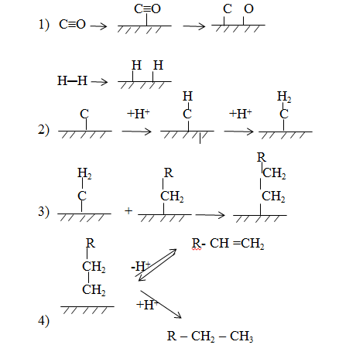

Сурет 3 - Көміртекті механизм бойынша Фишер-Тропш синтезінің схемасы

Үшінші механизм ол — энолдық механизм. Көміртегі оксидінің молекуласының диссоциативті емес адсорбциясынан басталады, содан кейін көміртек тотығы гидрленіп, энол қосылысы (HCOH) түзіледі.
Энол түріндегі аралық өнімдер іргелес топтардың конденсациясы арқылы тізбекті ұзартады. CHROH түріндегі беттік қосылыстардың қатысуы тармақталған көмірсутектердің түзілуіне мүмкіндік береді. Синтез-газына ¹⁴С таңбалы спирттер мен алкендерді енгізу және алынған өнімдерді талдау нәтижелері қосылыстарда тізбектің өсуін бастаушы бола алатынын көрсеткен [23]. Энолдық механизмнің жалпы схемасы 4-суретте берілген.

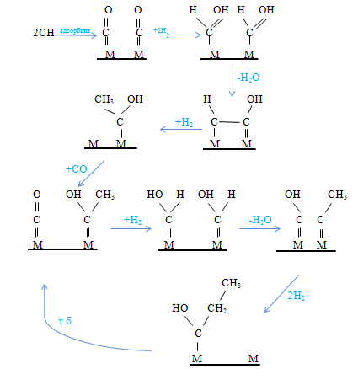

Сурет 4 - Энолдық механизм бойынша жүретін Фишер-Тропш синтезі схемасы [23, б.4]
Қазіргі уақытта синтез-газын катализдік түрлендіруге арналған катализаторларының бетіндегі ұзын тізбекті көмірсутектердің түзілуінің жалпыға ортақ қабылданған нұсқасы 5-суретте сипатталған. СО және Н₂ екеуі де катализатор беттерінде атомдық күйге ауысу үшін диссоциацияланады.

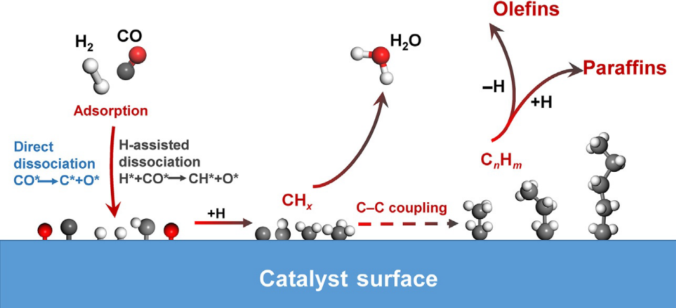

Сурет 5 – Фишер-Тропш синтезінің жеңілдетілген реакция механизмі [24]
Адсорбцияланған оттегі су молекуласын түзу үшін сутегімен тиімді жылжуы мүмкін, ал адсорбцияланған С әртүрлі CH_{x} аралық өнімдерін (x=0-3) алу үшін сутекпен қосыла алады. CH_{x} түзілуі сонымен қатар HCO аралық өнімі арқылы сутегінің көмегімен СО диссоциациясы арқылы жүруі мүмкін, содан кейін СО байланысының ыдырауы іске асады. Жоғарыда сипатталғандай, CO диссоциациясының қадамы бүкіл Фишер-Тропш процесінің негізгі қадамы болып табылады [24, б.136].
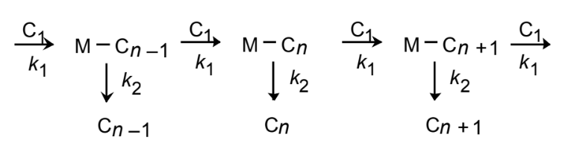
Молекулалық массалары бойынша көмірсутектердің таралуы көміртек диоксидінің гидрогенизациясының екінші кезеңіндегі СО гидрогенизациясы (ФТС) кезінде, стационарлық жағдайда, полимерлену процесінің формальды кинетикалық заңдылықтарына сәйкес жүреді. Процесті 6-суретте көрсетілген келесі модель арқылы сипаттауға болады. Модельді қолдану үшін келесі екі болжам жасалады: С₁ мономері тізбекке қосылған кезде, тізбек не бір буынға ұзаруы мүмкін, не үзіледі; сонымен қатар, тізбектің өсу жылдамдығы (k₁) мен аяқталу жылдамдығы (k₂) тұрақтылары тізбектің ұзындығына тәуелсіз болып есептеледі. Мұндай модельде өнімдердің молекулалық массасы бойынша таралуын тұрақты шамамен бірегей түрде анықтауға болады:
Сурет 6 - Процестің кинетикасын сипаттау үшін Фишер-Тропш синтез өнімдерінің түзілу моделі

$α = \frac{k_{1}}{k1+k_{2}}$. (4)

Радикалды полимерлену нәтижесінде алынған өнімдердің молекулалық массасының таралуын сипаттау үшін Шульц формуласы қолданылады [18]:
$W_{n}=nα^{n-1}ln^{2}α$, (5)

Мұндағы: n – көмірсутектегі көміртек атомдарының саны C_{n}H_{y}, ал W_{n} – оның түзілу жылдамдығы. Флори формуласы екі функционалды молекулаларды поликонденсациялау үшін қолданылады:

$W_{n}={nα}^{n-1}{(1-α)}^{2}$. (6)

Екі теңдеу де Фишер-Тропш синтезі өнімдерінің таралуына қолданылады. Көмірсутек тізбегінің өсу коэффициенті деп аталатын Андерсон-Шульц-Флори параметрін (параметр α) анықтау үшін lg(W_{n}/n)—n координатасында график тұрғызылады және еңіс бұрыш бойынша α параметрінің мәні табылады.
Өнімдерге таралу талғамдылыққа шектеулер қояды: осылайша, реакцияда 100% талғамдылықпен тек метан алуға болады, ал C₅-C₁₁ және C₁₂-C₁₈ көмірсутектерінің шығымы сәйкесінше 48 және 30%-дан аспайды. Алайда катализатор әртүрлі α параметрлерімен сипатталатын бірнеше полимерлену орталықтарын қамтуы мүмкін, lg(W_{n}/n) — n графигінде сынудың пайда болуына алып келеді. Мұндай жағдайды сипаттау үшін басқа теңдеулер қолданылады, олардың ең қарапайымы екі орталық үшін Флори теңдеуіне негізделген:
$W_{n}=n∙x(1-α_{1})α_{1}^{n-1}+n∙(1-x)(1-α_{2})α_{2}^{n-1}$, (7)
Мұндағы: х – α1 параметрі бар полимерлеу орталықтарының үлесі. Негізінен α параметріне процессті жүргізу шарттары әсер етеді, олар - температура, көлемдік жылдамдық, реагенттердің арақатынасы мен қысым, сондай-ақ катализатордың қасиеті: белсенді компоненттің табиғаты, катализаторды сутекпен қалпына келтіру дәрежесі мен ұзақтығы.
Дегенмен Андерсон-Шульц-Флори таралуынан ауытқулар болуы мүмкін. Сұйық өнімдердің таралуы негізінен классикалық Андерсон–Шульц–Флори таралуына сәйкес келеді, ал газ тәрізді өнімдердің құрамында ауытқулар болуы мүмкін. Метанның шығымы теориялық есептеулермен салыстырғанда жоғары болып шығады, беттік белсенді орталықтарда жүретін қосымша гидрлеу реакциясымен, диффузиялық шектеулермен және жергілікті қызып кетулермен байланысты. C₂–C₄ өнімдерінің шығымы әдетте теориялық есептеулерге қарағанда төмен болады, себебі өнімдер екіншілік реакцияларға (көмірсутек тізбегінің өсуіне) қатысуы мүмкін.
Жалпы алғанда, ФТС механизмі жөніндегі зерттеулер көмірсутектердің түзілуін бағыттап басқарудың теориялық негіздерін дамытуға және талғамдылығы жоғары катализаторларды жобалауға мүмкіндік береді.

1.3 Фишер-Тропш синтезінің катализаторлары
Фишер–Тропш синтезінде қолданылатын катализаторлардың қасиеттері олардың химиялық құрамына тікелей байланысты. Катализатордың меншікті беттік ауданы үлкен болуы және жоғары кеуектілігі сияқты физикалық сипаттамалары оның белсенділігін арттыруда шешуші рөл атқарады. Катализатор көміртек тотығын (CO) адсорбциялап, оны диссоциациялауға қабілетті болуы, сонымен қатар молекулалық сутекті (H₂) тиімді адсорбциялауы қажет. Катализатор тиімділігін анықтайтын тағы бір маңызды фактор — оны оңай қалпына келтіру мүмкіндігі, процес CO және H₂ хемосорбциясына және белсенді орталықтардың санына тікелей әсер етеді [25]. VIII–X топтағы ауыспалы металдар CO мен H₂-нің адсорбциясы мен диссоциациясына қабілеті жоғары болғандықтан, олар Фишер–Тропш синтезінде кеңінен қолданылады. Соның ішінде Ru [26], Ni [27], Fe [28] және Co [29] – осы процесте жиі қолданылатын белсенді металдар қатарына жатады. Алайда, олардың ішінен тек кобальт пен темір ғана тиімділігін дәлелдеп коммерциялық деңгейде, практикалық қолдануға енгізілді.
Fe негізінде алынатын катализаторлар төмен бағалы, сондай ақ оңай қол жетімді және H₂/CO төмен ара қатынасында белсенді болып келеді, бірақ су газының реакциясына көбірек бейім (CO + H₂O = CO₂ + H₂) [30]. Со- құрамдас катализаторлар темірмен салыстырғанда қымбат болып келеді, соған қарамастан дизельдік және парафинді фракцияларды алуға талғамдылығы жоғары, ал су газ реакциясында төмен белсенділік көрсетеді [31]. Ni катализаторлары СН₄ алу үшін талғамды катализатор болып есептеледі. Фишер–Тропш синтезінде рутений жоғары белсенді гидрлеу промоторы ретінде танылғанымен, оның жоғары бағасы металдың катализатор ретінде жеке қолданылуын шектейді [32].
Синтез газын түрлендіру үшін тиімділігі жоғары катализаторларды синтездеу үшін кобальттың дисперстілігін жоғарылатып, тасымалдағыш бетіне біркелкі таралуын қамтамасыз ету керек. Катализатор дисперстілігінің жоғарылауы сұйық көмірсутектердің талғамдылығының жоғарылауына әкеледі, бірақ катализатор құрамындағы кобальттың мөлшерінің аса жоғары болуы сұйық өнімдердің талғамдылығын төмендетуі әбден мүмкін [33]. Кейбір ғалымдардың [34, 35] еңбектерінде катализаторлардың құрамындағы Со бөлшектерінің кристаллит мөлшерінің азаюына қарай реакция жылдамдығының біршама азаюы (d< 10 нм), сондай ақ металл бөлшектерінің дисперсиясы мен Фишер-Тропш синтезінің реакция жылдамдығы арасында сызықтық корреляция байқалады. Кобальт бөлшектерінің өлшемдерінің жоғарылауы көміртек оксидінің конверсиясы үшін түрлену жиілігінің ұлғаюына әкелетіні анықталды. Кобальт бөлшектерінің мөлшерінің Фишер–Тропш катализаторларына әсері мұқият зерттеліп келеді [36-39].
Морфологиялық сипаттамалар тұрақты сақталған жағдайда, катализдік белсенділік кобальт бөлшектерінің өлшемі ұлғайған сайын артқаны байқалды. Ұсақ бөлшектер кезінде (әсіресе < 6нм) С₅⁺ көмірсутектеріне талғамдылық төмендеп, керісінше СО₂ мен CH₄ түзілуі күшейді. Катализатор бетіне адсорбцияланған көміртек оксидінің молекулаларының беткі қабатының артуы байқалды, ол белсенді орталықтарды жабу арқылы катализатор белсенділігін төмендетуі мүмкін. Сонымен қатар, осындай өлшемдер үшін сутегімен қанығу деңгейінің жоғарылауы метанның көп мөлшерде түзілуіне әкеледі [40].
Ірі бөлшектер тасымалдағышпен аз мөлшерде реакцияға түсіп, тізбектің өсу ықтималдығын арттырады және нәтижесінде катализаторды тиімді қалпына келтіруге мүмкіндік береді. Кобальт бөлшектерінің өлшеміне катализатор құраушыларының табиғаты да әсер етеді. Мысалы, хлорид, нитрат, ацетат, цитрат немесе карбонил тәрізді прекурсорлар CoO дисперсиясына және металл мен тасымалдағыш арасындағы өзара әрекеттесуге әсер етуі мүмкін.
Осылайша, Фишер–Тропш синтезінде катализатордың белсенділігі мен талғадылығы оның химиялық құрамына, дисперсиясына және металл бөлшектерінің өлшеміне тікелей тәуелді. Кобальт бөлшектерінің тым ұсақ болуы метан түзілуін күшейтсе, оптималды өлшем диапазоны ұзын тізбекті көмірсутектердің түзілуіне қолайлы жағдай жасайды.

1.4 Катализатор сипаттамаларының спирттер синтезіне әсері
1.4.1 Катализатор тасымалдағыштарының әсері
Катализатордың белсенділігі мен талғамдылығы катализатор тасымалдағышының табиғатына өте тығыз байланысты. Әдетте катализаторды тасымалдағыш белсенді металл компоненттерінің таралуына ықпал ететін беттік ауданы жоғары қатты материал ретінде қарастырылады. Беттің қышқылдығы мен құрылымы сияқты тасымалдағыштың табиғаты металдың дисперсиясына ғана емес, сонымен қатар белсенді элементтер мен тасымалдағыштың өзара әрекеттесуіне әсер етеді. Цеолит, алюминий, кремний диоксиді, цирконий диоксиді және көміртегі сияқты типтік катализатор тасымалдағыштары синтез газын жоғары спирттерге катализдік түрлендіру үшін кеңінен қолданылады [41-43].

1.4.2 Беттік қышқылдықтың әсері
Синтез-газдан спирттерді алу кезінде катализатор бетіндегі қышқылдық элементтер спирттерді сусыздандыруға ықпал етеді [44, 45]. Осылайша, түзілген кейбір спирт өнімдері осы белсенді аудандарда көмірсутектердің пайда болуымен бірден ыдырайды. Нәтижесінде тасымалдағыштың қышқылдылығы спирт түзілуін тежеп, көмірсутектерге талғамдылығын арттырады. Осылайша, қышқылдық тасымалдағыштар синтез-газынан жоғары спирттерді синтездеуде өте қолайсыз деген пікір айту орынды. Әдетте, синтез газынан спирттің жоғары мөлшерінің тұзілуі MgO, ZnO, ZrO₂, CeO₂, La₂O₃, Cr₂O₃, TiO₂ және ThO₂ сияқты бейтарап немесе негіздік катализатор тасымалдағыштарын қажет етеді [46-49].
Алюминий оксиді мен кремний диоксиді сияқты қышқылдық тасымалдағыштар жоғары спирттерді синтездеуге арналған катализаторларда үлкен беттік ауданына, жеткілікті кеуектілігіне, тұрақтылығына, арзан бағасына және қол жетімділігіне байланысты кеңінен қолданылады [50-52]. Тасымалдағыш ретінде металл оксиді қолданылатын катализаторлардың спирттерге талғамдылығын жақсарту үшін басты фактор катализатор бетінің қышқылдығын азайту немесе жою болып табылады. Жоғарыда айтылғандай, әдебиетте кеңінен қолданылатын ықтимал шешімдердің бірі катализатордың бетін бейтарап немесе негіздік ету үшін сілтілік промоторларды енгізу арқылы тасымалдағыштарды модификациялау.

1.4.3 Беткі құрылымның әсері
Қазіргі таңда дүние жүзі ғалымдары синтез-газдан жоғары спирттерді алу тиімділігін арттыру мақсатында катализаторлардың жұмысын жетілдіруге ерекше назар аударып, осы бағытта жаңа типтегі тасымалдағыш материалдарды қолдану жолдарын қарқынды зерттеуде. Осындай тасымалдағыш ретінде көміртекті нанотүтікшелер (КНТ), оның ішінде көп қабатты көміртекті нанотүтікшелер, жоғары спирттерді синтездеуге арналған катализаторларда жаңа нанокөміртекті тасымалдағыштардың перспективті түрі ретінде қарастырылады [53-62]. КНТ және көп қабатты көміртекті нанотүтікшелер негізіндегі катализаторлар дәстүрлі тасымалдағыштарға қарағанда бірқатар артықшылықтарымен ерекшеленеді, мысалы, беттік ауданының жоғары болуы, қышқыл/сілтілік жағдайларға тұрақтылықты, жоғары температурадағы тұрақтылықты және инертті графитті беткі қабат [63, 64]. Сонымен қатар, көп қабатты көміртекті нанотүтікшелі катализаторларды катализдік тасымалдағыштар ретінде пайдалы ететін бірнеше ерекше сипаттамалары бар, соның ішінде реагенттер мен өнімдердің диффузиясын жоғарылататын және металл дисперсиясын арттыратын графиттелген түтік қабырғалары мен нано-өлшемді арналарының болуы [65].
Сонымен қатар, белсенді фазалардың күйіп кетуі және катализдік процесс кезінде кокстың түзілуіне бейім емес [66]. Zhang және әріптестер КНТ негізіндегі материалдар кобальт пен никель катализаторлары жоғары спирттер синтезі үшін жаңа катализатор ретінде қызмет ете алады деп мәлімдеді [67,68]. КНТ-де қондырылған ауыспалы металлдар (Co/Ni) КНТ-тің H₂-ні адсорбциялау және белсендіру қабілетін одан әрі жақсарта алады, демек олардың промотерлық әсері айтарлықтай байқалады. Алайда, синтез үрдісінің күрделі жүруі және КНТ құнының жоғары болуы оларды жоғары спирттерді синтездеу процесінде катализатор ретінде қолдануды шектейді.
[69] әдебиет авторлары графен оксиді негізіндегі Fe–K катализаторларын Фишер–Тропш процесінде зерттеген. Зерттеу нәтижелері бойынша графен оксидін тасымалдағыш ретінде пайдалану көміртекті нанотүтікшелермен (КНТ) салыстырғанда су газының ығысу реакциясының белсенділігін төмендететіні анықталды, өз кезегінде CO₂ түзілуінің айтарлықтай азаюына алып келді. Графен торындағы құрылымдық ақаулар металл нанобөлшектерінің ядролану орталықтары ретінде әрекет етіп, металл–тасымалдағыш арасындағы өзара әрекеттесуді тиімді реттеуге мүмкіндік берді. Осы факторлардың нәтижесінде Fe–K/GO катализаторлары жоғары каталитикалық белсенділік пен өнімге талғамдылық көрсетті.

1.4.4 Катализатор промоторларының әсері
Промоторлар - өздері катализдік әсер етпесе де немесе мүлдем аз мөлшерде болса да катализатордың белсенділігін жақсарту үшін катализаторға қосылатын заттар. Көптеген жағдайларда промоуторлар катализаторлардың белсенді компоненттерімен өзара әрекеттеседі, осылайша олардың электрондық және кристалдық құрылымдарын өзгертеді, сонымен қатар белсенді металл мен тасымалдағыштың өзара әрекеттесуіне әсер етеді, өз кезегінде каталитикалық сипаттамалар мен катализатордың тотықсыздануына әсер етеді. Синтез-газдан жоғары спирттерді синтездеуде кеңінен қолданылатын промоторлар метал иондары, мысалы сілтілік металдар, Фишер-Тропш элементтері (мыс, темір, никель және т.б.) және басқа да металл иондары болып табылады.
Сілтілік промоторлар жоғары спирттерге белсенділік пен талғамдылықты, сонымен қатар катализатордың тұрақтылығын жоғарылату үшін синтез газынан жоғары спиртерді синтездеу реакциясы үшін кеңінен қолданылады. Жоғарыда айтылғандай, негіздік промоуторлар катализатор тасымалдағыштарының қышқылдығын бейтараптандырады және осылайша метанизация, спирттердің дегидратациясы және кокстың түзілуі сияқты жағымсыз реакцияларды тежейді [70,71]. Сонымен қатар, сілтілік металдар тізбектің өсуіне ықпал етіп, олардың талғамдылығын жоғарылатып, СО енгізу жылдамдығын арттырып, алкилді бөлшектердің гидрлену жылдамдығын төмендетеді [72-74].
Әдеби деректерге сәйкес [75], синтез-газдан жоғары спирттерді алу катализаторларына сілтілік промоторларды енгізудің тиімділігі сілтілік элементтердің атомдық мөлшері мен негізділік қасиеттерінің артуына байланысты Li < Na < K < Rb < Cs жалпы заңдылығына бағынады. Осыған орай, цезий иондары тармақталған жоғары спирттердің түзілуін қамтамасыз ететін катализаторларды модификациялау үшін ең тиімді сілтілік промотор ретінде сипатталады. Катализаторларға цезийдің қосылуы күшті негіздік учаскелердің болуын қамтамасыз етеді және метанол синтезінің катализаторларының қышқылдық тасымалдағыштарын (мысалы, Cr₂O₃ және Al₂O₃) бейтараптайды. Сонымен қатар, цезий тармақталған жоғары спирттерге талғамдылықты едәуір арттырады, өйткені ол өсіп келе жатқан спиртті интермедиаттарға β-көміртекті қосуды жеңілдетеді.
Алайда, катализаторлардың катализдік белсенділігі сілтілік промоторлардың негізділігіне ғана емес, сонымен қатар промоторлардың концентрациясына да байланысты. Катализатордың қышқылдылығы пен катализатор қасиеттерінің айырмашылығына байланысты промоторлардың мөлшері катализатордың нақты түріне сәйкес әр түрлі болуы және оңтайландырылуы қажет. J.Anton және тағы басқа ғалымдар синтез-газдан спирт түзілуін жоғарылату үшін кобальтпен модификацияланған Cu/ZnO/Al₂O₃ катализаторларына натрий промоуторының әсерін зерттеді [76]. Натрийдің төмен концентрациясында (≤ 0,6 мас.%) катализатордың бетінде металл мыс пен кобальт атомдарының өзара тығыз әрекеттесуі нәтижесінде ірі металл мыс бөлшектері мен металл кобальт фазаларының түзілуі анықталды. Натрийдің жоғары мөлшерін (≥ 0,8 мас.%) енгізу кезінде катализатордың дезактивациялануы байқалмаған және көміртек оксидінің (СО) тұрақты конверсиясы қамтамасыз етілген.

1.4.5 Катализаторды дайындау әдісінің әсері
Жоғарыда атап өткендей, синтез-газдан жоғары спирттерді алу процесінде катализатордың белсенділігі мен талғамдылығы оның физика-химиялық қасиеттерімен тығыз байланысты, ал катализаторды дайындау әдісі көрсеткіштерді айқындайтын маңызды факторлардың бірі болып табылады. Осы тарауда қарастырылған катализаторлардың көпшілігі екі негізгі жолмен дайындалған: тұндыру (немесе біргетұндыру) және сіңіру. Тұндыру әдісі катализаторларды синтездеудің кеңінен қолданылатын тәсілдерінің бірі болып табылады. Аталған әдістің негізгі артықшылықтарына тазалығы жоғары материалдарды алу мүмкіндігі мен соңғы өнімнің құрамын дәл реттеуге мүмкіндік беретін процестің икемділігі жатады, оны зертханалық және тәжірибелік зерттеулерде тиімді қолдануға мүмкіндік береді. [77, 78]. Сонымен қатар, кейбір зерттеулерде каталитикалық белсенділігі жоғары катализаторларды дайындау үшін реактивті ұнтақтау және шарлы ұнтақтау сияқты механикалық әдістер де қолданылады [79-81].
Соңғы жылдары кейбір зерттеулер катализатордың өнімділігін одан әрі жақсарту үшін катализаторларды дайындаудың заманауи әдістерін жасауға бағытталған. M. Gupta және т.б. Mn/Cu-ZnO наносымдарын электротұндыру арқылы дайындады және оны жоғары спирттер үшін катализатор ретінде пайдаланды [82]. Әдіс мультиметаллдық катализаторлардың беттік қасиеттерін бақылауға қабілетті, ал катализаторды дайындаудың дәстүрлі әдістертерінде, атап айтқанда, біргетұндыру және сіңдіру әдісі сияқты әдістерде мұндай мүмкін жоқ. Н. Zhang және әріптестері жоғары спирттердің синтезі үшін плазмалық әдіспен дайындалған Cu-Fe негізіндегі катализаторларды зерттеді [83]. Қарапайым катализаторлармен салыстырғанда, плазмалық әдіспен дайындалған катализатор беттік ауданының үлкен болуына, белсенді компоненттердің (Fe, Cu) жоғары дисперсиясына және бөлшектердің өлшемдерінің кіші болуына байланысты жоғары спирттерге айтарлықтай белсенділік пен талғамдылық көрсетті. Кремнеземді және кремнеземді гельді қолдану арқылы M. Ding және соавторлар сіңіру әдісі арқылы көп функционалды кремний-кремнийлі бимодальды кеуекті тасымалдағышты синтездеп алды [84]. Бимодальды тасымалдағыштың беттік ауданы үлкен және кеуек көлемі аз, бірақ бастапқы кремний геліне қарағанда майда кеуектердің саны көп. Белсенді металды аймақтардың жоғары дисперсиясы (мыс, темір) және бимодальды кеуекті құрылымдардағы өнімдердің жоғары диффузиялық тиімділігі катализдік белсенділікке және жоғары спирттердің талғамдылығына ықпал етті. L.Chen және әріптестері ультрадыбыстық технологияны қолданып жоғары біртекті және дисперсияланған кремний оксидті тасымалдағышқа отырғызылған темір оксидті катализаторын синтездеді [85]. Катализатор 513 К температурадағы жүргізілген зерттеу деректері бойынша алдын ала өңделген Si-Fe катализаторының көмірсутектерге қарағанда CO₂ талғамдылығының төмендігін (<0,5%), CH₄ талғамдылығының төмендігін (<0,5%) және C₈–C₂₀ (моль% C) талғамдылығының жоғары (>58%) екендігін көрсетті, көрсеткіштер аталған жұмыста көрсетілген эталондық катализатордың қасиеттерінен жоғары болды. R.S. París және оның тобы жоғары спирттерді синтездеу үшін қолданылатын K/Ni/MoS₂ катализаторларының қасиеттеріне дайындау әдісінің әсерін зерттеді [86]. Микроэмульсияда бірге тұндыру әдісімен алынған жаңа катализатор бетінде промоторлардың концентрациясының жоғары болуымен, катализатордың төменгі кристалдылығына байланысты жоғары спирттерге талғамдылығы мен шығымы бойынша өзінің дәстүрлі әріптесінен озды.
T.W. Kim және басқалар сонохимиялық әдіспен мезокеуекті көміртек негізінде наноөлшемді (<1масс.%) родий нанобөлшектері бар катализаторларды дайындады [87]. Ылғалдандырудың қарапайым әдісін қолдана отырып дайындалған катализатормен салыстырғанда сонохимиялық әдіспен дайындалған катализатор спирттердің шығымын (20,6% -дан 58,9% -ға дейін) жоғарылатып, метан түзілуінің төмендеуін (65,2%-дан 24,1%-ға дейін) көрсетті (320°C, 3,0 МПа, GHSV=12000 с⁻¹ және H₂/CO қатынасы 2-ге тең). Реттелген мезо кеуекті көміртек құрамындағы родийдің нанобөлшектерінің мөлшерінің біркелкілігінен тізбектің өсуі жоғарылайды.
Осы тарауда келтірілген мәліметтер синтез-газдан жоғары спирттерді алуға арналған катализаторлардың тиімділігі тасымалдағыштың табиғаты, беттік қышқылдық, құрылымдық-морфологиялық қасиеттер, промоторлар және синтез әдісі сияқты бірқатар факторларға тікелей тәуелді екенін көрсетеді. Тасымалдағыштың қышқылдығын төмендету, металл бөлшектерінің тұрақты дисперсиясын қамтамасыз ету және кеуектілік құрылымын оңтайландыру спирттерге талғамдылықты арттырудың маңызды шарттары болып табылады. Сонымен қатар, сілтілік промоторларды енгізу мен заманауи синтездеу әдістерін қолдану катализаторлардың талғамдылығын күшейтіп, олардың ұзақ мерзімді тұрақтылығын қамтамасыз ететін перспективті тәсілдер ретінде ерекшеленеді.

1.5 Фишер-Тропш синтезінде қолданылатын Со-құрамды катализаторлар
Катализаторлардың белсенді компоненті ретінде дәстүрлі түрде қолданылатын темір, никель және рутений металдарымен қатар, қазіргі уақытта кобальтта кеңінен зерттеліп, тиімді металл ретінде қарастырылуда. Оның жоғары катализдік белсенділігімен, жанама реакциялардың жүруін шектеу қабілетімен және қаныққан сызықтық көмірсутектердің түзілуіне қатысты жоғары талғамдылығымен сонымен қатар су газ алмасу реакциясына төмен белсенділікке ие болуымен түсіндіріледі [88-91]. Фишер–Тропш (ФТ) процесінде кобальт негізіндегі катализаторлардың тиімділігі көбіне белсенді орталықтардың санымен және олардың беттік меншікті катализдік белсенділік деңгейімен анықталады [92].
Белсенді орталықтардың саны кобальттың дисперсиялық дәрежесі мен тотықсыздану қабілетіне тәуелді шаманы білдіреді. Аталған параметрлерге катализаторды синтездеу әдісі, промоторлардың табиғаты мен мөлшері, сондай-ақ тасымалдағыштың құрылымдық және текстуралық сипаттамалары сияқты бірқатар факторлар [93-95] айтарлықтай әсер етеді. Кобальтты катализаторларға промотор ретінде асыл металдар (Pt [96], Re [97], Ru [98], Pd [99] және т.б.), сондай-ақ сілтілік металл оксидтерін қосуға болады. Олар CO адсорбциясының температурасын жоғарылатады және H₂ адсорбциясының температурасын төмендетеді. Көміртегі оксиді адсорбциясы реакциялардың жылдам жүруіне әкеледі: өнімдердің орташа молекулалық массасы жоғарылайды, сонымен қатар метанның түзілуі төмендейді, сонымен қатар олефиндер/парафиндердің арақатынасы жоғарылайды. Отандық ғалымдар тобы [100] Со-құрамдас катализаторға промотер ретінде VIII топ элементтерін және сирек кездесетін жер металдарын қосу арқылы ФТС катализдік қабілетін зерттеді. Катализатор синтетикалық сұйық көмірсутектерге жоғары талғамдылық (79,7%) пен белсенділік көрсетті. Сонымен қатар реакция жағдайы T=230ºC, P=1,0 МПа, V₀=1500 сағ⁻¹ болғанда СО конверсиясы 92,5% жетті.
Сілтілік промоторлардың енгізілуі СО молекулаларының SiO₂ немесе TiO₂ тәрізді тасымалдағыштардың бетінде диффузиялық қозғалғыштығын арттырады, нәтижесінде тасымалдағыштың катализдік қасиеттерге әсер ету дәрежесі айтарлықтай күшейеді. [101] әдебиетке сәйкес, 14% Co/Al₂O₃ катализаторына 0,2% Na, K, Rb немесе Cs қосқанда тізбектің өсу ықтималдығы 0,75-тен 0,82-ге дейін артады. [102] жұмыста биомассадан алынған синтез газындағы қоспалардың ФТС-не әсері 12% Co/γ-Al₂O₃ катализаторының тұрақты қабаты бар реакторда 210 °C, H₂/CO = 2 және 2 МПа зерттелді. Na, K, Ca және Mg Металлдарының тұздары катализаторды дайындау сатысында сіңдіру әдісімен енгізілген. Авторлар катализатор құрамында сілтілік жер металдарының болуы тізбектің өсу ықтималдығын төмендетеді деген қорытындыға келді. Сонымен бірге Na⁺ катиондары болған кезде (100-400 ppm), Са²⁺ (100-1000 ppm) қатысуымен салыстырғанда, олефиндер көп түзіледі. Дәл осындай жағдайда басқа жұмыстың авторлары 20% Co-0,5% Re/γ-Al₂O₃ катализаторын тексерді [103]. Жұмыста да Na⁺ катиондарының болуы (10-1000 ppm) C₅₊ және CO₂ түзілуіне талғамдылығының жоғарылауына және метан түзілуінің төмендеуіне әкелетіндігін көрсеткен.
Фишер-Тропш синтезінің кобальтты катализаторлардың бетінде CO диссоциациясы мен C–C байланысының түзілуінің белсенді орталығы металл кобальт болып табылады [104]. Металл кобальттың кристалдық фазаларының ФТС сипаттамаларына әсері теориялық есептеулер мен реакциялық эксперименттер арқылы зерттелген [105]. Мысалы, гексагональды тығыз қапталған кобальт (hcp-Co) фазасы кубтық тығыз қапталған кобальтқа (fcc-Co) қарағанда көмірсутектердің түзілуінде жоғары белсенділік көрсеткен, себебі СО молекуласының hcp-Co бетінде диссоциациялану активация энергиясы fcc-Co-ға қарағанда шамамен 40 кДж/моль төмен [106]. Осыған сәйкес, тасымалдағышта hcp-Co фазасы басым болатын кобальт негізіндегі тиімді катализаторды әзірлеу Фишер–Тропш синтезін өнеркәсіптік деңгейде жүзеге асырудың перспективті бағыты болып табылады.
[107] әдебиетте кобальт құрамдас катализатордың құрылымының, мысалы, кеуек көлемі мен кеуектің диаметірінің Фишер-Тропш синтезіне әсері зерттелді. Тәжірибе нәтижелері көрсеткендей, кобальт құрамды катализатордың кеуек көлемін жақсарту катализатордың белсенділігін жақсартады, ал кеуектің көлемін одан әрі ұлғайту белсенділікке шектеулі әсер етеді. Алайда, катализатордың белсенділігі үшін кеуектердің көлемі маңызды болды. ФTС катализатордың қатысында синтез газы имитациясы кезінде (64% H₂: 32% CO: N₂ теңдестірілген), катализатордың кеуек көлемі 6,5 нм, кеуек ұзындығы 1,90 нм болғанда СО₂ және С₄₊ үшін талғамдылық 2,0% және 74%, ал СО-ның конверсиясы мен CH₄ үшін талғамдылық 100 сағаттық жұмысынан кейін 10,8% және 15,7% құрады.
Осы тарауда келтірілген мәліметтер кобальт негізіндегі катализаторлардың тиімділігі белсенді орталықтардың табиғатына, металл бөлшектерінің кристалдық фазасына, промоторлардың әсеріне және тасымалдағышпен өзара әрекеттесуіне тікелей тәуелді екенін айқын көрсетеді. Сонымен бірге, тасымалдағыштың құрылымдық-текстуралық қасиеттерін және катализаторды модификациялау тәсілдерін дұрыс таңдау Фишер–Тропш процесінің талғамдылығын арттырып, жанама реакцияларды шектеуге мүмкіндік береді.

1.6 Перовскит құрылымды күрделі оксидтер
1.6.1 Перовскиттің құрылымы мен қасиеттері
Перовскит құрылымды оксидтер ABO₃ жалпы формуласына сай, мұнда А және В металл катиондары бола алатын көптеген аралас оксидтер жатады. А катиондары әдетте оттегіне жақын иондық радиусқа ие және онар сирек кездесетін жер (La, Pr, Sm, Ce), сілтілік-жер (Ca, Mg, Ba, Sr) немесе сілтілік (Na, K) металдар болуы мүмкін. В позициясындағы катиондардың иондық радиусы едәуір аз болуы керек, сондықтан ауыспалы металдардың көпшілігі (Fe, Ni, Co, Cu, Ti, Cr, Ru, Mn және т.б.) бола алады. Перовскиттің құрылымы - барлық шыңдарында оттегі атомдары бар AO₁₂ кубоцедраларынан тұратын, BO₆ октаэдрінен құралған қаңқа, мұнда А және В атомдары сәйкесінше осы полиэдрдың орталықтарында орналасқан (сурет 7). Перовскиттер икемді құрылымға ие және симметрияның төмендеуімен немесе ақаулардың пайда болуымен айтарлықтай өзгерістерге ұшырамай перовскиттің құрылымдық түрінің аясында қалып қояды.
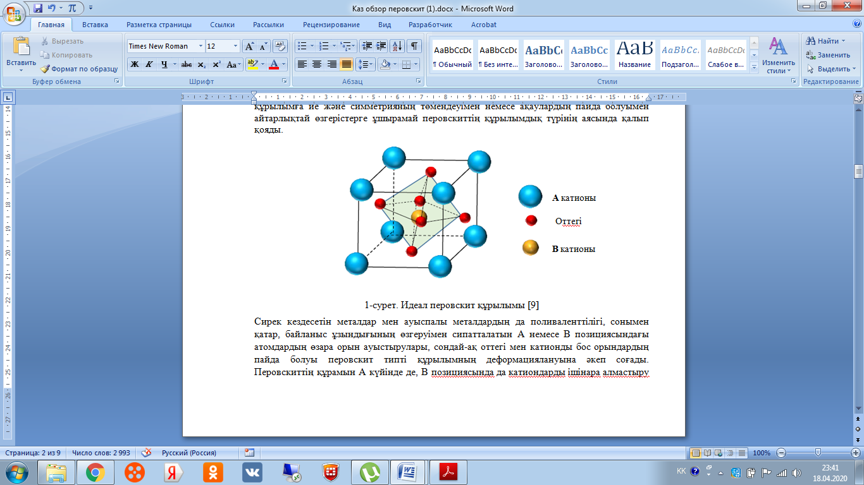

Сурет 7 - Идеал перовскиттің құрылымы [108]

Сирек кездесетін металдар мен ауыспалы металдардың да поливаленттілігі, сонымен қатар, байланыс ұзындығының өзгеруімен сипатталатын А немесе В позициясындағы атомдардың өзара орын ауыстырулары, сондай-ақ оттегі мен катионды бос орындардың пайда болуы перовскит типті құрылымның деформациялануына әкеп соғады. Перовскиттің құрамын А күйінде де, В позициясында да катиондарды ішінара алмастыру арқылы өзгертуге болады. Аталған жағдайда перовскиттің формуласы AxA'1 түрінде жазылады және алынған құрылымның тұрақтылығы мен алмастыру шектері Голдшмитпен алынған төзімділік коэффициентінің формуласын қолдана отырып теориялық тұрғыдан бағаланады:

$t =\frac{r_{A}+r_{O}}{\sqrt{2\left(r_{B}+r_{O}\right)}}$. (8)

мұндағы, r_{i} – А, В және оттегінің иондық радиустары. Идеал перовскит үшін толеранттылық коэффициенті бірлікке тең, алайда 0,75 <t <1 [109] шегіндегі кейбір ауытқулар рұқсат етілген.
Кейбір жағдайларда бейімділік коэффициенті жоғары температурада бірлікке ұмтылған кезде идеал перовскиттік құрылым түзіледі. Көп жағдайда ішінара бұрмаланған перовскиттік құрылым пайда болады.
Табиғатта CaTiO₃ құрамды перовскит кездеседі. Қарапайым перовскиттік құрылымды қосылыс сәйкесінше өлшемдері мен зарядтары екі түрлі иондарды В позициясында біріктіріп модификациялана алады. Ең көп кездесетін жағдай - В позициясындағы екі ионның эквимолярлық қосындысы, сол кездегі жалпы перовскиттің формуласы A₂BB'O₆ (немесе AB_{0.5}B`_{0.5}O₃) түрленеді. Нәтижесінде қарапайым ұяшық ABO₃-пен салыстырғанда жалғыз ұяшық үш түрлі жазықтықта екі есе созылуы мүмкін. Егер B және B' зарядтары әртүрлі болса, реттелген құрылымда оттегі анионы ең көп зарядталған катионға аздап жылжиды, алайда В және В' катиондарының октаэдрлік симметриясы өзгеріссіз қалады.
Жоғарыда көрсетілгендей, перовскитке негізделген катализаторлар алдын-ала белсендендіруді қажет етеді, ал металл-оксидтің белсенді фазасы катиондардың тордан ішінара немесе толық шығуымен тотықсыздандырғыш ортада түзіледі. Перовскиттік прекурсорлардан алынған катализаторлар үшін кокстің тұрақтылығы металл бөлшектердің жоғары дисперсиясымен түсіндіріледі, кокстың түзілуінің төмендеуіне немесе тежелуіне әкеледі, сонымен қатар кокс прекурсорларының тотығуына ықпал ететін оттегі қозғалғыштығы пайда болады.
Қазіргі таңда химия өнеркәсібінде қолданылатын көптеген катализаторлар аралас металл оксидтері болып табылады. Әр тұрлі сипаттамаларды біріктіруге қабілетті осындай күрделі оксидтердің синтезі гетерогенді катализдегі негізгі зерттеу бағыттарының бірі болып табылады. Сол себепті катализдік реакцияларға құрылымы, беттік ауданы және морфологиялық сипаттамалары талапқа сай келетін көп функциялы катализаторлар қажет.
Перовскит типті құрылымды оксидтер жоғары катализдік белсенділігі, жақсы термиялық тұрақтылығы және төмен құнына байланысты катализатор ретінде кеңінен қолданылды [110]. Периодтық жүйедегі металдардың 90% -дан астамы перовскит құрылымына тұрақтана алады, ал көп компонентті перовскит жүйелерінің синтезі А және В позицияларында катиондарды ішінара алмастыру арқылы тұрақты оксидті жүйелер алуға, оның ішінде кристаллдық құрылымында сирек катиондары бар металлдарды алуға мүмкіндік береді, соның салдарынан катализдік белсенді компоненттердің қасиеттерін өзгертуге болады.
АВО₃ перовскит типті құрылымды күрделі оксидтердің термиялық тұрақтылығы А және В учаскелеріндегі катиондармен анықталады, ал перовскиттердің көпшілігі жоғары температурада термотұрақты болып табылады [111]. Көптеген перовскит типті құрылымды күрделі оксидтер өздерінің бірегей құрылымдық және физика-химиялық қасиеттерінің арқасында метанның тотығу реакциясы мен жоғары спирттер синтезі сияқты маңызды катализдік процестер үшін перспективті материалдар болып саналады [112, 113]. Сонымен қатар, перовскит типті құрылымды күрделі оксидтер бірқатар ерекше физика-химиялық қасиеттерге ие, олардың қатарына магниттік, электрөткізгіштік және оптикалық сипаттамалар жатады. Көпқызметті (мультифункционалды) қасиеттер перовскиттерді энергия түрлендіру, сенсорлық жүйелер және катализ салаларында қолдануға мүмкіндік береді. Перовскит типті құрылымды күрделі оксидтердің синтез технологиясының салыстырмалы түрде арзандығы мен бастапқы реагенттердің қолжетімділігі материалдарға ғылыми және қолданбалы тұрғыдан ерекше қызығушылық тудырып отыр [114].
Перовскит құрылымды күрделі оксидтерді катализатор ретінде пайдалану үшін, А және В катиондарын сәйкесінше таңдай білу қажет. АВО₃ перовскиттерінде үлкен катионға лантаноидты металдар (La, Sm және т.б.) немесе сілтілі жер металдары (Ca, Sr, Ba және т.б.), ал кіші катион B-ны ауыспалы металдардың кең қатарынан (Cu, Co, Ni, Fe, Cr, Al және т.б.) және асыл металдардан таңдауға болады [108, б.48]. Перовскит құрылымының тұрақтылығы мен қасиеттері А және В катиондарының иондық радиустарының айырмашылығына, сондай-ақ материалды синтездеу немесе модификациялау барысында қолданылатын температура мен қоршаған орта жағдайларына тәуелді. Алайда, нақты бір құрылымдық конфигурацияға негізделген перовскит катализаторларын жүйелі түрде зерттеу әлі де шектеулі, себебі құрылымдық өзгерістердің табиғаты күрделі әрі көп факторлы болып келеді.
Стехиометриялық емес перовскит типті оксидтердің (ABO₃₋δ) құрылымы оттегі бос орындарының санына және перовскит-кобальтит сияқты әртүрлі оттексіз фазалардың, соның ішінде аралас алтыбұрышты және кубтық қаптамалардың пайда болуына тікелей тәуелді.

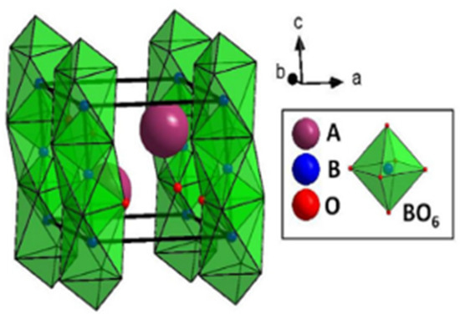

Сурет 8 - Идеал алтыбұрышты кубтық ұяшық
Идеал кубтық құрылымның алтыбұрышты аналогы 8-суретте көрсетілген. Құрылым екі алтыбұрышты тығыз оралған AO₃ қабаттарынан тұрады және әдетте 2H-алтыбұрышты құрылым деп аталады. Бөлме температурасында стехиометриялық BaNiO₃, BaCoO₃, BaMnO₃ сияқты қосылыстар 2H-алтыбұрышты құрылымда кристалданады [115, 116].
Дегенмен, іс жүзінде алтыбұрышты перовскиттердің химиялық стехиометриясы күйдіру шарттарына, температураға, қысымға және құрамға байланысты өзгеріп отырады. [117-119] әдебиет авторлары BaCoO₃ және BaCoO₂.₂₂ арасындағы оттегі мөлшерін өзгерту 2H, 7H, 12H және 15H сияқты төрт түрлі алтыбұрышты полиморфтың түзілуіне әкеледіндігін көрсеткен. Әртүрлі қолдану салаларына байланысты алтыбұрышты фазалардың әртүрлі модификациялары функционалдық қасиеттері жағынан ерекшеленеді; атап айтқанда, 12H алтыбұрышты фазасы әсіресе магнит өрісін индукциялау қосымшалары үшін қолайлы болып табылады.
Осылайша, перовскит құрылымды катализаторларды модификациялау кезінде олардың құрылымына әсер ететін бірнеше факторларды ескеру қажет. A және B учаскелерін модификациялау тұрақтылыққа және катализдік қасиеттерге әсер ететін құрылымдық өзгерістерге әкелуі мүмкін. Учаскелердің стехиометриясын немесе құрамын өзгерту арқылы металды легирлеу, тұрақтылықты, талғамдылықты және тотығу-тотықсыздану қасиеттерін өзгертетін құрылымдық трансформацияларға ықпал етеді. Реакция барысында катализатордың тұрақтылығы оның белсенділігін сақтау және қызмет ету мерзімін ұзарту үшін маңызды роль атқарады. Сондай-ақ, катализатордың мақсатты өнімнің шығымын арттыру және қосымша өнімдердің түзілуін азайту қабілеті оның талғамдылығымен байланысты.

1.6.2 Перовскит құрылымды катализаторларды спирттерді синтездеуде қолдану
Синтез-газдан жоғары спирттерді синтездеуге арналған перовскит құрылымды катализаторлар алғаш рет 1982 жылы синтезделіп алынған және ұсынылған [120]. Жоғары спирттерді синтездеуге арналған перовскит құрылымды катализаторлардың дамуының алғашқы кезеңдерінде аталған катализаторлар туралы мағлұмат өте аз болды, сонымен қатар катализаторлардың жоғары спирттерге өте төмен талғамдылық көрсетті. 2006 жылдан бастап перовскит типті құрылымды катализаторларды зерттеуге көп көңіл бөлінді [121-126], өйткені олардың арнайы құрылымдары басқа катализаторларға қарағанда көптеген артықшылықтарға ие.
S. Guo және соавторлар жоғары спирттерді синтездеу процесі үшін Co-Co₂C перевскит негізіндегі бірнеше катализаторлар сериясын зерттеді [127]. Авторлардың хабарлауынша, В-позициясындағы иондардың ішінара Fe иондарымен алмастырылуы перовскит құрылымында оттегі вакансияларының түзілуіне ықпал етеді, ал вакансиялар катализдік қасиеттердің қалыптасуында маңызды роль атқарады. Нәтижесінде сапалы синтезделген Co–Co₂C катализаторлары 57,1% спирттерге талғамдылығымен сипатталып, жоғары катализдік тиімділікті көрсетті.
Жақында Min Ao және оның командасы [128] перовскиттен алынған үшметаллдық Co-Ni-Cu катализаторларды синтездеп алды. Перовскит прекурсорынан бірге тұндыру әдісімен алынған үш металлды Co-Ni-Cu катализаторы ұқсас моно- және биметалды катализаторлармен салыстырыла отырып зерттелді. Үшметаллдық Co-Ni-Cu катализаторы аналогтарымен салыстырғанда жоғары спирттер шығымын екі есе жоғары көрсетті.
Синтез газынан жоғары спирттерді алу үшін перовскит құрылымды катализаторлардың көпшілігі шамамен 300 °C температурада сыналған. СО ең жоғары конверсиясы (95%) 300 °C температурада спиртке талғамдылығы 31% CuO/LaCoO₃ перовскиттік катализаторында болды [129]. Авторлар перовскит құрылымынан тыс мыс иондарының болуы СО-дан метан мен көмірқышқыл газының түзілуіне ықпал етеді деп болжады, сондықтан СО-ның жоғары конверсиясы және металл мыс пен кобальт карбидінің өзара әрекеттесуі спирттрдің пайда болуы үшін қажет.
Перовскит типті құрылымды катализаторлардың жоғары спирттерді синтездеуде сыналғанына аз уақыт болғанына қарамастан, СО конверсиясының және спирттерге талғамдылығының жоғары болуы, катализаторлардың болашағының зор екенін көрсетеді.

1.7 Перовскит құрылымды катализаторларды синтездеу әдістері

1.7.1 Цитрат әдісімен перовскит құрылымды қосылыстарды синтездеу
Перовскит құрылымды оксидтерге негізделген беттік ауданы жоғары тұрақты катализаторларды алудың бірнеше тәсілдері бар. Перовскит типті құрылымды күрделі оксидтерді синтездеу үшін цитраттық әдіс кеңінен қолданылады. Пекини әдісі, немесе цитрат әдісі, полимерлі кешендер әдісі (ағылш. Pechini әдісі) - комплекс түзілу және арылық полимерлі гельді алу арқылы жоғары біртекті және жоғары дисперсті оксид материалдарын синтездеу әдісі. Алғаш рет Пекини әдісі 1967 жылы қорғасын титанаттары мен ниобаттарының және сілтілі жер элементтерінің диэлектрлік қабықшаларын конденсаторлар өндірісінде қолдану үшін ұсынылды. Кейінірек процесс көп компонентті жоғары дисперсті оксид материалдарын зертханалық синтездеуге бейімделді. Әдістің мәні - ерітіндідегі катиондардың жоғары дәрежеде араласуында, оксид прекурсорының пайда болуымен полимер матрицасының жойылуында және гомогенді жүйенің сақталуында.
Синтездеу кезінде этиленгликольға немесе лимон қышқылының ерітіндісіне тұздар немесе металл алкоксидтері енгізіледі. Лимон қышқылы көпнегізді қышқылдың түзілуіне байланысты әртүрлі катиондардың прекурсорларын комплекстеу үшін қолданылады. Көпнегізді спирттің қосылуы, мысалы этиленгликоль, органикалық эфирлер мен судың пайда болуына әкеледі. Әдістің артықшылығы - алынған бөлшектердің мөлшері мен морфологиясын және қолданылатын пленканың қалыңдығын (лимон қышқылы-этилен гликольдың арақатынасы өзгеріп отырады), сондай-ақ өнімнің өзіндік беткі қабатын бақылау мүмкіндігі. Пекини әдісінің кемшіліктері үлкен масса жоғалту және жоғары температурада күйдіру кезінде ірі агломераттардың түзілуі болып табылады. Күйдіру кезінде органикалық матрицаның бұзылуы кезінде қосымша жылу пайда болуы мүмкін және жартылай бөлінген агломераттардың түзілуіне әкеледі. Төменде цитраттық гель прекурсорын дайындаудың жалпы реакциясының схемасы берілген [130].
- рН = 2 ерітіндісінде катиондар түзілу арқылы суда металл тұздарының еруі:

$\text{La}{\left({\text{NO}}_{\text{3}}\right)}_{\text{3}}\underset{→}{\text{еруі}}{\text{La}}^{\text{3+}}\text{+3}{\left({\text{NO}}_{\text{3}}\right)}^{\text{-}}\underset{→}{\text{сольвоттану}}{\left[\text{La}{\left({\text{H}}_{\text{2}}\text{O}\right)}_{\text{6}}\right]}^{\text{3+}}\text{+}{\left[{\left({\text{NO}}_{\text{3}}\right)}^{\text{-}}\right]}_{\text{3}}$, (9)

$\text{Co}{\left({\text{NO}}_{\text{3}}\right)}_{\text{2}}\underset{→}{\text{еруі}}{\text{Сo}}^{\text{2+}}\text{+2}{\left({\text{NO}}_{\text{3}}\right)}^{\text{-}}\underset{→}{\text{сольваттану}}{\left[\text{Сo}{\left({\text{H}}_{\text{2}}\text{O}\right)}_{\text{6}}\right]}^{\text{2+}}\text{+}{\left[{\left({\text{NO}}_{\text{3}}\right)}^{\text{-}}\right]}_{\text{2}}$. (10)

- Лимон қышқылы қатысында комплекс түзілу және тұну процесі:

${\left[\text{La}{\left({\text{H}}_{\text{2}}\text{O}\right)}_{\text{6}}\right]}^{\text{3+}}\text{+x}{\left({\text{C}}_{\text{6}}{\text{H}}_{\text{5}}{\text{O}}_{\text{7}}\right)}^{\text{3-}}\text{→}{\left[\text{La}{\left({\text{H}}_{\text{2}}\text{O}\right)}_{\text{6-x}}{\left({\text{C}}_{\text{6}}{\text{H}}_{\text{5}}{\text{O}}_{\text{7}}\right)}_{\text{x}}\right]}^{\text{3-x}}\left\{{\left[{\left({\text{NO}}_{\text{3}}\right)}^{\text{-}}\right]}_{\text{3}}{\left({\text{H}}_{\text{2}}\text{O}\right)}_{\text{x}}\right\}$, (11)

${\left[\text{Co}{\left({\text{H}}_{\text{2}}\text{O}\right)}_{\text{6}}\right]}^{\text{2+}}\text{+y}{\left({\text{C}}_{\text{6}}{\text{H}}_{\text{5}}{\text{O}}_{\text{7}}\right)}^{\text{3-}}\text{→}{\left[\text{Co}{\left({\text{H}}_{\text{2}}\text{O}\right)}_{\text{6-y}}{\left({\text{C}}_{\text{6}}{\text{H}}_{\text{5}}{\text{O}}_{\text{7}}\right)}_{\text{y}}\right]}^{\text{2-y}}\left\{{\left[{\left({\text{NO}}_{\text{3}}\right)}^{\text{-}}\right]}_{\text{2}}{\left({\text{H}}_{\text{2}}\text{O}\right)}_{\text{y}}\right\}$. (12)

- Металл цитраты қышқылының хелатты қосылыстарының түзілуі:

$${\left[\text{La}{\left({\text{H}}_{\text{2}}\text{O}\right)}_{\text{6-x}}{\left({\text{C}}_{\text{6}}{\text{H}}_{\text{5}}{\text{O}}_{\text{7}}\right)}_{\text{x}}\right]}^{\text{3-x}}\left\{{\left[{\left({\text{NO}}_{\text{3}}\right)}^{\text{-}}\right]}_{\text{3}}{\left({\text{H}}_{\text{2}}\text{O}\right)}_{\text{x}}\right\}{\text{+}\left[\text{Co}{\left({\text{H}}_{\text{2}}\text{O}\right)}_{\text{6-y}}{\left({\text{C}}_{\text{6}}{\text{H}}_{\text{5}}{\text{O}}_{\text{7}}\right)}_{\text{y}}\right]}^{\text{2-y}}\left\{{\left[{\left({\text{NO}}_{\text{3}}\right)}^{\text{-}}\right]}_{\text{2}}{\left({\text{H}}_{\text{2}}\text{O}\right)}_{\text{y}}\right\}$$
$\text{→}\left[{\text{LaCo}{\left({\text{C}}_{\text{6}}{\text{H}}_{\text{5}}{\text{O}}_{\text{7}}\right)}_{\text{x+y-z}}{\left({\text{H}}_{\text{2}}\text{O}\right)}_{\text{6-y-x}}{\left({\text{NO}}_{\text{3}}\right)}_{\text{3z}}}^{\text{-}}\right]\left[{{\left({\text{C}}_{\text{6}}{\text{H}}_{\text{5}}{\text{O}}_{\text{7}}\right)}_{\text{z}}{\left({\text{NO}}_{\text{3}}\right)}_{\text{2}}}^{\text{-}}\right]\text{+y}{\text{H}}_{\text{2}}\text{O}$. (13)

(9) қосылудың соңғы сатысында алынған формула сыртқы қабықта да, ішкі кешендік сферада да екі позицияда цитрат және нитрат топтары бар прекурсордың бірлескен қосылысын сипаттайды. Оның ыдырауы үш кезеңде жүреді [131]:
1. Бірінші кезеңде, 150-250°C кезінде, әлсіз байланысқан сыртқы қабық ыдырайды; салмақ жоғалту шамамен 38% құрайды.
2. 250-400°C температура аралығында координациялық лигандтар жойылады, 400°С жақындағанда прекурсорлы қосылыс ыдырайды; салмақ жоғалту шамамен 29% құрайды.
3. Соңғы кезеңде 400–700°C температура аралығында оксидті нанобөлшектерін қайта құру және кристалдану жүзеге асырылады, осы жағдайда прекурсордың ыдырауынан кейін пайда болған қалдық газдар шығарылуы мүмкін; салмақ жоғалту шамамен 7%.

1.7.2 Темплаттарды қолдану арқылы перовскит құрылымды күрделі оксидтерді синтездеу
Перовскит типті құрылымы бар күрделі оксидтерді синтездеудің мүмкін болатын әдістердің бірі - белсенді компонентті тұрақты оксидтің бетіне орнығуы немесе оны керамикалық немесе көпіршікті керамикалық-металл тасымалдағыштарға енгізу [132, 133]. Беттік ауданы үлкен перовскит құрылымды күрделі оксидтерді алудың тағы бір мүмкін болатын әдісі - темплатты синтез, яғни терең әрекеттесу кезеңінде қатты немесе жұмсақ темплат компоненттерін енгізу, темплатты алып тастағаннан кейін дамыған кеуек жүйесін құруға мүмкіндік береді [134].
Кеуекті материалдар (немесе темплаттар) кеуек жүйесі реттелген немесе реттелмеген түрде орналасуы мүмкін үздіксіз жақтау мен қуыстардан тұрады, мұндай материалдардың беттік ауданы үлкен болады. ИЮПАК номенклатурасы бойынша кеуекті материалдарды микрокеуекті (кеуектердің диаметрі <2 нм), мезокеуекті (кеуектердің мөлшері 2 - 50 нм дейін) және макрокеуекті материалдарға (кеуектердің өлшемдері> 50 нм) бөлуге болады. Олардың ішінде микрокеуекті және мезокеуекті материалдар кеңінен зерттелген және талғамды катализде, химиялық бөлуде және электроникада қолданылады. Темплатта микро- немесе мезокеуекті арналардың болуы ішкі бетінің аудандарының үлкен болуын қамтамасыз етеді, талғамдылық пен сорбциялық қасиеттерді арттырады [135].
Сызыкты және үш өлшемді құрылымға ие көптеген темплаттар белгілі, соның ішінде кремний оксидтеріне негізделген мезокеуекті материалдар қатты темплат ретінде жиі қолданылады. 9-суретте темплаттардың 3D құрылымдарының әртүрлі үлгілері көрсетілген. Екі өлшемді кеуектер жүйесі мен мезокеуекті құрылымы бар темплаттарға мысалы, MCM-41, SBA-3 және SBA-15 жатады (сурет 9A). Модельде қатты темплаттың идеалды кеуекті құрылымы наноқаналардан тұрады, және дәл осы наноқаналарда кейіннен наноқұрылымдардың қалыптасуы жүзеге асады. SBA-15 –жоғары ұйымдасқан мезокеуекті молекулалық тор, ол 3–30 нм өлшемдерінде тар тесіктердің таралуымен және үлкен беттік ауданымен (600–1000 м²/г) ерекшеленеді [136]. Сонымен қатар, SBA-15 біркелкі гексагональды арналарға ие және жоғары термиялық тұрақтылыққа ие. Аталған қасиеттері оны Фишер–Тропш синтезі катализаторы үшін қолайлы тасымалдағыш ретінде қарастыруға мүмкіндік береді. Wang және соавторлар Фишер–Тропш синтезінде Ru/Co/SBA–15 катализаторын қолданды, зерттеу барысында көміртек оксидінің айналысы 6,51–20,51% диапазонында, ал спирттерге талғамдылығы 42,43–77,14% аралығында болғаны анықталды [137].
Ұяшықты кеуекті темплаттарға SBA-1, SBA-16, FDU-1 және FDU-12 мезокеуекті қатты темплаттар жатады (сурет 9C,E). Темплаттарда дамыған сфералық кеуекті жүйе бар, нәтижесінде олар реттелген нанобөлшектер түзеді. Алайда, өзара байланысқан кеуектерде кейбір «терезелер» немесе бос орындар болады [138]. Олар сфералық кеуектерді құрайды, сонымен қатар прекурсормен оңай толтырылады.
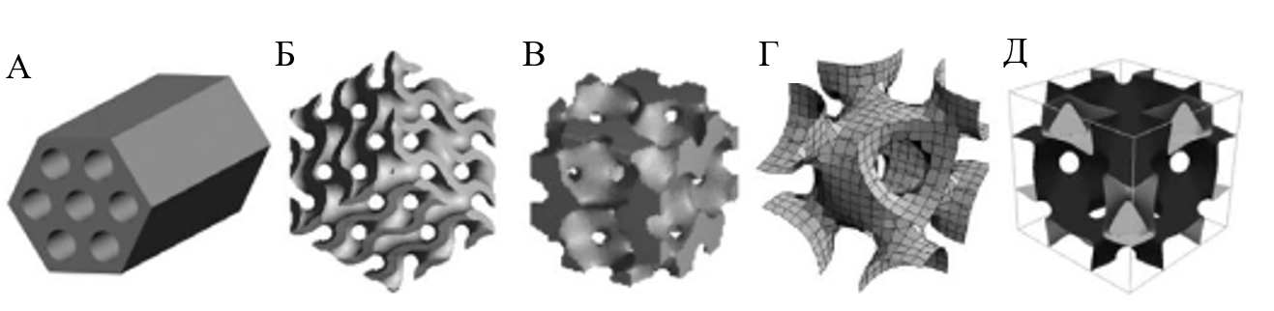

A) P6mm, Б) Ia3d, В) Pm3m, Г) Im3m, Д) Fm3m [135, б.9].

Сурет 9 - Түрлі симметриялы кеуекті құрылымдардың модельдері
Кеуектердің мұндай түзілу жүйесі темплаттар катализатор құрамынан алып тастағаннан кейін де қосылыстар құрылымында ұзақ уақыттық тәртіпті сақтауға көмектеседі. Сонымен қатар кеуектің мөлшері термиялық өңдеудің жағдайына да тығыз байланысты. Мұндай жағдайда наносфера синтезі қарапайым және басқарылатын болады, сонымен бірге олар жақсы механикалық сипаттамаларға ие болады.
Жұмсақ темплаттың бекітілген, қатты құрылымы болмайды. Нанобөлшектерді синтездеу кезінде белгілі бір құрылымдық ерекшеліктері бар агрегаттар молекулааралық немесе молекулаішілік өзара әрекеттесулер (сутектік байланыс, химиялық байланыс және электростатикалық өзара әрекеттесулер) арқылы түзіледі. Агломераттарды матрица ретінде пайдалана отырып, бейорганикалық заттар бетіне немесе осы темплаттың ішіне түсіп, белгілі бір пішіндегі және өлшемдегі бөлшектерді түзеді. Ең көп таралған жұмсақ темплаттар - беттік белсенді заттар, полимерлер және биополимерлер [139]. Жұмсақ темплаттар пайдаланудың қарапайымдылығына және темплаттарды алып тастаудың қажеті жоқтығына байланысты наноматериалдар синтезінде қолданудың үлкен әлеуетін ұсынады.

1.8 Перовскит құрылымды Со-құрамды күрделі оксидтер
Перовскит құрылымды кобальт құрамды күрделі оксидтер көптеген салаларда, мысалы: оттегі өткізгіш мембраналар ретінде, қатты электролиттердің жану камераларындағы электродтарға арналған материалдар және оларды химиялық датчиктер немесе катализатор ретінде пайдалануға болады. Қазіргі уақытқа дейін кобальт құрамды перовскит құрылымды катализаторларды синтездеуде көптеген жұмыстар жүргізілді [140].
[141] әдебиет авторлары золь-гель әдісімен лимон қышқылы қатысында Со- құрамды перовскит құрылымды күрделі оксидінің фазалық түзілуін және кейбір электрлік қасиеттерін зерттеген.
Тәжірибе барысында катализаторды синтездеуге La және Co нитраттары қолданылған. Термиялық өңделген гельдер 600 °С температурада кобальт-лантан оксидінің таза перовскиттік ромбэдрлік фазасының пайда болуына әкелген (LaCoO₃).
Рентгенфазалық талдау РФТ нәтижелері 600 °С температурада термиялық өңделген қосылыстың перовскиттік құрылымын көрсетті. Сонымен қатар LaCoO₃-тің атмосфералық қысымда, газ ағымында «operando» жағдайында өлшенген кейбір электрлік қасиеттері, талқыланып, көрсетілген.
Авторлар анықтағандай, 20-дан 400°C-қа дейінгі температурада үлгі n-түріндегі жартылай өткізгіштік қасиет көрсеткен.
Сонымен қатар Yuzhen Fang бастаған зерттеушілер [142] перовскит құрылымды Cu-Co биметалды катализаторларын бір сатылы цитраттық комплекс түзілу әдісімен алды және катализаторлардың құрылымының CuO/LaCoO₃-тен Cu-Co₂C/La₂O₂CO₃-ке дейін өзгеруін TЭM, РФТ көмегімен зерттеді.

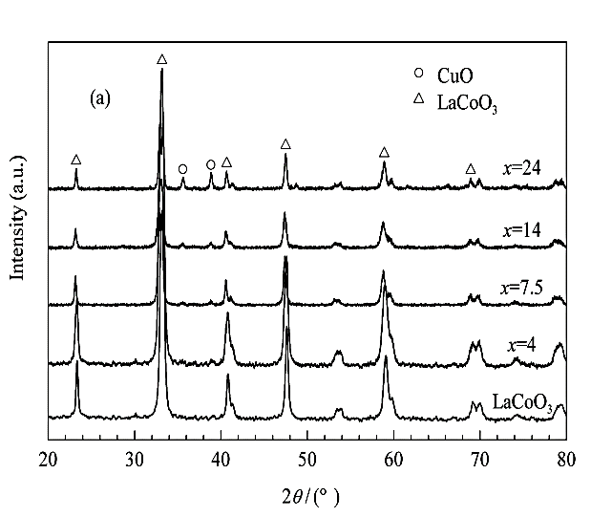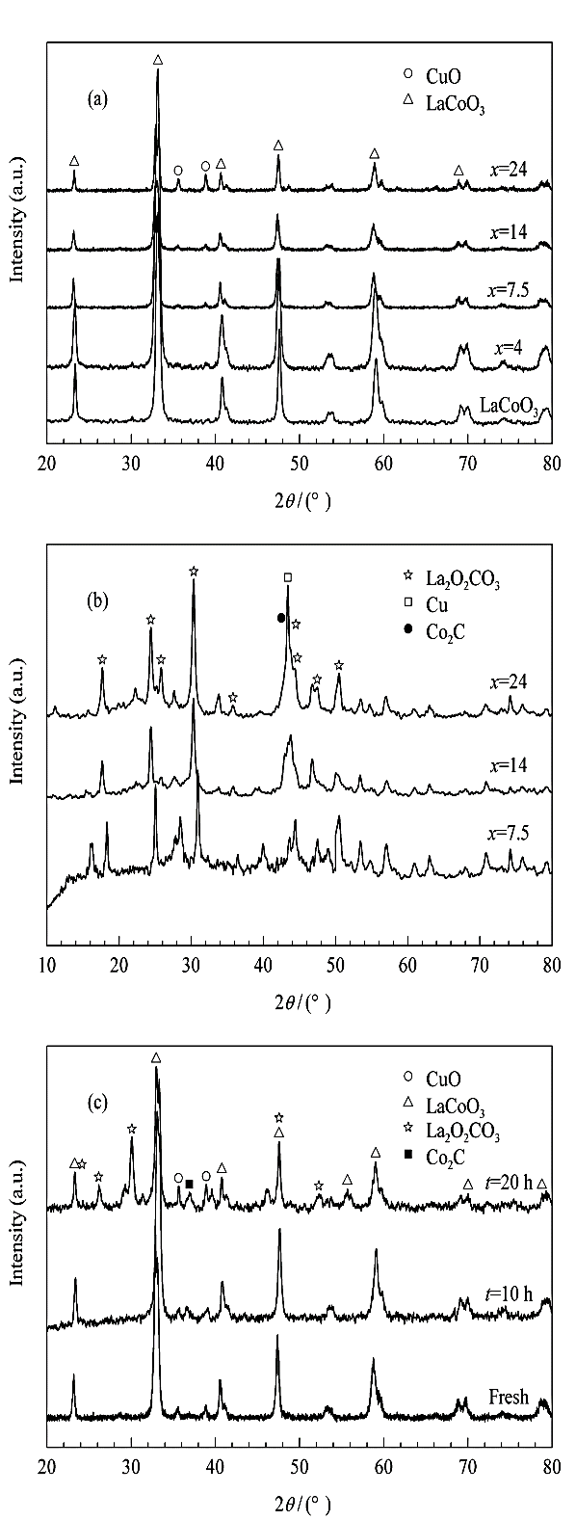
Б
А

А) реакцияға дейінгі, Б) реакциядан кейінгі РФТ нәтижелері [125 б.529].
Сурет 10 - wt%CuO/LaCoO₃ және LaCoO₃ катализаторлары

Катализаторлардың РФТ нәтижелері (сурет 10) таза перовскиттік құрылым түзілгендігін көрсеткенімен, алынған үлгілердің беттік ауданы 9 м²/г аспады. Синтезделіп алынған катализаторлар құрамында мыспен модификацияланған Co₂C бөлшектерінің болуына байланысты синтез-газдан спирт алу үшін өте белсенді және талғамды болды. Спирттерге ең жоғарғы талғамдылықты 31% 7.5 wt% CuO/LaCoO₃ катализаторы көрсетті, сәйкесінше ең жоғарғы СО конверсиясы (95%) осы катализаторға тиесілі.
Осындай жұмыстардың бірі, яғни биметалды Lа(CoCuO₃) наноперовскиттерінің қасиетін жақсарту үшін [143] әдебиет авторларымен үлгілер механосинтез әдісі арқылы алынды және Co-Cu биметалды аудандарының жоғары дисперсиясын алу үшін сутегімен өңделді. Тотықсызданған LaCo₁-xCuxO₃ үлгілері РФТ, БЭТ әдістерімен сипатталды және синтез-газдан спирттерді алу мен СО диссоциациясына катализдік зерттеулер жүргізілді. Алынған катализаторлардың ішінде LaCoO₃ үлгісі ең жоғарғы беттік ауданы 60 м²/г екендігін көрсетті. Тәжірибелік нәтижелер көрсеткендей, перовскиттік кристалдық торлардан алынған мыс-кобальт металдарымен СО-ны ыдырату және гидрлеу кезіндегі белсенділік экстраперовскиттік кристалды торлы қосылыстардан едәуір ерекшеленеді. Синтез-газды айналдыру кезіндегі жалпы катализдік белсенділік Co-Cu металының беттік ауданының өлшемімен сәйкес келеді, бірақ спирттердің өнімділігі LaCo_{0.7}Cu_{0.3}O₃> LaCo_{0.4}Cu_{0.6}O₃> Cu₂O/LaCoO₃> LaCo_{0.9}Cu_{0.1}O₃> LaCoO₃ деңгейіне сәйкес төмендейді. Ең жоғары катализдік белсенділік пен спирттердің жоғары өнімділігін 70,1мг/г_{кат}/сағ тотықсызданған перовскит типті құрылымды LaCo_{0.7}-Cu_{0.3}O₃ катализаторы көрсетті.
N. Tien-Thao командасы [144] LaCo_{0.7}Cu_{0.3}O₃ дайындау әдісін оңтайландыру бойынша жұмыс жасады. Жұмыста механохимиялық активация әдісі (MX) және цитрат (Ц) әдісі қолданылды. Перовскит типті құрылымды үлгілердің беттік ауданын 4,7 м²/г (Ц) -ден 21,5 м²/г (MX) дейін дамытуға мүмкіндік туды. Катализаторлар H₂/CO = 2/1,68 атм және GHSV = 5000с⁻¹, ағынды реакторда T = 250-350 °C температурада жоғары спирттер синтездеу процесінде катализдік сынақтан өтті. 300 °C температура кезінде MX әдіспен алынған үлгіде СО конверсиясы шамамен 16% және спиртердің талғамдылығы 38,1%, метанның талғамдылығы 22% көрсетті.

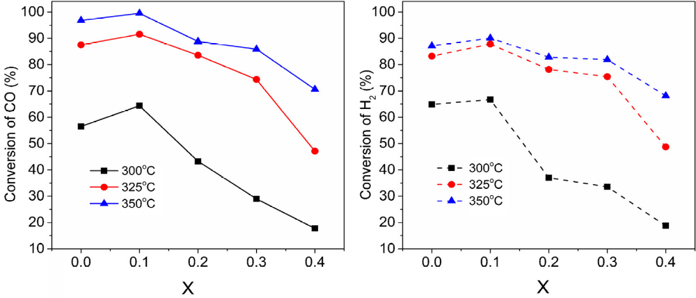

Сурет 11 - 300-350 °C температурада La_{1-x}Sr_{x}CoO₃ үлгілеріндегі СО айналымының La Sr (x)-мен алмастыру дәрежесіне тәуелділігі

[145] жұмыста La_{1-x}Sr_{x}CoO₃ катализаторлары 35% NH₄OH ерітіндісі және нитраттарды бірге тұндыру арқылы дайындалды. РФТ нәтижелері бойынша үлгілер La₁CoO₃ перовскиттік құрылымға ие, сонымен қатар үлгілердің беттік ауданы 2,4-тен 5,5 м²/г дейін өзгерді. Үрдіс 300-350 °C температурада, 3 МПа және байланыс уақыты 3500 с⁻¹, газ құрамы H₂/СО/N₂ = 2/1/3 стационарлық режимде жүргізілді. 7-суретте 300-350°C температурада лантанды Sr-мен алмастыру дәрежесіне байланысты СО айналымыынң мәні көрсетілген. Температураның жоғарылауымен СО айналымының жоғарылауы байқалады, барлық үлгілердің ішінде х = 0,1 порциалды алмастырылған үлгі ерекшеленеді: СО ең жоғары айналымы осы үлгіде, С₅₊ пен спирттердің түзілуіне жоғары талғамдылық, ал метан түзілуіне төменгі талғамдылық байқалды.
[146] жұмыста авторлар жоғары дисперсті мезокеуекті кремний диоксидті KIT-6 тасымалдағышына отырғызылған және күміс нитратымен промоторланған LaCoO₃ және LaCo_{0.7}Cu_{0.3}O₃ перовскиттік құрылымға ие катализатор үлгілерін зерттеді. Сонымен қатар бастапқы үлгілердің және синтез-газын түрлендіру реакциясындағы катализдік зерттеуден кейінгі үлгілердің фазалық құрамы, сондай-ақ олардың катализдік сипаттамалары зерттелді. LaCoO₃ үлгісі үшін жоғары спирттердің талғамдылығы күміс мөлшерінің артуымен 6%-23%-ға дейін артатыны көрсетілді. Күміспен үлгіні промоутерлау күміс мөлшері 4% болған кезде жоғары спирттер үшін максималды талғамдылық 56% деңгейінде қамтамасыз етуге мүмкіндік береді.
CO гидрлеу процесінде этанолға талғамдылықты жақсарту үшін [147] CaTi_{0.9}−xCoxMo_{0.1}O₃ (x = 0.01–0.4) және CaTi_{0.7}Co_{0.3}O₃ катализаторлар сериясы дайындалды. Co⁰−Co²⁺ белсенді жұптары этанолдың талғамдығын арттыру үшін Co/Mo қатынасын өзгерту арқылы реттелді. Mo қоспасы сонымен қатар Co элементін иондық күйде тұрақтандырып, диссоциацияланбаған белсенді орталықтарды жасай алады, Co⁰ және Co²⁺ қатынасын реттеуге және спирттердің синергетикалық өндірілуіне әкеледі.
Осы бөлімде келтірілген әдеби деректер перовскит құрылымды кобальт құрамды оксидтердің синтезі, фазалық түзілуі және катализдік белсенділігі олардың құрамына, модификация әдістеріне және құрылымдық ерекшеліктеріне тікелей тәуелді екенін көрсетеді. Әртүрлі синтездеу тәсілдері (цитраттық әдіс, механосинтез, біргетұндыру, промоторлау) белсенді фазалардың дисперсиясын, беттік ауданын және перовскит матрицасының күйін айтарлықтай өзгертіп, спирттерге талғамдылық пен СО конверсиясын біршама арттыруға мүмкіндік береді.
Сонымен қатар Cu, Sr, Ag және Mo сияқты промоторлар жүйедегі Co⁰/Co²⁺ белсенді жұптарын қалыптастырып, тізбектің өсуін жеделдету арқылы жоғары спирттердің түзілуін күшейтетінін байқауға болады.
Әдеби шолу синтез-газдан спирттер алу үдерісінде перовскит типті құрылымға ие Co-құрамды катализаторларды зерттеуге арналған ең маңызды ғылыми еңбектерді қамтиды. Дәйексөзделген жұмыстар көрсеткендей, перовскит типті Co-құрамды катализаторларды катализдік реакциялар, атап айтқанда CO мен Н₂ қатысында спирттерді алу реакциясында қолдану мүмкіндіктері жеткілікті түрде зерттелмеген.
Жарияланған деректерді талдай келе, беттік ауданы арттырылған перовскит типті кобальт құрамды катализаторларды синтездеудің оңтайлы әдістерін бірмәнді анықтау мүмкін емес. Синтез-газ айналымы реакциясын жүргізудің оңтайлы шарттары да нақты анықталмаған. Сонымен қатар, катализаторлардың тұрақтылығы мен ұзақ уақыт бойы жұмыс істеу тиімділігін арттыруға бағытталған стратегиялар жеткілікті деңгейде қарастырылмаған.
Әдеби шолу диссертация тақырыбының өзектілігін растап, күрделі оксидтердің перовскиттік құрылымына негізделген синтез-газдан спирттер алу үшін белсенді және талғамдылығы жоғары катализаторларды әзірлеу мақсаттарын сәтті іске асыру мүмкіндігін көрсетеді.
Зерттеу жұмысы жаңа катализаторлық жүйелерді жобалау және олардың физика-химиялық қасиеттерін оңтайландыруға бағытталған болашақ ғылыми жұмыстар үшін негіз бола алады. Сонымен қатар, алынған нәтижелер индустриялық деңгейде синтез-газ айналымын тиімді қолдануға мүмкіндік береді.

2 ЭКСПЕРИМЕНТТІК БӨЛІМ

2.1 Перовскит құрылымды күрделі оксидтерді синтездеу
Тарауда катализатор үлгілерін синтездеу үшін қолданылатын тәжірибелік әдістер ұсынылған. Синтез-газдан синтетикалық спирттерді синтездеу үшін қолданылатын перовскит құрылымды Со-құрамды тиімділігі жоғары катализаторларды синтездеудің әдістері мен құрал жабдықтары толық сипатталған. Перовскит құрылымды Со-құрамды күрделі оксидтердің синтез-газдан спирттерді алуда, олардың маңызды катализдік және физика-химиялық қасиеттеріне сипаттама берілген
Реактивтер мен материалдар. Жұмыста 1-кестеде келтірілген химиялық реактивтер барлық катализатор үлгілерін синтездеуде қолданылды.

Кесте 1- Катализатор синтезіне қажетті реактивтер тізімі

Реактивтер | Формуласы | Тазалық дәрежесі, % | Өндіруші компания
Лантан нитраты гексагидраты | La(NO₃)₃·6H₂O | х.т. | Реахим,  ТУ 6-09-4676-83
Кобальт нитраты гексагидраты | Co(NO₃)₂·6H₂O | таза | Реахим,  МемСТ 4528-78
Этил спирті | C₂H₅OH | 95%  х.т. | МемСТ Р 51999-2002
Pluronic P123 | PEG-PPG-PEG  M ≈ 5800 г/моль | - | Aldrich, (MW 5800 O20PO70EO20)
Тұз қышқылы | HCl | 37%  аса таза | Гранхим,  МемСТ 3118-77
Лимон қышқылы | C₆H₈O₇ | талдауға арналған таза | Реахим, МемСТ 3652-69
Тетраэтоксисилан  (TEOS) | Si(С₂Н₅О)₄ | таза. | Компонент-реактив, СТП ТУ КОМП 2-312-11
Бутанол-1 | C₄H₉OH | талдауға арналған таза | Реахим, МемСТ 6006-78
Натрий гидроксиді | NaOH | х.т. | Реахим, МемСТ 4328-77
Азот қышқылы | HNO₃ | 75%  аса таза | Химиялық реагенттер №1 базасы, МемСТ -11125-84
Этиленгликоль | C₂H₄(OH)₂ | талдауға арналған таза | Реахим,  МемСТ 10164-75

Зерттеу құралдары. Синтез-газдан спирттерді синтездеу үшін қолданылатын перовскит құрылымды Со-құрамды катализатор үлгілерін синтездеу кезінде келесі зерттеу құрал-жабдықтары пайдаланылды:
- Техникалық таразы ВЛТЭ-1100 (500 г дейін, дәлдігі ±0,02 г);
- Аналитикалық таразы Bel DA-124C (120 г дейін, дәлдігі ±0,0001 г);
- Торлы електер ЭКРОС(0,14; 0,25 мм);
- Муфель пеші LOIP-LF-9/13-V2 (1300°C дейін);
- Кептіргіш шкаф SNOL 58/530 (500°C дейін);
- Магнитті араластырғыш IKA C-Mag HS 7;
- Қақпағы бар тағамдық полипропиленді стакан;
- Бөлгіш воронка;
- Корунд тигель;
- Фильтрлеуге арналған фарфорлы воронкалар;
- ИҚ-шам;
- Иономер И-160М.

2.1.1 Со-құрамды перовскит құрылымды катализаторларды жұмсақ темплат - этиленгликольдың қатысында дайындау
La/Co мөлшерлік қатынасы әр түрлі лантан кобальтатының LaCoO₃ екі үлгісі гидротермалды жағдайда [148] жұмсақ темплат этиленгликольдың қатысында бірге тұндыру әдісі арқылы алынды.

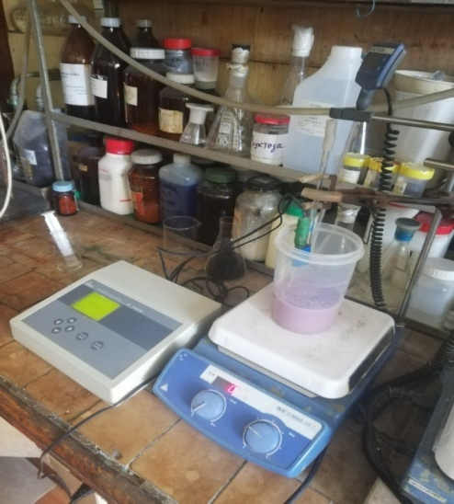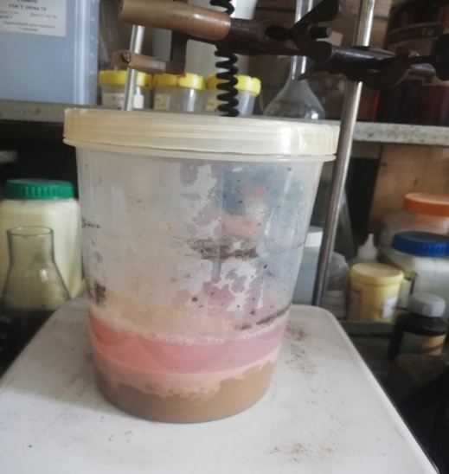

Сурет 12 - Гидротермальды синтез арқылы алынған LCO-1 үлгісінің сүзу қадамына дейінгі жалпы көрінісі

Жоғарыда аталған қоспаның рН=10 жеткенше азот қышқылының қажетті мөлшерін ерітіндіге қосып, әрі қарай 2 сағат бойы магнитті араластырғышқа қойылды. Содан кейін, ашық күлгін түсті суспензиясы бар пропиленді стақан қақпақпен тығыз жабылып, 24 сағат бойы 100 °C температурада термиялық пешке қойылды.
Бірінші үлгіні алу үшін (шартты түрде үлгінің белгіленуі – LCO-1), полипропиленді стақанында әр қайсысы 0,06 моль мөлшерінде алынған La(NO₃)₃·6H₂O және Co(NO₃)₂·6H₂O бөлме температурасында 80 мл дистилденген суда ерітілді.
Содан кейін, ерітіндіге 0,16 моль мөлшерінде этиленгликоль қосылды. Екінші полипропилен стақанына 120 мл 4 М натрий гидроксиді ерітіндісі алдын ала дайындалып, бірінші стақанда дайындалған жұмсақ темплаты бар тұз ерітіндісі натрий гидроксиді ерітіндісіне тамшылата отырып қосылды. Осы жағдайда кобальт алкоголяттары мен лантан гидроксидінің қоспасының қалың күлгін тұнбасы түзіліп, ерітіндінің рН көрсеткіші 3,3-тен 13,8-ге дейін жоғарылады (12-сурет). Термиялық өңдеуге ұшыраған үлгінің түсі қоюланды. Синтездеу соңында қою күлгін түсті суспензияны қағаз сүзгісінің көмегімен 5 л дистилденген сумен жуылып, инфрақызыл шамның (ИҚШ) астында кептірілді.
Жуылып, кептірілген үлгінің құрамындағы натрий катионының мөлшері 0,06% құрады. Инфрақызыл шамның астында кептірілген үлгі фарфорлы келі мен келсапта ұнтақталды. Ұнтақтаудан кейін синтездеп алынған үлгі ауа ағынында 300 °C температурада 3 сағат бойы кептіріліп, одан кейін муфельді пештің температурасын 750 °C температураға жоғарылатып, 4 сағат бойы біртіндеп күйдірілді. Екінші үлгіні (шартты түрде үлгінің белгіленуі LCO-2) синтездеу әдісі LCO-1 үлгісін синтездеу жолына ұқсас түрде жүргізілді, бірақ екінші үлгіні синтездеу кезінде металл катиондарының мөлшері келесі қатынаста алынды: 0,06 моль лантан нитраты; 0,08 моль кобальт нитраты; 0,16 моль этиленгликоль алынды. Үлгіні синтездеу барысында жұмсақ темплаттардың бөлінуі мен кобальт нитратының ыдырауы салдарынан, ерітіндінің рН көрсеткіші төмендейді, осы кезде тұнбаның бір бөлігінің еріп кетуін болдырмау үшін, екінші үлгіге кобальт нитратының артық мөлшері қосылды. Үлгілерді синтездеудің негізгі технологиялық схемасы 13-суретте келтірілген.

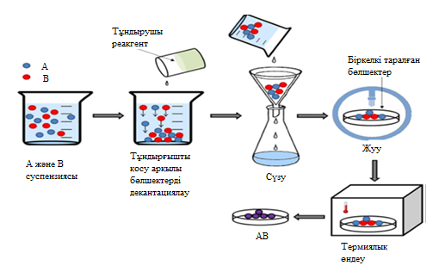
Сурет 13 - Катализатор синтезінің негізгі технологиялық схемасы
Комплекс түзуші жұмсақ темплат этиленгликольдың қатысында бірге тұндыру әдісімен перовскитті синтездеудің бірінші сатысында кобальт алкоголяттарының түзілуімен рН бастапқы 3,3-тен рН=14,8 дейін жоғарылаған кезде баяу тұнады, осы кезде қаныққан күлгін түсті қою суспензия пайда болады. Суспензияға азот қышқылын қосқанда, ерітіндінің рН=10 дейін баяу төмендеуі ерітіндідегі ${NO}_{3}^{-}$ аниондарының мөлшерін жоғарылатады. 100 °C температурада темплаттар азот немесе азот оксидінің бөлінуімен ерітіндіде болатын ${NO}_{3}^{-}$ аниондарымен баяу тотығады. Осы жағдайда карбон қышқылдарының қоспасы түзіледі, олар тізбектің соңғы карбоксил топтары біртіндеп бөлініп одан әрі деструкцияға ұшырайды. Тотығу өнімдері ортаның сутектік көрсеткішін баяу төмендетіп, ерітіндідегі кобальт пен лантан катиондарының концентрациясының артуына әкеледі. Гидротермалдық жағдайда майда дисперсті шөгінділерді синтездеу шарттарына сәйкес тұнбаның баяу гомогенизациясын қамтамасыз етеді [149].
Тұнбаға түскен катиондардың толық еруі нитрат-аниондарың ${NO}_{3}^{-}$ концентрациясының төмендеуімен, олардың түзілген карбон қышқылдарымен байланысуымен немесе кейіннен гидроксидтер түзілуімен байланысты емес. Лантанмен салыстырғанда кобальттың жақсы ерігіштігіне байланысты оның бір бөлігі жойылады, сондықтан LCO-2 үлгісін синтездеуде кобальт нитратының артық мөлшері алынды. Гидротермалды синтез жағдайында лантанмен бірге гидроксидтер, карбонаттар және кобальттың карбоксилаттарының қоспалары да түзілуі мүмкін.

2.1.2 Со-құрамды перовскит құрылымды катализатор үлгісін қатты темплат кремний диоксидті KIT-6 қатысында дайындау
Перовскит құрылымды күрделі оксид - LaCoO₃/KIT-6 (шартты түрде LCO/KIT-6 түрінде белгіленді) үлгісі цитрат әдісімен дайындалды. LCO/KIT-6 катализатор үлгісін дайындау екі сатымен жүзеге асырылды.
Бірінші сатыда мезокеуекті кремний диокидті KIT-6 тасымалдағышы дайындалды. Әдеби дереккөздерге сәйкес [150], мезокеуекті кремнилі КIТ-6 тасымалдағышының меншікті беттік ауданы жоғары болып келеді. КIТ-6 тасымалдағышын қолдану, біріншіден, LaCoO₃ катализаторын Цитрат әдісімен алу кезінде түзілетін перовскиттің беттік ауданын біршама ұлғайтуға мүмкіндік береді. Екінші жағынан, лимон қышқылын қолдану және соның нәтижесінде синтез жағдайында қышқыл ортаның түзілуі үлгі қалыптасу кезеңінде SiO₂ химиялық өзара әрекеттесуіне кедергі келтіреді. Мезокеуекті кремний диоксидті КIТ-6 тасымалдағышын синтездеу [130, б.11] әдебиеттегі әдіске сәйкес жүзеге асырылды.
Заттың өлшенетін мөлшерін есептеу үшін қосылыстар келесідей қатынаста алынды: Тетраэтоксисилан (TEOS) / Pluronic P123 (P123) / HCl / H₂O / Бутанол = 1 моль / 0,017 моль / 1,83 моль / 1,95 моль / 1,31 моль. Синтездеу әдісіне сәйкес шыны стақанда 9 грам P123 және 17,40 грам HCl (35%) 325 грам дистилденген суда ерітіліп, ерітінді толығымен біртекті күйге келгенше араластырылды. Алынған біртекті қоспаның үстіне 9 г бутанол қосылып, 35 °C температурада магнитті араластырғышта 1 сағат бойы араластырылды. Бір сағат уақыт өткеннен кейін шыны стақандағы қоспаның үстіне 19,35 г тетраэтоксисилан қосылды және көп мөлшерде жылу бөлінді. Алынған ерітінді магнитті термоараластырғышта 35 °C температурада 24 сағат бойы араластырылды. Синтездеудің соңғы кезеңінде қоспа 24 сағат бойы 100 °C температурада гидротермиялық өңдеуден өткізілді. Алынған тұнба Бюхнер воронкасының көмегімен сүзіліп, бірнеше рет этил спиртінде жуылып, инфрақызыл шамның астында 12 сағат кептірілді. Алынған прекурсор 500 °C температурада 4 сағат бойы термиялық өңдеуден өтіп, күйдіру барысында прекурсордың органикалық компоненттері жойылып, қажетті темплат KIT-6 түзілді.
Синтездеудің екінші сатысында перовскит құрылымды күрделі оксид LCO/KIT-6 әдебиет көздерінен белгілі цитрат әдісімен [149. р.116] алынды. Катализаторды синтездеу лантан мен кобальт нитраттарының бастапқы тұздарының еру сатысында енгізілетін алдын ала дайындалып алынған КIТ-6 қатты темплатының қатысында жүргізілді.

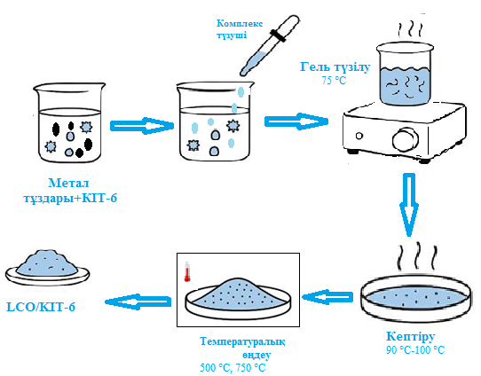

Сурет 14 - LCO/KIT-6 үлгісін синтездеу сызбасы

Катализаторды синтездеу үшін 300 мл полипропиленді стақанда 6 г мезокеуекті кремнеземды KIT-6 темплаты 60 мл дистилденген суда ерітілді, содан кейін ерітіндінің үстіне әр қайсысы 0,03 моль көлемдегі кобальт нитраты (Co(NO₃)₂x6H₂O) және көлемдегі лантан нитраты (La(NO₃)₃х6H₂O), 60 мл этанол (С₂Н₅ОН) және 23 г лимон қышқылы (С₆Н₈О₇) қосылды. Осыдан кейін суспензия қою гель пайда болғанша, магнитті термоараластырғашта 75 °C температурада үздіксіз араластырыла отырып, баяу буландырылды. Қою гель пайда болғанда полипропиленді стақандағы қоспаны магнитті термоараластырғыштан алып, гель 12 сағат бойы 90 °C температурада кептіргіш шкафта ұсталды. 12 сағат өткеннен кейін кептірілген үлгі фарфор табақшасында ұнтақталды. Алынған ұнтақ 500 °C температурада 3 сағат бойы және одан кейін 750 °C температурада 4 сағат бойы біртіндеп күйдірілді. Әрі қарай, құрамында KIT-6 бар үлгіні KIT-6 кремнеземінің негізгі массасынан бөлу үшін 500 мл 7% NaOH ерітіндісінде 70 °C температурада 15 минут ұсталды. Содан кейін үлгіні сүзіп, 2 литр 75 °C температурадағы ыстық дистилденген сумен қағаз сүзгіні пайдалана отырып 4 рет жуылды, ары қарай үлгі инфрақызыл шамның астында 90 °C температурада 24 сағат бойы кептірілді.
Катализдік қасиеттерін зерттеу мақсатында дайындалған үлгілердің ұнтақтары алдымен таблетка түрінде престеліп, агаттық таяқша көмегімен ұнтақталды. Дайын материал 0,14–0,25 мм өлшемді бөлшектерді алу үшін електен өткізіліп, LCO-1, LCO-2, LCO/KIT-6 үлгілері физика-химиялық зерттеу әдістеріне ұсынылды (кесте - 2).

Кесте 2 - Үлгілердің химиялық құрамы және күрделі оксидтерді алу әдістері

Белгіленуі | Химиялық құрамы | n_{La}/n_{Co} | Синтездеу әдістері | T_{күйдіру}, °C
LCO-1 | LaCoO₃ | 1.00 | Бірге тұндыру | 750 °C
LCO-2 | LaCoO₃ | 0.75 | Бірге тұндыру | 750 °C
LCO/KIT-6 | LaCoO₃/KIT-6 | 1.00 | Цитрат әдісі | 750 °C

2.2 Зерттеудің физика-химиялық әдістері
Бөлімде зерттеудің физика-химиялық әдістеріне арналған құрылғылар, құрылғылардың жұмыс істеу шарттары және Фишер-Тропш синтезіндегі катализдік зерттеулерді жүргізу әдістері сипатталған. Катализатор үлгілерінің меншікті беттік ауданын, фазалық құрамын, сандық элементтік құрамын, морфологиясын, сондай-ақ алынған катализатор үлгілерінің термиялық өңдеу режимдерін анықтау үшін физика-химиялық әдістер қолданылды.

    - Атомдық-эмиссиялық спектроскопия (АЭС)
АЭС - газ тәрізді, сұйық және қатты заттардағы, соның ішінде жоғары тазалықтағы қоспалар элементтерін анықтаудың және сандық талдаудың ең кең тараған экспресс-сезімтал әдісі. Басқа оптикалық спектральды, сондай-ақ талдаудың көптеген химиялық және физика-химиялық әдістерімен салыстырғанда атомдық-эмиссиялық спектроскопияның маңызды артықшылығы рұқсат етілген концентрациялардың кең диапазонындағы элементтердің үлкен санын контактісіз, жылдам, бір уақытта сандық анықтау мүмкіндігі болып табылады.
Үлгілердің сандық элементтік құрамы атомдық-эмиссиялық спектроскопия (АЭС) PerkinElmer (АҚШ) OPTIMA 4300 DV спектрометрінің көмегімен үлгілерді қышқылдар қоспасында (HCl:H₂SO₄) еріту арқылы талданды (сурет15).

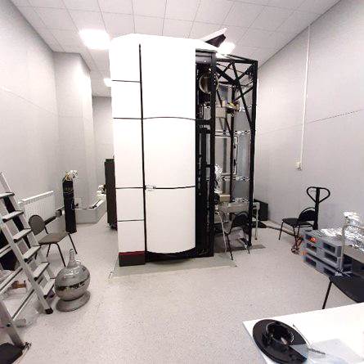

Сурет 15 - OPTIMA 4300 DV спектрометрі PerkinElmer (АҚШ)

    - Ұнтақты рентгенфазалық талдау
Рентгенфазалық талдаудың (РФТ) негізгі міндеті зерттелетін үлгімен берілген дифракциялық заңдылықты талдау негізінде олардың қоспасындағы әртүрлі фазаларды анықтау болып табылады.
Қоспадағы затты анықтау оның жазықаралық қашықтығы мен рентген сәулелерінің дифракциялық суретіндегі сәйкес сызықтардың салыстырмалы қарқындылығының жиынтығы арқылы жүзеге асырылады.
Ұнтақты рентгенфазалық талдау (ҰРФТ) түтікпен жабдықталған D8 дифрактометрінде (Брукер, Германия) толқын ұзындығы λ = 1,5418 Å CuKα сәулеленуін қолдану арқылы жүргізілді. Түсіру шарттары: сканерлеу жылдамдығы 2 градус/мин, сканерлеу бұрышы диапазоны 2θ=20-80°, сканерлеу қадамы 0,05°, түтік кернеуі 40 кВ, ток 15 мА. Фазалық композицияны талдау PDF-2 деректер базасын пайдалану арқылы жүргізілді (сурет 16).

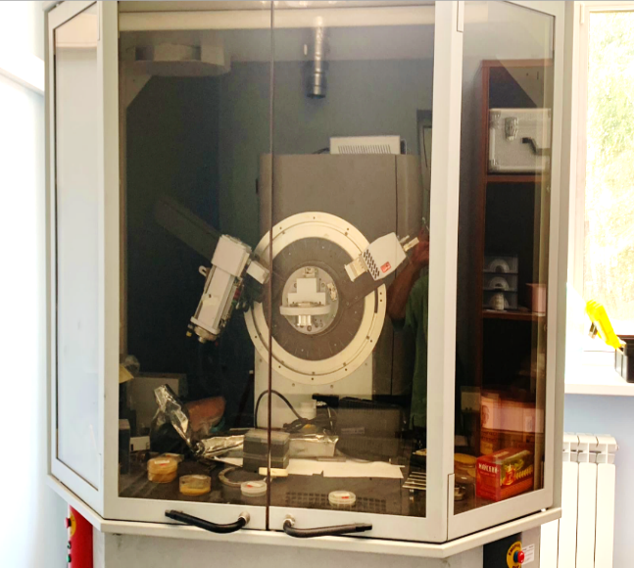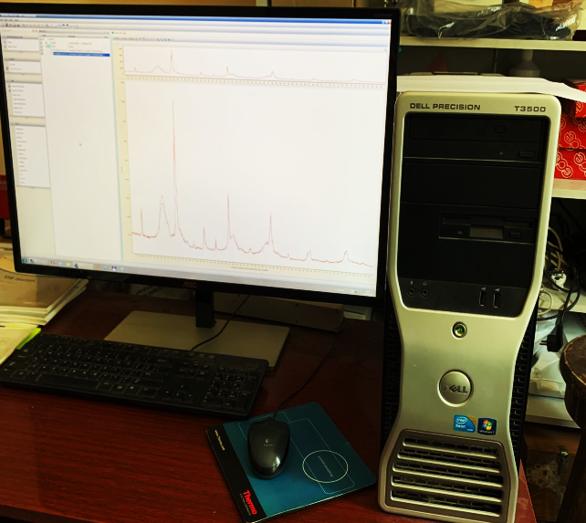

Сурет 6 - Bruker Advance D8 дифрактометрі

2.2.3 Меншікті бетін өлшеу
Зерттелетін үлгілердің меншікті беттік ауданы Micrometrics (АҚШ) ASAP-2400 құрылғысының көмегімен азот адсорбция изотермаларына негізделген Брунауэр-Эмметт-Теллер (БЭТ) әдісімен есептелді. Әдіс сұйық азот температурасында азотты сорбциялауға негізделген.
Меншікті беттік ауданды материалмен адсорбцияланған инертті газ мөлшерімен және ұнтақ қабатының немесе кеуекті материалдың ауа өткізгіштігімен бағалайды.
Анализаторлардың жұмыс істеу принципі сорбциялық тепе-теңдікте және дисперсті кеуекті материалмен жанасуда адсорбцияланған аргон немесе азот көлемін құрайтын динамикалық (термодесорбциялық) әдіске негізделген. Адсорбцияланған аргон немесе азот мөлшерін өлшеу нәтижелері Брунауэр-Эммет-Теллер (БЭТ) теңдеуіне негізделген меншікті беттік ауданын есептеу үшін пайдаланылады. Талдау үшін алынған үлгінің массасы 0,1-0,2 г болды. Үлгілер вакуумда 150°C температурада 2 сағат бойы газсыздандырылды. Меншікті беттік ауданын анықтаудағы салыстырмалы қателік ±10% құрады.

2.2.4 Энергодисперсті рентгендік спектроскопиясы бар ажыратымдылығы жоғары трансмиссиялық электронды микроскопия (EDX талдауымен АЖ ТЭМ)
Үлгілердің микросуреттері X-FEG монохроматорымен және қос CS/S корректорымен жабдықталған, 200 кВ кернеуді жеделдететін Themis-Z 3.1 құралында (TFS, АҚШ) ажыратымдылығы жоғары трансмиссиялық электронды микроскопия (АЖ TEM) көмегімен алынды. Элементтік талдау HAADF-STEM режимінде Super-X EDS детекторын (шамамен 120 эВ энергия ажыратымдылығы) пайдаланып орындалды. Зерттеуге арналған үлгілер этанолдағы ультрадыбыстық дисперсия және кейіннен суспензияны алюминий торында тұндырылған кеуекті көміртекті қабықшаға тұндыру арқылы дайындалды (сурет 17).
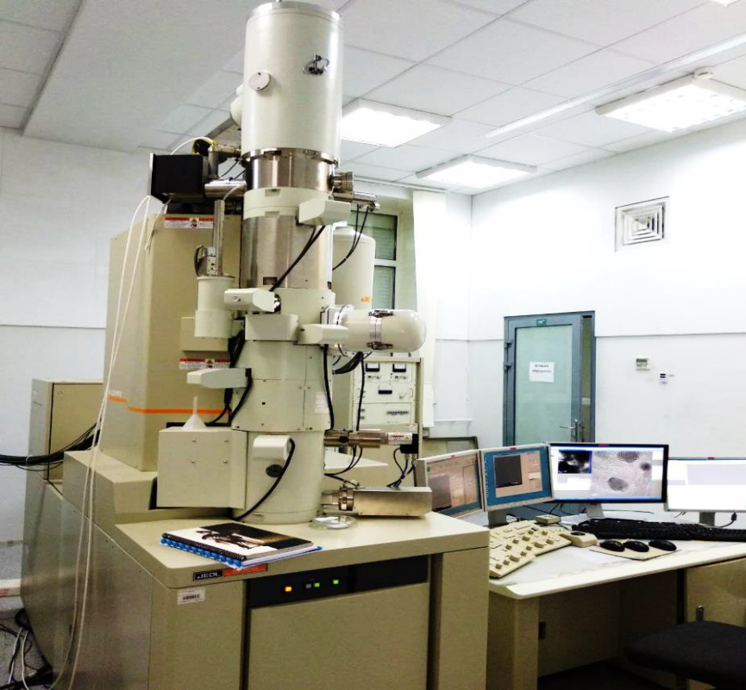

Сурет 17 – Ажыратымдылығы жоғары трансмиссиялық электронды микроскопия

2.2.5 Сканерлеуші электронды микроскопия
LCO-1, LCO-2 және LCO/KIT-6 катализатор үлгілерінің дәндерінің морфологиясы сканерлеуші электрондық микроскоп (СЭМ) JSM-6460LV (JEOL, Жапония) көмегімен зерттелді, микроскоптағы үдеткіш кернеу 20 кВ деңгейінде қолданылды. Құрылғы энергия дисперсиялық рентген спектрометрімен Oxford INCA Energy жабдықталған, ол дәннің радиусы бойынша компоненттердің құрамын 1–2 мкм дәлдікте анықтауға мүмкіндік береді.

2.2.6 Термогравиметриялық талдау
Термогравиметриялық талдау (ТГ) — температураға байланысты үлгі массасының өзгеруі жазылатын термиялық талдау әдісі. Талдау әдісі заттың температурасы өзгерген кезде оның зерттелетін үлгісінің массасын бақылаудан тұрады. Талдау нәтижесі ТГ қисықтары болып табылады – үлгі салмағының (немесе үлгі салмағының өзгеруінің) температураға немесе уақытқа тәуелділігі.
ТГ талдауының нәтижелерін түсіндіру үшін ТГ қисықтарын өңдеу қажет. Атап айтқанда, дифференциалды термогравиметриялық талдау ДТГ қисығымен берілген ТГ сигналының туындысы (массаның өзгеру жылдамдығы) салмақтың өзгеруі ең жылдам болатын уақыт немесе температура нүктесін орнатуға мүмкіндік береді.
Құрғақ және күйдірілген үлгілерді термоөңдеу шарттарын анықтау үшін дифференциалды термогравиметриялық талдау қолданылды. Бастапқы үлгілер ауа ағынында талданды және аргон мен сутегі қоспасының 40 мл/мин ағынында тиісінше 10 град/мин және 5 град/мин қыздыру жылдамдығында жүргізілді. Зерттеулер Netzsch STA-409 термографында жүргізілді. Ұнтақ үлгісінің мөлшері шамамен 100 мг болды. Үлгілердің термогравиметриялық талдауы Pt-Ir тигельдері арқылы 50-ден 900 °C-қа дейінгі температура диапазонында жүргізілді (сурет 18). Эксперимент Новосибирск мемлекеттік университетінің қызметкері, химия ғылымдарының кандидаты Ю. Н.Беспалконың көмегімен жүзеге асты.

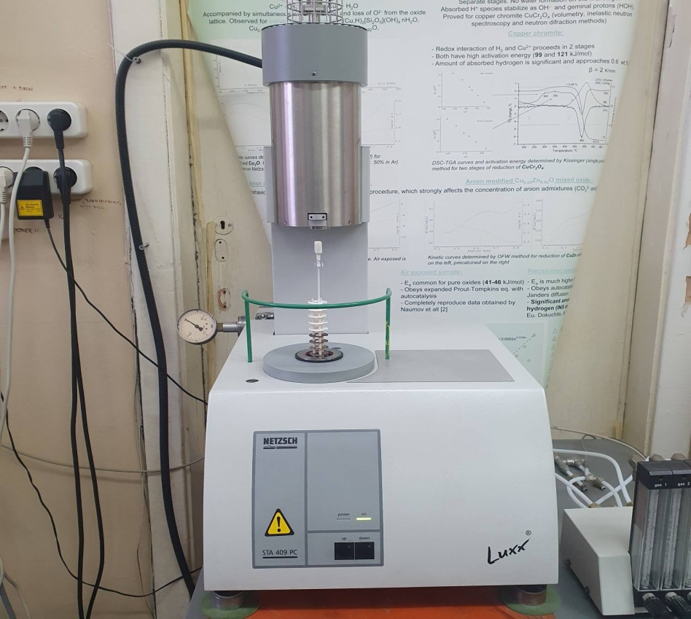

Сурет 18 - Netzsch STA-409 термографы

2.3 Синтез-газдан синтетикалық спирттерді синтездеу үшін қолданылатын перовскит құрылымды Со-құрамды үлгілердің катализдік қасиеттерін зерттеу

2.3.1 Қондырғының жалпы құрылымы және катализдік зерттеуді жүргізу тәртібі
Перовскит құрылымды Со-құрамды күрделі оксидтерді катализдік зерттеуден өткізу үшін Ресей Ғылым Академиясының Сібір бөлімінің Г.К. Боресков атындағы Катализ институтында орналасқан Фишер-Тропш синтезін жүргізуге арналған зертханалық катализдік қондырғыда 210-300 °C температура диапазонында, қысымда 2 мПа жүзеге асырылды. Катализдік қондырғының жалпы сызба-нұсқасы 19-суретте көрсетілген.
Баллондардан қондырғыға келесі газдар беріледі:
- Бастапқы реакциялық қоспасы (БРҚ) H₂/CO/N₂ = 6/3/1, пиролюзитпен толтырылған (MnO₂, оттегі ізінен тазарту) және цеолит NaA (СО₂-ден тазарту) K1 және K2 бағандарында тазартылады, сондай-ақ май іздерінен тазартушы Петрьянов Ф1 сүзгісінен өтеді.
- К5 (оттегінен тазарту үшін NiCr катализаторы) және К6 (су буынан тазартуға арналған силикагель) колонналарында және Петрьянов сүзгісінде май ізінен тазартылған сутегі бірнеше бағытта қолданылады: АР4 ағынды реттеуші арқылы катализаторларды сутегімен белсендіру және Цвет-530 және Цвет-560 хроматографтарының жалынды ионизациялық детекторының пайдалану үшін.
- К3 колоннасында (оттегінен тазартуға арналған NiCr катализаторы) және К6 (су буынан тазартуға арналған силикагель) және Петрьянов сүзгісінде май ізінен тазартылған аргон барлық хроматографтарда тасымалдаушы газ ретінде, сонымен қатар реактор мен активаторда инертті газ ретінде қолданылады.
- Цвет-530 және Цвет-560 хроматографтарының жалынды ионизациялық детекторында жұмысы үшін ауа беріледі.
БРҚ реакторға берілуі қажетті ағын жылдамдығына байланысты ГАР1 (1-9 л/сағ) және ГАР2 (12-250 л/сағ) газ ағынының реттегіштері арқылы реттелді. Сутегі және аргон сияқты газдардың шығынын реттеу АP1-АP5 ағын реттегіштері арқылы жүзеге асырылады.
Синтезделген үлгілерді белсендіру және зерттеуден өткізу ағынды түтікті болат реакторында жүргізілді (сурет 19). Реактордың ішкі диаметрі 16 мм, катализатор қабатының биіктігі 50-70 мм болды.
Реакцияны кинетикалық режимде қамтамасыз ету үшін 0,14-0,25 мм фракциясы бар ұнтақ түріндегі катализатор пайдаланылды. Изотермиялық қабатты қамтамасыз ету үшін катализатор кварцпен (0,14-0,25 мм фракция) 1:1 көлемдік қатынаста араластырылды.

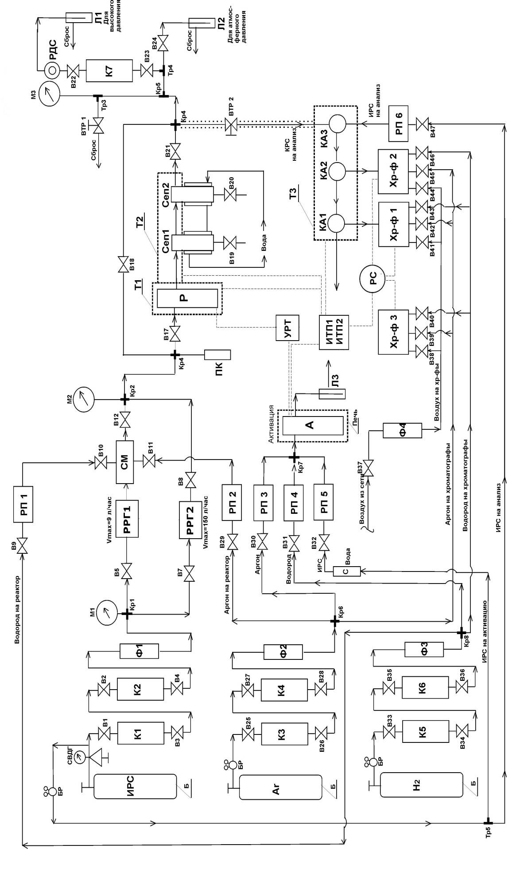
Сурет 19 - Фишер-Тропш синтезін жүргізуге арналған катализдік қондырғының жалпы схемасы
Шартты белгілер: Р – балонды редуктор; Ф1-Ф4 –Петрянов фильтрі; ЖҚГТ – жоғары қысымды газ тұрақтандырғышы; ГҚР – Tescom газ қысымын реттегіш «өзіне дейін»; Б –аргонды баллон; БН –сутекті баллон; БРҚ – бастапқы реакциялық қоспа (газ қоспасы); СРҚ – соңғы реакциялық қоспасы (бу-газ қоспасы); ЖП1-ЖП35 – жабу клапаны; РВ1-РВ2 – реттегіш вентиль; МШ - екі жақты алты портты мөлшерлеу шүмегі; К1-К7 – баллондық газ тазартқыш; ГТМ – газ тазалау модулі; ГТҚ – газ тазалау қондырғысы; М1, М2 – қысымды өлшеу түрлендіргіші; М3 – манометр; ҚӨ – қысым айырмасының өлшеуіші; Т1-Т3 – шкаф/ термостатикалық басқарылатын жылытқыш; ГАР1 и ГАР2 – Bronkhorst EL-FLOV сериялы газ ағынының реттегіші; АР1-АР6 – газ ағынының реттегіші; ҚК – қауіпсіздік клапаны; А- араластырғыш; БР – белсендіру реакторы; Р – катализдік реактор; Сеп1-Сеп2 – сеператор; ШТ1-ШТ3 – шыны тұзақ; ӘТР – Термодат шығарған әмбебап температура реттегіші; КТП1 и КТП-2 – кіріктірілген температура түрлендіргіш пеші UKT-38; ДК – дербес компьютер; Хр-ф1 – газды хроматограф Цвет-530; Хр-ф2 – хроматограф ЛХМ-8МД; Хр-ф3-хроматограф Цвет-560; Қ1-Қ7 – төрттік қосқыш; ҮҚ1-ҮҚ6 – үштік қосқыш.
Реакциялық қоспа реакторға төменнен жоғарыға қарай беріледі. Катализаторды реакторға орналастырғаннан кейін термопара реактор қалтасына орнатылады, осылайша термопараның ұшы катализатор қабатының ортасында болуы қажет (сурет 20).

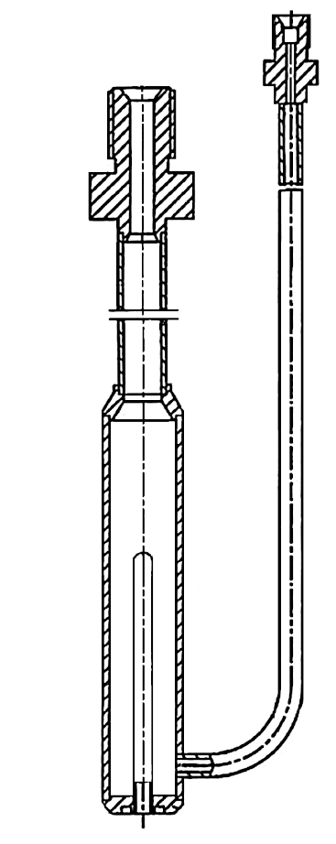

Сурет 20 - ФТС процесінде зерттеу жүргізуге арналған ағынды түтікті реактордың жалпы көрінісі
Хроматографиялық талдау жүйесі үш хроматографтан тұрады: ЛХМ-8МД, Цвет-530 және Цвет-560. Барлық хроматографтардан алынған аналитикалық деректер «Гепард» бағдарламасының көмегімен дербес компьютерде жиналды және өңделді.
Реактордың кіріс және шығысындағы (БРҚ және СРҚ) реакциялық қоспалардағы Н₂, СО, N₂, СН₄ және СО₂ құрамын талдау үшін 0,25-0,5 мм фракциясындағы СКТ маркалы белсендірілген көмір толтырылған ЛХМ-8MД хроматографы қолданылды, колонка температурасы 90 °С құрады. Сынаманы беру үшін жұмыс көлемі 0,51 мл алты бағытты сынама алу клапаны пайдаланылды.
Жеңіл көмірсутектерді (С₂-С₈) талдау жалынды ионизациялық детекторы және капиллярлық кварц колонкасы (ұзындығы 25 м, диаметрі 0,25 мм, қозғалмайтын фаза СЭ-54) бар Цвет-530 хроматографында жүргізілді. Газдарға талдау әр 2 сағат сайын жүзеге асырылды. Әрбір өнімнің мөлшері салыстырмалы пайызбен көрсетілді. Зерттеу барысында сепараторларда жиналған спирттер мен сұйық көмірсутектер С₉₊, сондай-ақ реактор көлемінде жиналған және катализаторлардан гексанмен экстракцияланған сұйық және қатты өнімдер (С₉₊) жалынды ионизациялық детекторы және капиллярлық кварц колонкасы бар (ұзындығы 25 м, диаметрі 0,25 мм, қозғалмайтын фаза СЭ-54) Цвет-560 хроматографында талданды. Сондай-ақ көмірсутек тізбегінің ұзындығы 16-дан 25-ке дейін көміртегі атомдары бар өнімдердің бір бөлігі реактор мен сепараторды байланыстыратын газ құбырларының қабырғаларында конденсацияланатынын (немесе адсорбцияланатынын) атап өткен жөн. Қондырғының сызбасы желілерді жылыту мүмкіндігін қарастырады, бірақ зерттеулерден кейін қондырғыны гексанмен жуған кезде осы диапазонда айтарлықтай мөлшерде өнімдер болатыны анықталды. Барлық катализаторлар үшін реакция жүйесінен гексанмен жуылған өнімдер талданды. Үлгілерді буландырғышқа аналитикалық шприц көмегімен енгізеді, буландырғыштың температурасы 320°С-ты құрайды. Енгізілген үлгінің көлемі 0,4 мкл. Хроматограммаларды есептеу көмірсутектер үшін кестелік калибрлеу коэффициенттерін ескере отырып, ішкі нормалау әдісімен жүргізілді [151]. Әрбір өнімнің мөлшері салыстырмалы пайызбен берілді.
Катализдік зерттеу жүргізу алдында катализаторлар минутына 2 градус жылдамдықпен 480°С-қа дейін баяу қыздыру және изотермиялық режимде 2 сағат ұстау арқылы сутегіде белсендірілді. Термиялық өңдеу барысында перовскит құрылымы біртіндеп бұзылады (Со³⁺ → Со²⁺ → Со⁰), нәтижесінде лантан оксидті тасымалдағыш бетінде жоғары дисперсті кобальт түзіледі. Стандартты CoAl үлгісі (алюминийі оксидті тасымалдағыш) шпинель құрылымды, оны тотықсыздандыру 520 °С температурада ұқсас жағдайларда жүргізіледі. Максималды тотықсыздандыру температурасы термиялық талдау деректері негізінде таңдалды және кобальтты тотықсыздандырудың екінші кезеңінің бастапқы температурасына сәйкес келді (Co²⁺ → Co⁰). Сутегінің көлемдік жылдамдығы 3 л/сағ×гкат.
Синтезделген үлгілерді катализдік зерттеу жүргізу келесі шарттарда жүргізілді: реакция температурасы 210 °C, 240 °C және 300 °C, қысым 2 МПа. Бастапқы реакциялық қоспаның құрамы H₂/CO/N₂ = 6/3/1. Тәжірибе барысында келесі газдар пайдаланылды: Ar (2-ші санат, Ar – 99,987%, О₂ – 0,002%, МемСТ 10157-2016), Н₂ (А санаты, Н₂ 99,99%, ауа 0,01% кем, МемСТ 3022-80), СО («таза», СО 98,50% жоғары, О₂ 0,05% төмен. TУ 6-02-7-101-86), N₂ («аса таза», 2-ші санат, N₂ 99,95%-дан жоғары, O₂ 0,05%-дан аз, МемСТ 9293-73), сондай-ақ «В» дәрежелі He (тазалық 99,99%-ға дейін, ТУ 0271-135-31323949-2005). H₂/CO/N₂ тұратын газ қоспасы алдын ала дайындалып, бөлек болат баллонда сақталды. Зерттеу жүргізу барысында барлық газдар мен газ қоспалары міндетті түрде алдын ала тазартудан өткізілді:
1. Оттегі қоспаларын іріктеп сорбциялау үшін никель-хром сорбент материалы пайдаланылды;
2. Су буын сіңіру үшін силикагель қолданылды;
3. СО₂ қоспаларын жою үшін цеолит NaX пайдаланылды;
4. Май булары арнайы сүзгі көмегімен сүзілді.
Бастапқы газ қоспасы (Н₂, CO және N₂ – ішкі стандарт) және реактордан кейінгі газ қоспаларын талдау (соның ішінде Н₂, CO, N₂, CO₂, CH₄) ЛХМ-8МД хроматографында (жылу өткізгіштік детекторы) жүргізілді. Жеңіл (С₂–С₈) және ауыр (С₉₊) көмірсутектердің құрамы, сондай-ақ сулы-спирт фазасы Цвет-530 хроматографында (жалынды ионизациялық детектор) және Цвет-560М (сондай-ақ жалынды ионизациялық детекторы бар) құрылғыларында анықталды.
Зерттеу жүргізу кезінде түйіршік мөлшері 0,14-тен 0,25 мм-ге дейінгі үлгілер пайдаланылды. Реакторға жүктеу алдында сынама фракциясы түйіршік мөлшері бірдей кварцтың ұқсас көлемдік мөлшерімен араластырылып алынды.
Зерттеу жүргізу алдында үлгілер сутегі ағынында (2°C/мин) 500°C темпераға дейін қыздыру арқылы белсендірілді, содан кейін үлгілер 2 сағат бойы тұрақты температурада ұсталды. Тотықсыздандыру температурасы ДТТ әдісімен анықталған кобальт иондарының Co²⁺ металдық Co⁰-ға дейін тотықсыздануының соңғы кезеңіне сәйкес келді. Тотықсыздандыру аяқталғаннан кейін үлгілер сутегі ағынында бөлме температурасына дейін салқындатылды, содан кейін сутек аргонмен ауыстырылды. Үлгілер аргон ағынында 5°С/мин жылдамдықпен 180°С дейін қыздырылды, одан кейін аргон H₂/CO/N₂ жұмысшы газ қоспасымен ауыстырылды. Катализатор белгіленген температураға дейін (210°C, 240°C және 300°C) қыздырылды және қысым 2 МПа-ға келтірілді. Әрбір үлгі үшін бір температурада катализдік зерттеулер бір күн бойы жүргізілді және кемінде 8 сағатқа созылды. Газ фазасының құрамы (CO, CO₂, H₂, CH₄ және C₂–C₈ көмірсутектер) температура мен қысым (2 МПа) белгіленгеннен кейін 2 сағаттан кейін, әр 15–60 минут сайын талданды.
Катализдік реакцияның стационарлық күйі реакция шарттарына байланысты 3–4 сағат ішінде қалыптасты. Әр температурада зерттеу аяқталғаннан кейін су-спирт қоспасы мен C₅₊ көмірсутектерін қамтитын сұйық фазаның талдауы жүргізілді, оның негізінде көміртек балансы есептелді. Газдың көлемдік жылдамдығы (GHSV) CO-ның айналу дәрежесі 15–25 % аралығында болатындай етіп таңдалды. Алынған мән реакцияның шамадан тыс тереңдігін болдырмау үшін жеткілікті, әрі барлық үлгілер үшін жеткілікті тұрақты болды, шамамен бірдей H₂/CO соңғы мольдік қатынасы кезінде деректердің салыстырмалылығын қамтамасыз етті. CO конверсиясының артуына байланысты су буының мөлшерінің ұлғаюы және әртүрлі өнім топтарына талғамдылықтың ауытқуына орай қатынас тиісті дәрежеде түрленеді.

2.3.2 Алынған катализдік мәліметтерді өңдеу әдісі
Есептеулерде газ қоспасының қысқаруы келесі формулаға сәйкес ескерілді:

$\text{K=}\frac{{\text{S}}_{{\text{N}}_{\text{2}}}}{{\text{S}}_{{\text{N}}_{\text{2}}}^{\text{0}}}$, (14)
мұндағы, ${\text{S}}_{{\text{N}}_{\text{2}}}^{\text{0}}$ және ${\text{S}}_{{\text{N}}_{\text{2}}}$ – бастапқы және соңғы (реактордан кейінгі) реакциялық қоспаның хроматограммаларындағы азот шыңының ауданы.

CO айналымының дәрежесі келесі формула арқылы есептелді:
$X_{CO}=\frac{K∙S_{CO}^{0}-S_{CO}}{K∙S_{CO}^{0}}$, (15)

мұндағы, ${\text{S}}_{\text{CO}}^{\text{0}}$ және ${\text{S}}_{\text{CO}}$ –бастапқы (БРҚ) және соңғы реакциялық қоспаның (СРҚ) хроматограммаларындағы CO шыңының аудандары
CH₄ түзілуінің талғамдылығы келесі формула арқылы табылды:
${Sel}_{{CH}_{4}}=\frac{C_{{CH}_{4}}∙K}{C_{CO}^{0}∙X_{CO}}$, (16)
мұндағы, $C_{{CH}_{4}}$ – катализден кейінгі реакциялық қоспадағы метан концентрациясы, ал $C_{CO}^{0}$ – бастапқы реакция қоспасындағы СО концентрациясы.
СО₂ түзілуінің талғамдылығы төмендегі формула арқылы есептелді:
${\text{Sel}}_{{\text{CO}}_{\text{2}}}\text{=}\frac{{\text{C}}_{{\text{CO}}_{\text{2}}}\text{·K}}{{\text{C}}_{\text{CO}}^{\text{0}}·{\text{X}}_{\text{CO}}}$, (17)
мұндағы, ${\text{C}}_{{\text{CO}}_{\text{2}}}$ –катализден кейінгі реакциялық қоспадағы СО₂ концентрациясы.
Жеңіл көмірсутектердің (C₂–C₈) концентрациясын есептеу үшін келесі түзету коэффициенті қолданылды:
${\text{K}}_{\text{2}}\text{=}\frac{{\text{C}}_{{\text{CH}}_{\text{4}}}^{\text{КС}}}{{\text{C}}_{{\text{CH}}_{\text{4}}}}$, (18)
мұндағы, ${\text{C}}_{{\text{CH}}_{\text{4}}}^{\text{КС}}$ – катализден кейінгі реакциялық қоспадағы метанның концентрациясы, екінші хроматографта С₂–С₈ жеңіл көмірсутектердің концентрацияларымен бірге талдау негізінде алынған.
С₂–С₈ жеңіл көмірсутектердің концентрациясы келесі формула бойынша есептелді:
${\text{C}}_{\text{i}}\text{=}\frac{{\text{C}}_{\text{i}}^{\text{КС}}}{{\text{K}}_{\text{2}}}$, (19)
мұндағы, ${\text{C}}_{\text{i}}^{\text{КС}}$ – Цвет-530 хроматографында алынған катализден кейінгі соңғы реакциялық қоспадағы (СРҚ) жеңіл көмірсутек концентрациясы.
Көмірсутектердің сұйық фазасындағы, сондай-ақ спирттер мен су фазаларындағы компоненттердің концентрацияларын анықтау олардың әрқайсысы үшін жеке жүргізілді. Сулы-спирттік фазаның сандық талдауы сыртқы стандарт пентанол-1 көмегімен жүргізілді. Реакциялық қоспадағы спирттердің концентрациясы судың, спирттердің және көмірқышқыл газының түзілуіне жұмсалған оттегінің балансы негізінде анықталды, яғни:
${\text{n}}_{\text{CO}}^{\text{жұмс}}\text{=}{\text{n}}_{{\text{H}}_{\text{2}}\text{O}}\text{+}{\text{n}}_{\text{ROH}}\text{+2}{\text{n}}_{{\text{CO}}_{\text{2}}}$, (20)
мұндағы, n – реакция кезінде 1 сағатта жұмсалған СО мөлшері (ммоль), сонымен қатар 1 сағатта түзілген су, спирт және көмірқышқыл газының мөлшері (ммоль).
Спирттер мен көмірсутектердің талғамдылығын есептеу үшін келесі формула қолданылады:
${Sel}_{i}=\frac{C_{i}∙z_{i}∙K}{C_{CO}^{0}∙X_{CO}}$, (21)
мұндағы, Sel_{i}, C_{i} және z_{i} – талғамдылық, i - өнімдегі көміртегі атомдарының нақты концентрациясы және саны.
Қалған C₈₊ көмірсутектерінің мөлшері жалпы көміртегі балансы негізінде есептелінді:
${\text{Sel}}_{{\text{C}}_{\text{9+}}}\text{=1-}{\text{Sel}}_{{\text{CH}}_{\text{4}}}\text{-}{\text{Sel}}_{\text{ROH}}\text{-}{\text{Sel}}_{{\text{C}}_{\text{2}}\text{-}{\text{C}}_{\text{8}}}$, (22)

${Sel}_{{i,C}_{9+}}=\frac{C_{{i,C}_{9+}}∙z_{i}∙S_{C_{9+}}}{\sum{C_{{i,C}_{9+}}∙z_{i}}}$, (23)
мұндағы, ${\text{Sel}}_{{\text{C}}_{\text{9+}}}$ – С₉₊ көмірсутектерінің көміртегі негізі үшін жалпы талғамдылығы, ${Sel}_{{i,C}_{9+}}$– сұйық өнім үлгісіне жүргізілген хроматографиялық талдау нәтижелері бойынша C₉₊ құрамындағы i-көмірсутектің концентрациясы.
Көмірсутектердің C₉₊ түзілу талғамдылығына түзету енгізілді, ол «lg(Wz/z) – z» координаталарында тізбек өсу факторы α-ны анықтау кезінде қатенің минималды болуын қамтамасыз етеді. Мұндағы, z – молекуладағы көміртек атомдарының саны, ал Wz – көміртек атомдарының саны z болатын көмірсутектің түзілу жылдамдығы (моль/сағ); α мәні C₂–C₈ көмірсутектері үшін анықталды. Көміртегі балансының сәйкестігі 96–98%-ға жетті.
С₉₊ көмірсутектерінің өнімділігі (мг∙г_{кат}⁻¹ сағ⁻¹) мына формула бойынша есептелді:
$Y_{RH}=12×\frac{{Sel}_{C_{9+}}∙n_{CO}^{жұмс}}{m_{кат}}$, (24)
мұндағы, m_{кат} – катализатор үлгісінің массасы, г.
Спирттердің өнімділігі ұқсас жолмен есептелді:

${\text{Y}}_{\text{ROH}}\text{=}\frac{{\text{Sel}}_{{\text{R}}_{\text{i}}\text{OH}}\text{·}{\text{n}}_{\text{CO}}^{\text{жұмс}}\text{·}{\text{M}}_{{\text{R}}_{\text{i}}\text{OH}}}{{\text{z}}_{\text{i}}\text{·}{\text{m}}_{\text{кат}}}$, (25)

мұндағы, ${\text{Sel}}_{{\text{R}}_{\text{i}}\text{OH}}$ – i-спирт үшін талғамдылық, ${\text{M}}_{{\text{R}}_{\text{i}}\text{OH}}$ – i-спирттің молярлық массасы, г/моль.

Кесте 3 – Катализаторды белсендендіру шарттары және ФТС жүргізу шарттары.

Катализатор үлгілері | H₂ ағынында белсендіру |  |  | БРҚ беру жылдамдығы және ФТС әртүрлі температураларындағы зерттеу уақыты
Катализатор үлгілері |  |  |  | 210°С |  | 240°С |  | 300°С
Катализатор үлгілері | Қыздыру жылдамдығы, °С/мин | Т, °С | Ұстау уақыты, мин | БРҚ беру жылдамдығы, л/(г_{кат}·сағ) | Зерттеу жүргізу уақыты, сағат | БРҚ беру жылдамдығы, л/(г_{кат}·сағ) | Зерттеу жүргізу уақыты, сағат | БРҚ беру жылдамдығы, л/(г_{кат}·сағ) | Зерттеу  жүргізу уақыты, сағат
СoAl | 2 | 550 | 120 | 4,7 | 10 | 4,7 | 10 | - | 10
LCO-1 | 2 | 550 | 120 | 1,0 | 10 | 1,0 | 10 | 5,2 | 10
LCO-2 | 2 | 550 | 120 | 1,0 | 10 | 1,0 | 10 | 5,8 | 10
LCO/KIT-6 | 2 | 550 | 120 | 1,0 | 10 | 1,0 | 10 | 4,9 | 10

3 НӘТИЖЕЛЕР МЕН ТАЛҚЫЛАУЛАР

3.1 Үлгілердің физика-химиялық зерттеулері
Синтезделген үлгілердің физика-химиялық және катализдік сипаттамаларындағы заңдылықтарды анықтау үшін әртүрлі физика-химиялық әдістерді қолдану арқылы үлгілер жан-жақты зерттелді.

3.1.1 Катализаторларды химиялық талдау
Синтезделген үлгілердің сандық химиялық талдауының нәтижелері барлық синтезделген үлгілердегі лантан мен кобальт мөлшері синтез кезінде көрсетілген қатынасқа жақын екенін көрсетті; ал үлгілерді синтездеуде қолданылатын натрий мөлшері 0,06% аспайды. Натрийдің мұндай мөлшері катализатордың белсенділігіне әсері төмен.
Кесте 4 - Синтезделген үлгілердің химиялық құрамы

Үлгілер | Теориялық құрамы,  ω, % |  | n_{La}/n_{Co} | Нақты құрамы, ω, % |  |  |  | n_{La}/n_{Co}
Үлгілер | La | Co | n_{La}/n_{Co} | La | Co | Na | Si | n_{La}/n_{Co}
LCO-1 | 56.5 | 24.0 | 1.00 | 49.5 | 21.1 | 0.05 | - | 1.00
LCO-2 | 51.0 | 28.8 | 0.75 | 50.0 | 28.6 | 0.06 | - | 0.74
LCO/KIT-6 | 56.5 | 24.0 | 1.00 | 51.9 | 22.0 | 0.05 | 8.1 | 1.00
Синтездеп алынған үлгілердің сандық химиялық талдауының нәтижелері бойынша үлгілерді синтездеу кезінде лантан мен кобальттың шығыны LCO-1, LCO-2 және LCO/KIT-6 үшін сәйкесінше 13,2 және 8% құрайтыны анық. Лантан мен кобальт шығынының мәндеріндегі айырмашылық 0,5% аспайды, синтездеп алынған үлгілердің құрамының болжамды құраммен сәйкес келетінін көрсетеді, ал байқалған айырмашылық үлгілердегі адсорбцияланған судың болуы, негізгі лантан карбонатының аз мөлшерде түзілуі, сондай-ақ үшінші үлгі құрамында кремний диоксидті KIT-6 тасымалдағышының болуы сияқты факторлармен түсіндіріледі.
Үлгілердің құрамына кіретін химиялық элементтердің есептелген нақты құрамы мен теориялық құрамының сан мәндерінің арасындағы аз ғана айырмашылық (кесте 4) перовскит құрылымды күрделі оксидтерді синтездеуде гидротермалдық жағдайда бірге тұндыру және цитрат әдістері тиімді екенін дәлелдейді.

3.1.2 Үлгілерді рентгенфазалық талдау
Алынған бастапқы қосылыстардың дисперсиясы мен гомогенизация дәрежесін анықтау үшін ұнтақты рентгенфазалық талдау (ҰРФТ) жүргізілді. LCO-1 және LCO-2 үлгілерінің бастапқы қосылыстары негізінен әлсіз кристалданған лантан гидроксиді La(OH)₃ (JCDD PDF2 00-006-0585), кобальт (II) гидроксиді Co(OH)₂ (JCDD PDF2 00-035) және біраз мөлшерде кобальт нитратының гидроталькиті фазасынан Co₁₀O₂(OH)₁₇(NO₃)₂ (JCDD PDF2 00-046-0605) тұратыны көрсетілді.
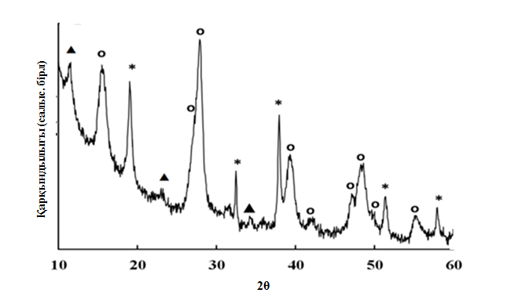

Сурет 21 - LCO-2 бастапқы қосылысының дифрактограммасы

Суреттегі белгілеулер: o - La(OH)₃, * - Co(OH)₂, ▲ – қабатты Co₁₀O₂(OH)₁₇(NO₃)_{2.}
LCO/KIT-6 үлгісінің бастапқы қосылысы лимон қышқылының артық мөлшері бар лантан мен кобальттың күрделі цитрат кешендерінің қатты аморфты қоспасы болғандықтан, рентгенфазалық талдау жүргізілмеді.
Ұнтақты рентгенфазалық талдауға сәйкес ауа ағынында 750°C температурада күйдірілген барлық үлгілердің дифракторгаммалары ұқсас (сурет 22).
23,25°, 32,90°, 40,65°, 47,50°, 58,95° және 69,90° мәндеріндегі рефлекстер кристалданған перовскит құрылымды LaCoO₃ фазасына (JCDD PDF2 00-025-1060) сәйкес келеді, перовскит фазасын қалыптастыру үшін үлгіні 750 °C температурада күйдіру жеткілікті саналады. Әдеби деректерге сәйкес, құрамында Co бар перовскит фазасының түзілуі 700 °C жоғары температураларда мүмкіндігі көрсетілген [152].
Сонымен қатар, LCO-1 және әсіресе LCO-2 үлгілерінде 15,65°, 28° және 53,25° мәндеріндегі рефлекстер байқалды, олар кобальт (II, III) оксиді Co₃O₄ (JCDD PDF2 00-009-0418) фазасының және лантан оксиді La₂O₃ (JCDD PDF2 00-022-0641) фазасының қоспасының іздеріне сәйкес келеді. Кейбір авторлардың ғылыми жұмысында қосалқы фазалар туралы мәліметтер кездеседі [153]. Сонымен қатар, қатты темплат – кремнезем KIT-6 қатысында цитраттық әдіспен алынған LCO/KIT-6 үлгісінің рентгенограммасында кобальт оксиді фазасына (Co₃O₄) сәйкес келетін рефлекстер байқалмайды, осы үлгінің бастапқы қосылысында лантан мен кобальт катиондарының біркелкі таралғандығын көрсетеді (сурет 22).

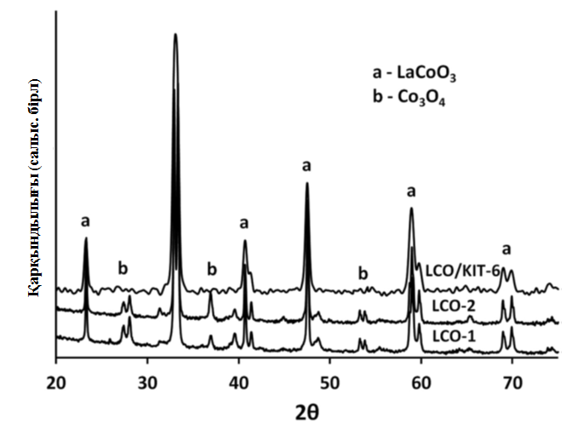

Сурет 22 - ауа ағынында 750°C күйдіруден кейінгі үлгілердің ұнтақты рентгенфазалық талдау деректері

Талдау нәтижелеріне сәйкес жүргізілген ұнтақты рентгенфазалық талдау нәтижелері 750 °C температурасында күйдірілген барлық үлгілерде кристалданған перовскиттік LaCoO₃ фазасының түзілетінін көрсетті.

3.1.3 БЭТ әдісімен катализатор үлгілерінің текстуралық қасиеттерін зерттеу
Катализдік реакцияларда катализаторлардың жоғары белсенділік көрсетуі көптеген факторларға, соның ішінде катализатордың меншікті беттік ауданына байланысты. Гидротермалдық жағдайда бірге тұндыру әдісімен жұмсақ темплат — этиленгликольдің қатысында алынған LCO-1 және LCO-2 үлгілерінің меншікті беттік ауданы (кесте 4) жалпы алғанда үлкен емес. Жұмыста алынған LCO-1 және LCO-2 үлгілерінің беттік ауданы (750 °С, 9,5–10,0 м²/г) әдебиетте келтірілген [145, б.99] ұқсас LaCoO₃ катализаторының беттік ауданы мәнімен салыстырғанда (800 °С, 2,8 м²/г) үш есеге жоғары екені анықталды.
Кесте 5 - 750°C ауа ағынында күйдірілген синтезделген үлгілердің жәнесалыстыру катализаторы - CoAl текстуралық сипаттамалары

Үлгілер | S_{менш}., м²/г | S_{мезо},  м²/г | V_{мезо},  см³/г | S_{микро},  м²/г | V_{микро},  см³/г
LCO-1 | 10.0 | 6.7 | 0.024 | 3.3 | 0.036
LCO-2 | 9.5 | 7.1 | 0.061 | 2.4 | 0.027
LCO/KIT-6 | 220,0 | 196.2 | 0.489 | 1.8 | 0.016
СoAl | 116.3 | 108.0 | 0.307 | 1.3 | 0.014
KIT-6 | 875,0 | - | - | - | -

Үлгілердің меншікті беттік ауданының 3 есе жоғары болу себебі — күйдіру температурасының перовскиттің меншікті беттік ауданына тікелей әсер етуіне байланысты. Температураның жоғарылауы түйіршіктердің қайта кристалдануына және олардың іріленуіне әкеледі, нәтижесінде үлгілердің жалпы беттік ауданының мөлшері азаяды. Ал меншікті беттік ауданының кемуі катализатордың белсенді орталықтарының қолжетімділігіне әсер етіп, оның функционалдық қасиеттерін өзгертуі мүмкін [154].
Сонымен қатар, перовскиттің меншікті беттік ауданын ұлғайту үшін құрылымдық қатты темплат ретінде нанокристалды кремнезем KIT-6 пайдаланылды. Темплат жоғары реттелген үш өлшемді кеуекті құрылымымен сипатталып, перовскиттің түзілуі барысында кристалдардың өсуіне және олардың дисперстілігін сақтауға мүмкіндік береді. Нәтижесінде алынған материалдың меншікті беттік ауданы артып, катализдік белсенді орталықтардың қолжетімділігі жақсарады. Қатты темплат кремний оксидті KIT-6 тасымалдағышының бастапқы меншікті беттік ауданы 875 м²/г құрайды және жоғары беттік құрылымын көрсетеді. Сәйкесінше, синтезделіп алынған LCO/KIT-6 үлгісінің меншікті беттік ауданы 220 м²/г тең, осы мөлшер перовскитті жүйелер үшін едәуір жоғары көрсеткіш болып табылады. Ал, CoAl үлгісі жұмыста Фишер–Тропш синтезі аясында стандартты салыстыру үлгісі ретінде ғана қолданылды. Осы үлгінің физика-химиялық қасиеттерін тереңдетіп зерттеу мақсаты болмағандықтан, оған арнайы талдау жүргізілмеді.
Кеуектердің мөлшері, сондай-ақ үлгілердегі олардың жалпы көлемі олардың қалыптасу жағдайларына байланысты болады. Синтезделіп алынған үлгілердің текстуралық сипаттамаларын неғұрлым толық сипаттау үшін БЭT және кеуек өлшемдерінің таралуы бойынша азот адсорбция изотермаларына талдау жүргізілді. 23-суретте көрсетілген кеуектер көлемінің таралуы Barrett-Joyner-Halenda (BJH) әдісі арқылы анықталды. Алынған нәтижелер бойынша LCO-1 және LCO-2 үлгілеріндегі азоттың адсорбция изотермаларын III типке жатқызуға болатынын көрсетті (сурет 23 А,В) және оларды іс жүзінде кеуектілігі төмен материалдар ретінде сипаттайды. Бірақ, әлсіз байқалатын гистерезис ілмегінің болуы үлгілердің изотермаларын IV типке де жатқызуға мүмкіндік береді, үлгілерде кеуектердің жиынтық көлемінің шамасы төмен. Жоғарыда аталған екі үлгінің кеуектер көлемінің таралуы (сурет 23 Б,Г) үлгілердегі кеуектер көлемінің жартысы үлкен мезокеуектерге (d = 2-50 нм) және ішінара макрокеуектерге (d > 50 нм) сәйкестігін көрсетті. Сонымен қатар, зерттелген үлгілерде ұсақ кеуекті құрылымның қалыптасқаны да байқалады.

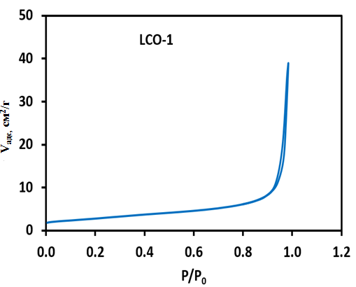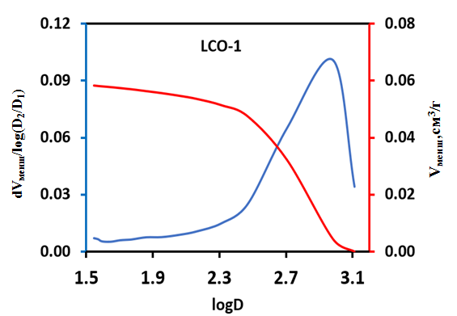
А
Б
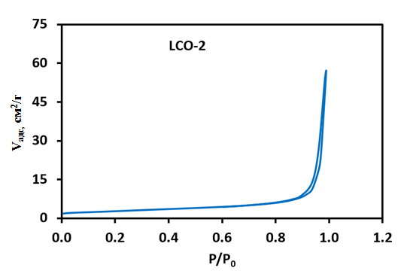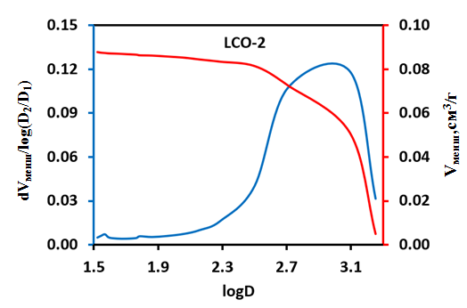
Г
В
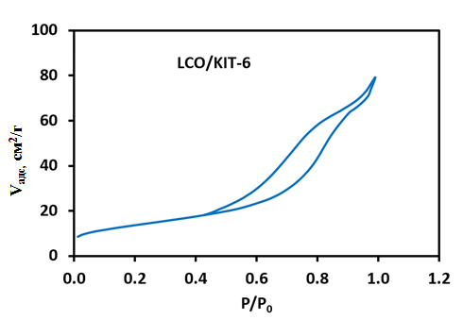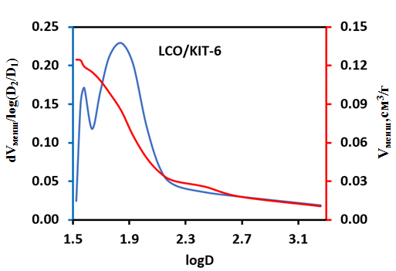
Е
Д
Сурет 23 - Синтезделген үлгілердегі азот адсорбциясының изотермалары
(А,В,Д) және кеуектердің мөлшері бойынша таралуы (Б,Г,Е,). Белгілеулер: V_{адс} – адсорбцияланған азоттың көлемі, см³/г (қ.ж.); D – кеуектердің диаметрі, Å; V_{менш} – кеуектердің жиынтық көлемі, см³/г; P/P₀ – салыстырмалы қысым.

Ал LCO/KIT-6 үлгісі үшін алынған азот адсорбциясының изотермасы (сурет 23 Д) ИЮПАК номенклатурасы бойынша IV типке жатады. P/P₀≈0,7–0,9 салыстырмалы қысым аймағында айқын көрінетін гистерезис ілмегі материалдың мезокеуекті құрылымға ие екенін және кеуектілігінің жоғары деңгейін көрсетеді. Үлгідегі кеуектердің өлшемі бойынша таралуы көптеген мезокеуектердің бар екенін көрсетеді: олардың бір бөлігі орташа диаметрі шамамен 3,5 нм болатын ұсақ мезокеуектер болса, негізгі бөлігі 6–7 нм орташа диаметрлі мезокеуектер. Мұндай күрделі кеуекті құрылымды үлгіде белгілі бір мөлшерде нанокристалды кремнезем КІТ-6 қалдықтарының сақталуымен түсіндіруге болады. Ұсақ кеуектерді осы кремнеземды KIT-6 темплатымен байланыстыруға болады, ал ірілеу кеуектер перовскит құрылымына сәйкес келеді. Ұлгі ұсақ кеуекті құрылымды, себебі d<2 нм болатын микрокеуектердің салыстырмалы түрде үлкен меншікті беттік ауданына сәйкес келеді. Осы құрылым катализатор молекулаларының тиімді диффузиясына ықпал етіп, үлгінің катализдік белсенділігі мен тұрақтылығына оң әсер етеді. Жоғары меншікті беттік аудан мен мезокеуекті құрылым гетерогенді катализдік реакциялардың жүруі үшін қолайлы жағдайлар туғызады.

3.1.4 Перовскит құрылымды кобальт құрамды катализаторлардың термиялық тұрақтылығы мен фазалық түзілу ерекшеліктерін термогравиметриялық талдау
Термиялық өңдеу барысында жүретін процестерді сипатауда, сондай-ақ перовскит фазасын қалыптастыру мен катализдік зерттеулер алдында үлгілердегі кобальтты тотықсыздандыру үшін оңтайлы температураны анықтау мақсатында катализатор үлгілеріне термогравиметриялық талдау жүргізілді.
LCO-1 үлгісінің прекурсорлық қосылысының термиялық талдауының нәтижелері 24-суретте көрсетілген. Термогравиметриялық қисыққа сәйкес, температураны 750 °С дейін көтергенде, салмақтың жоғалуы байқалады, ары қарай масса тұрақты күйде қалады, берілген температурада бастапқы қосылыс-фазаларының толық өзгеру үдерісі аяқталып, нәтижесінде LaCoO₃ перовскит фазасы түзіледі. Термиялық өңдеу кезінде байқалатын негізгі жылу эффектілері және олардың әдебиет деректеріне сәйкес жіктелуі 6-кестеде көрсетілген. Бірінші термиялық әсерді (№1) үлгіден адсорбцияланған судың жойылуына жатқызуға болады. Одан әрі лантан мен кобальттың әртүрлі гидроксоқосылыстарының тізбекті фазалық түрленулері жүреді (№2–5): дегидратация, карбонаттардың ыдырауы және тотығу. Процестердің нәтижесінде лантанның оксокарбонаты La₂O₂CO₃, лантанның негіздік оксиді LaOOH және кобальттың аралас валентті оксиді Co₃O₄ түзіледі. Соңғы кезеңде (№5) қосылыстар өзара әрекеттесіп, перовскит фазасын түзеді.

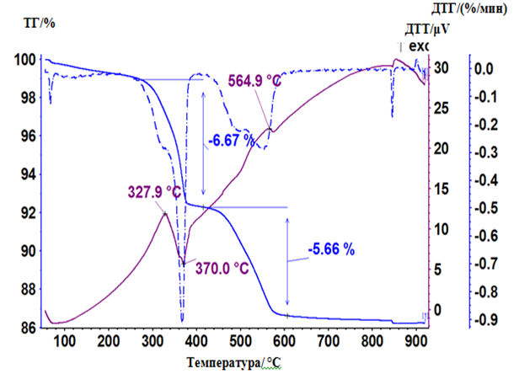
Сурет 24 - LCO-1 үлгісінің бастапқы қосылысына ауада жүргізілген термиялық талдау
Перовскит фазасын түзу кезінде толық реакцияға түспеген лантан оксокарбонатының аздаған мөлшері тек 800 °C жоғары температурада ғана ыдырап, лантан оксиді мен көміртек диоксидін түзеді (№6). LCO-2 үлгісінің бастапқы қосылысына жүргізілген термиялық талдау да ұқсас нәтижелер берді.

Кесте 6 - LCO-1 және LCO-2 үлгілерінің бастапқы қосылыстарын ауада қыздырған кезде байқалатын термиялық эффектілер

№ | T_{эфф}, °C | Жоспарланған процесс | Ескерту
1 | < 150 | Судың жойылуы | -
2 | 204 | 12Co(OH)₂ + 2O₂ →4Co₃O₄ + 12H₂O | [155]
3 | 204-350 | 5CoCO₃·Co(OH)₂ + O₂ → 2Co₃O₄ +5CO₂↑ + 5H₂O | [156]
4 | 330-380 | La(OH)₃ → LaOOH + H₂O | [157]
5 | 500-600 | 2La(OH)CO₃ → La₂O₂CO₃ + H₂O + CO₂↑  12LaOOH + 4Co₃O₄ + O₂ → 12LaCoO₃ + 6H₂O  6La₂O₂CO₃ + 4Co₃O₄ + O₂ → 12LaCoO₃ + 6CO₂↑ | [158]  [157]  [157]
6 | 800-900 | La₂O₂CO₃ → La₂O₃ + CO₂↑ | [158]

LCO-1 үлгісін сутек құрамды қоспада (Ar + H₂) тотықсыздандыру бойынша жүргізілген термиялық талдау нәтижелері (сурет 25) сәйкес 320 °С пен 370 °С температура аралығында көп мөлшерде массаның жоғалуымен жүретін екі негізгі термиялық эффектінінің байқалатынын көрсетті.
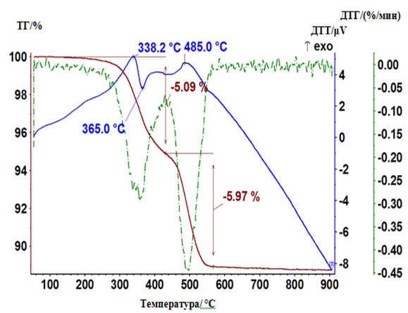

Сурет 25 - Құрамында сутегі бар қоспадағы (Ar+Н₂) LCO-1 үлгісінің тотықсыздануының термиялық талдауы
Сондықтан LaCoO₃ перовскит фазасының ыдырауынан кобальт (II) оксиді CoO түзіледі, 485 °С температурада тотықсызданып, металлдық Co⁰ фазаға айналады. Кобальтты тотықсыздандырудың алғашқы кезеңінде перовскит фазасының бұзылуымен қатар, қоспа түрінде кобальттың (II, III) оксиді Co₃O₄, кобальттың (II) оксидіне CoO тотықсызданады. LCO-2 үлгісін тотықсыздандыру бойынша жүргізілген талдау ұқсас нәтижелер көрсетті.
Термиялық талдау нәтижелері бойынша LCO/KIT-6 үлгісінің термиялық тотықсыздану қисықтарындағы 362 °С және 478 °С температураларда байқалған екі экзотермиялық эффект кобальттың біртіндеп тотықсыздануын көрсетеді: Co³⁺ → Co²⁺ → Co⁰. Зерттеуде алынған нәтижелер ғылыми әдебиетте келтірілген деректермен сәйкес келеді [159,160]. Сонымен қатар, 130 °С температурада байқалған термиялық эффект үлгінің дегидратациясын көрсетеді, 676 °С температурада оксидті субстраттың қайта топтасуы (дегидратация және декарбоксилдену процестері) нәтижесінде лантан силикаты түзіледі.
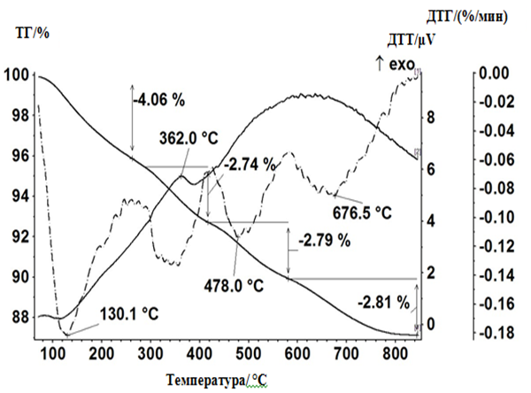

Сурет 26 - Құрамында сутегі бар қоспадағы (Ar +Н₂) LCO/KIT-6 үлгісінің тотықсыздануының термиялық талдауы
Салыстыру үлгісі CoAl катализаторында кобальттың тотықсыздану температурасы 520°C тең [161]. Қорытындылай келе барлық үлгілерге тотықсыздандыру процесі үшін 480 °C температурасы таңдалды. Синтезделген үлгілерді ауада термиялық өңдеуге және сутегінде тотықсыздандыруға таңдалған бағдарламалар 27-суретте көрсетілген.
Зерттелген үлгілердің ауада термиялық өңдеу бағдарламасы 27А суретте көрсетілген. Барлық үлгілерде термиялық талдау жүргізудің температураға жылдамдығы 300 °C/сағ тең және режим реакция кинетикасы мен кристалдық өсудің бақылануына мүмкіндік береді. LCO-1 және LCO-2 үлгілері бастапқыда 350 °C температурада 3 сағат, кейін 750 °C температурада 4 сағат ұсталды. Екі сатылы өңдеу төменгі температурада адсорбцияланған суды және органикалық қалдықтарды жоюға, ал жоғары температурада перовскит фазасының толық кристалдануын қамтамасыз етуге бағытталған. LCO/KIT-6 композициялық үлгісі үшін максималды күйдіру температурасы 500 °C дейін шектеліп, 3 сағат ұсталды, KIT-6 матрицасының мезокеуекті құрылымын сақтау қажеттілігімен байланысты. Аталған температуралық бағдарламалар материалдардың морфологиясы, кристалдық фазасы және беттік қасиеттеріне мақсатты түрде әсер ету үшін таңдалған.
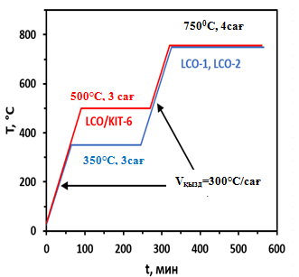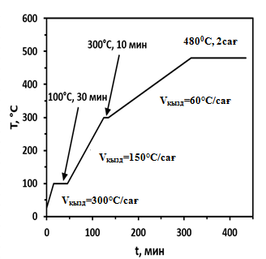
а) б)
А)

Сурет 27 – А) Синтезделген үлгілерді ауада термиялық өңдеу бағдарламасы. Б) Синтезделген үлгілерді сутегінде тотықсыздандыру бағдарламасы

Келтірілген 27Б-суретте зерттеу үлгісін сутегі ағынанда тотықсыздандыр термиялық өңдеу кезінде қолданылған қыздыру жылдамдықтары материалдың физика-химиялық қасиеттеріне және әр температура диапазонында жүретін процестердің табиғатына сәйкес ғылыми негізделген түрде таңдалды.
Бастапқы 0–100 °C температура аралығында сутегі ағынында тотықсыздандыруда термиялық талдау жүргізу процесінде қыздыру жылдамдығы 300 °C/сағ көрсетті, осы кезеңде үлгіде тек физикалық адсорбцияланған ылғал мен жеңіл ұшқыш компоненттер жойылып, термиялық талдау процесінің қыздыру жылдамдығы материалдың құрылымына теріс әсер етпейді және процестің жалпы уақытын қысқартуға мүмкіндік береді. Ал 100–300 °C температура интервалында қыздыру жылдамдығы 150 °C/сағ мәніне дейін төмендетілді. Көрсетілген диапазонда органикалық прекурсорлардың термиялық ыдырауы, газ тәрізді өнімдердің бөлінуі және көлемдік өзгерістердің пайда болуы орын алады. Сондықтан қыздыру жылдамдығын төмендету зерттелетін үлгілерде құрылымдық сондай-ақ газ қысымының әсерінен туындауы мүмкін ақаулардың алдын алуға мүмкіндік береді. 300–480 °C температура аралығында қыздыру жылдамдығының ең төменгі мәні – 60 °C/сағ тең. Осы температуралық аймақта материалдың кристалдану процестері, кристалдық тордың қайта құрылуы және мақсатты фазаның қалыптасуы жүзеге асады. Термиялық талдау процесінде температураның жылдамдығын жоғарылату кристалдық тордың біркелкі қалыптасуын қамтамасыз етеді, ішкі кернеулердің азаюына ықпал етеді және фазалық ауысулардың реттелген түрде жүзеге асуына мүмкіндік береді.
Сутегі атмосферасындағы термиялық талдау процесінде Co³⁺ → Co²⁺ → Co⁰ кезеңдері бойынша жүретін кобальттың біртіндеп тотықсыздануын айқындап, барлық үлгілер үшін 480 °С тотықсыздандырудың оңтайлы және катализатор үлгілерін белсендендіру температурасы ретінде анықталды.

3.1.5 Перовскит құрылымды күрделі оксидтердің морфологиясын талдау
Үлгілердің морфологиясы сканерлеуші электронды микроскопия (СЭМ) көмегімен зерттелді. Жұмсақ және қатты темплаттың қатысында алынған LaCoO₃ катализатор үлгілерінің СЭМ микрографиялары 28-суретте көрсетілген. Деректер LCO-1, LCO-2 (сурет 28 А,Б) және LCO/KIT-6 (сурет 28В) үлгілердің морфологиясын көрсетеді. Зерттелген үлгілердің СЭМ кескіндері (500 nm және 5 μm масштабтары) перовскит типті катализаторларға тән морфологиялық сипаттамаларды көрсетеді. Үлкейту коэффициенті жоғары (200х) кескіндерде материалдың ұсақ дисперсті нанобөлшектерден құралған агрегатталған құрылымы айқын байқалады. СЭМ арқылы алынған морфологиялық қасиеттер N₂ адсорбция-десорбциясы мәндері арқылы алынған нәтижелермен толық сәйкес келеді, мұнда алынған қатты заттардың мезо- және макрокеуекті желілік құрылымы бар екені анықталды. Бастапқы лантан кобальтатының бөлшектері 30-150 нм өлшемді агломераттар түзеді, диаметрі 2-50 нм мезокеуектерді құрайды. Агломераттар агрегаттарға біріктіріледі, диаметрі >50 нм қуыстар түйіршіктердің арасындағы кеңістіктерде қалыптасады. Бөлшектердің өлшемі нанометрлік диапазонда өзгеріп, олардың тығыз біріккен агрегаттары мен арасында микрожарықтар мен кеуекті аймақтардың болуы перовскит оксидтері үшін белгілі құрылымдық ерекшеліктермен сәйкес келеді. Алынған СЭМ нәтижелері [162] әдебиетте сипатталған перовскит құрылымды катализаторлардың морфологиялық қасиеттерімен толық сәйкес келеді. Нанодисперсті бөлшектердің болуы, олардың агрегатталуы, көпдеңгейлі кеуектілік және бетінің текстуралық әртектілігі — каталитикалық процестерде белсенді орталықтардың қолжетімділігін арттырып, реакция кинетикасына оң әсер ететін факторлар. Сондықтан, алынған материалдың морфологиясы оның каталитикалық белсенділігі үшін қолайлы құрылым қалыптасқанын көрсетеді.

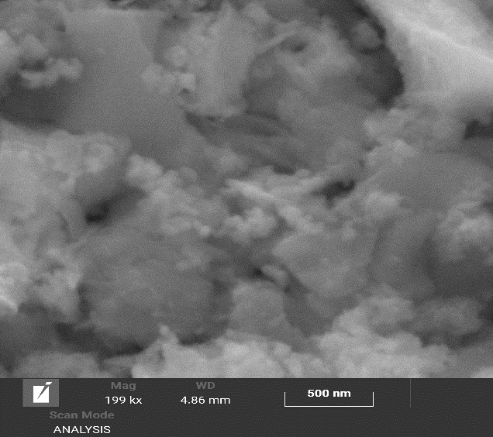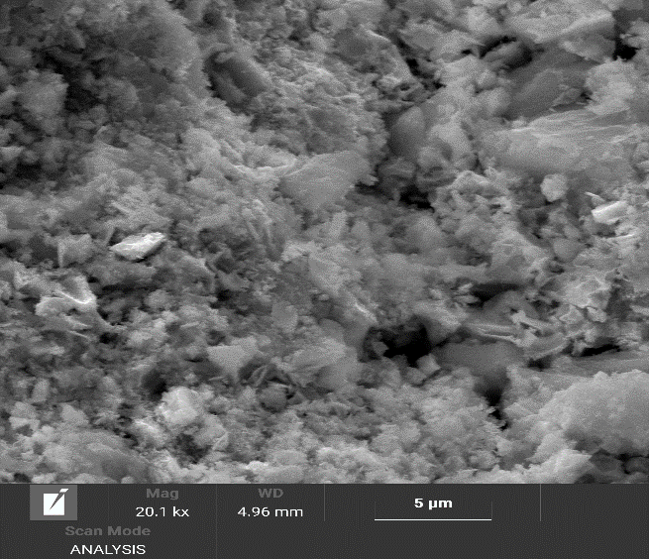
(А)

Сурет 28 – Синтезделген үлгілердің 200 000 және 20 000 есе үлкейтілген, 1 бет

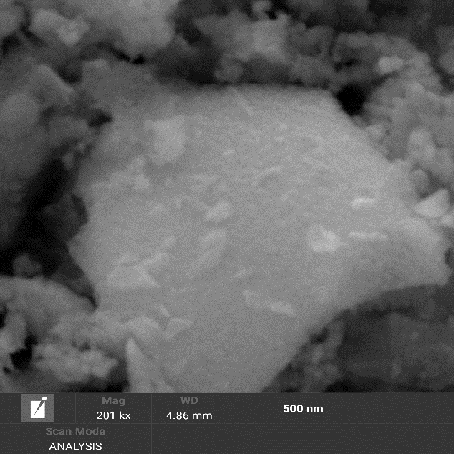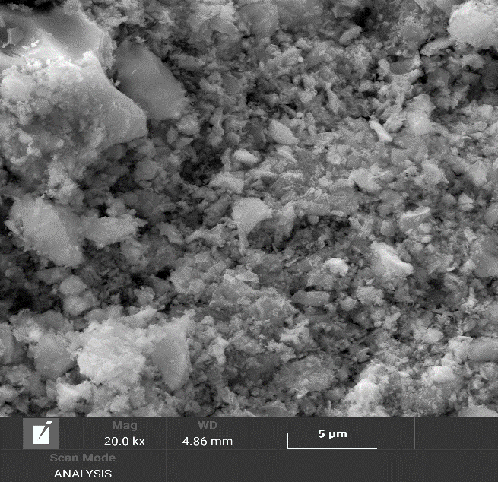
(Б)

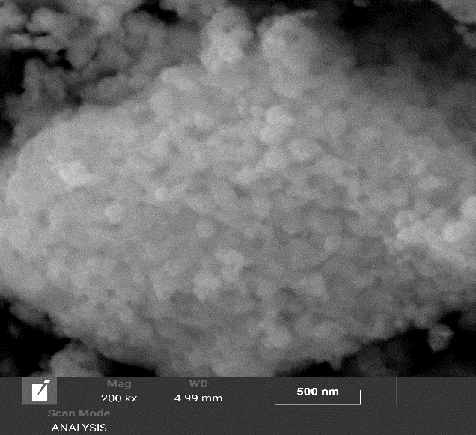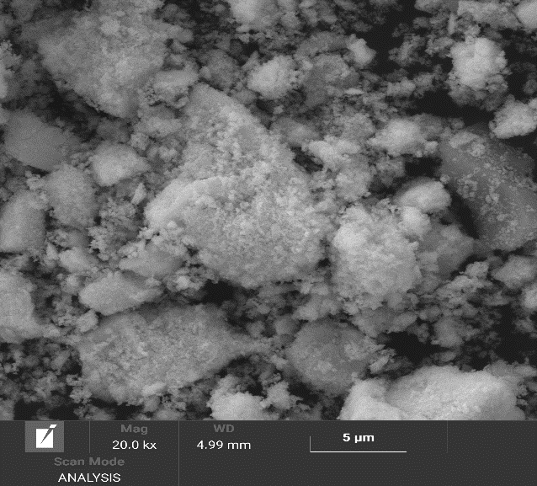
(В)

Сурет 28, 2 бет

(А) - LCO-1, (Б)- LCO-2 және (В) - LCO/KIT-6 СЭМ кескіндері
Үлгілердің морфологиялық құрылымын зерттеу үшін жергілікті энергодисперстік микроанализатормен (EDX) жабдықталған ажыратымдылығы жоғары трансмиссиялық электронды микроскопты (АЖ TЭM) пайдалану арқылы талдау жүргізілді.
Жұмсақ темплат – этиленгликольдің қатысында гидротермалдық жағдайда бірге тұндыру әдісі арқылы алынған үлгілердің микросуреттері 29 А,Б және 29 В,Г суреттерінде көрсетілген. Микросуреттерде 50–200 нм өлшемді үлкен және кристалданған агломераттар байқалады.

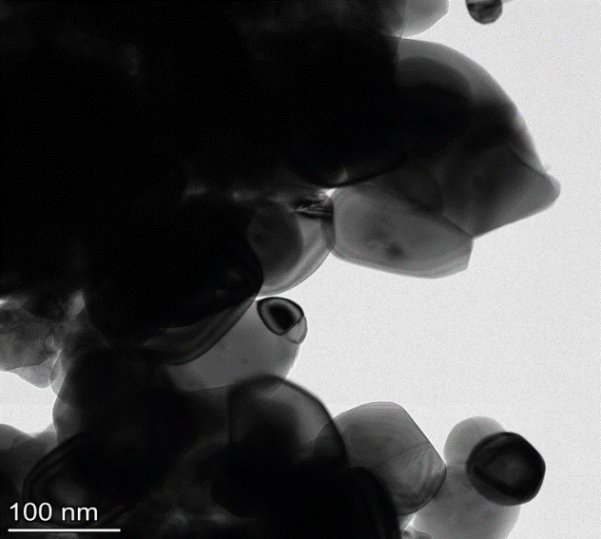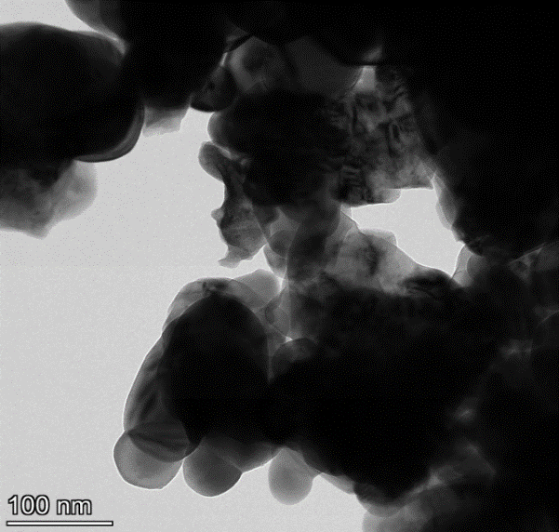
(Б)
(А)
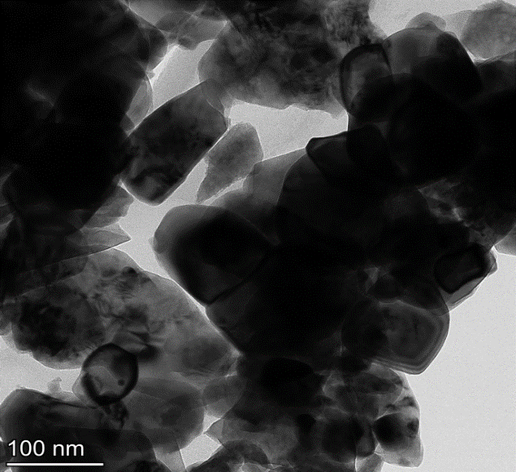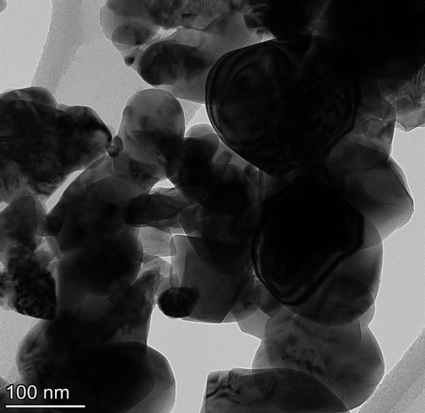
(Г)
(В)
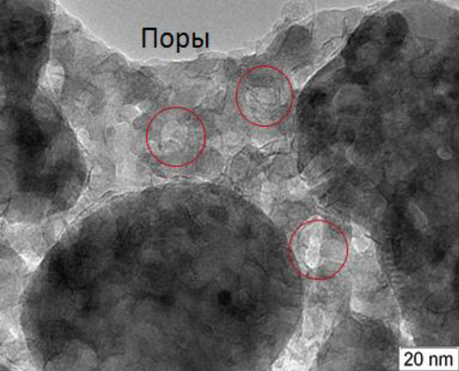
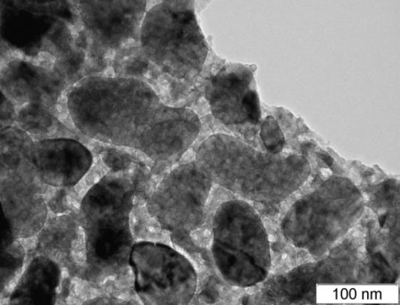
(Д)
(Е)
LaCoO₃
LaCoO₃
KIT-6
Кеуектер

LaCoO₃

Сурет 29 - Синтезделген үлгілердің микросуреттері LCO-1(A, Б), LCO-2(В, Г), LCO/KIT-6 (Д,Е)
Сондай-ақ LCO/KIT-6 үлгісінің микросуреттерінде кремнилі оксидті KIT-6 матрицасымен қоршалған өлшемі 50–200 нм болатын үлкен және кристалданған агломераттар көрсетілген (сурет 29 Д,Е). Құрылымның кеуектілігі микросуреттерде айқын байқалады. ТЭМ нәтижелері рентгендік дифракция мәліметтерімен сәйкес келеді.

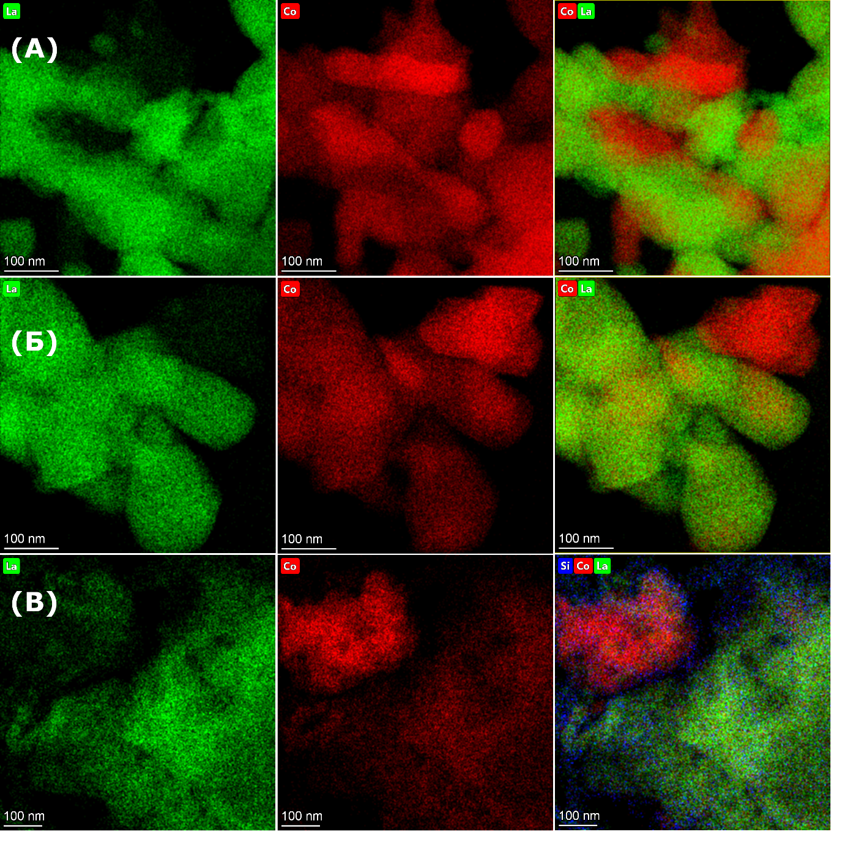

Сурет 30 – 750°C ауада күйдіруден кейін катализатор үлгілерінің EDX картасы: LCO-1(A), LCO-2(Б), LCO/KIT-6(В)
Гидротермалдық жағдайда бірге тұндыру әдісімен және цитрат әдісімен синтезделіп алынған үлгілердің EDX кескіндерінің нәтижелері 30-суретте көрсетілген.
LCO-1 үлгісінде таңдалған аумақтарда La және Co элементтерінің біркелкі таралуы байқалады. Кейбір аймақтарда Со қарқынды жарқырауы оның концентрациясының жергілікті өсуін көрсетеді, кобальт (II, III) оксиді Co₃O₄ (JCPDS-ICDD 00-042-1467) фазасының қоспасының болуы рентгендік фазалық талдау деректеріне сәйкес келеді.
Лантан мен кобальттың таралуының ұқсас көрінісі зерттеуге алынған екі үлгіде байқалады. Бірақ LCO/KIT-6 үлгісінде катиондардың таралуы біркелкі болып келеді. Сонымен қатар, перовскит фазасының беті кремний оксидімен, атап айтқанда KIT-6 фазасымен жеткілікті түрде байытылған [163].
Жүргізілген физика-химиялық зерттеулерге сүйене отырып, жұмсақ темплат – этиленгликольдің қатысуымен бірге тұндыру әдісі арқылы гидротермалдық жағдайда перовскит құрылымды күрделі LaCoO₃ оксидінің синтезі лантан мен кобальт катиондарының біркелкі таралған бастапқы қосылыс алуға мүмкіндік беретіні көрсетілді.
Бастапқы қосылысты 750 °C температурада термиялық өңдегеннен кейін кристалданған LaCoO₃ фазасы түзіледі, оның текстуралық сипаттамалары қатты темплат – KIT-6 қатысуымен синтезделген үлгіге құсас.

3.2 Синтезделіп алынған катализаторлардың Фишер-Тропш синтезі реакциясындағы катализдік қасиеттерін зерттеу
Синтезделген үлгілерге катализдік зерттеулер Фишер–Тропш синтезі реакторында 2 МПа қысымда, 210 °C, 240 °C және 300 °C температураларда, бастапқы реакциялық қоспа құрамы H₂/CO/N₂ = 6/3/1 қатынасында жүргізілді. Үлгілердің катализдік қасиеттері Фишер-Тропш синтезінің CoAl стандартты үлгісімен салыстыра отырып зерттелді.
Катализдік зерттеулер кезінде СО айналымы, спирттердің талғамдылығы, парафиндердің талғамдылығы, спирттер шығымы және метанның талғамдылығы есептелді.
Өнімдердің хроматограммалары 30,31,32,33-суреттерде көрсетілген. 210°C температурада LCO/KIT-6 үлгісі үшін ЛХМ-8MД хроматографында алынған соңғы реакциялық қоспалардың (СН₄, СО₂, Н₂, N₂) хроматограммасы 30-суретте келтірілген. LCO/KIT-6 үлгісі үшін Цвет-530 хроматографында 240°C температурада алынған жеңіл көмірсутектердің хроматограммасы 31-суретте көрсетілген.
240°C температурада LCO-1 үлгісі үшін Цвет-560 хроматографында алынған сулы-спирт фазасының хроматограммасы 32-суретте көрсетілген. Сонымен бірге 240°C температурада CoAl үлгісі үшін реактор мен сепараторлар арасындағы түтіктерден, реактор қабырғаларынан гексанмен жуу арқылы алынған көмірсутектердің Цвет-560 хроматографында алынған хроматограммасы 33-суретте көрсетілген.

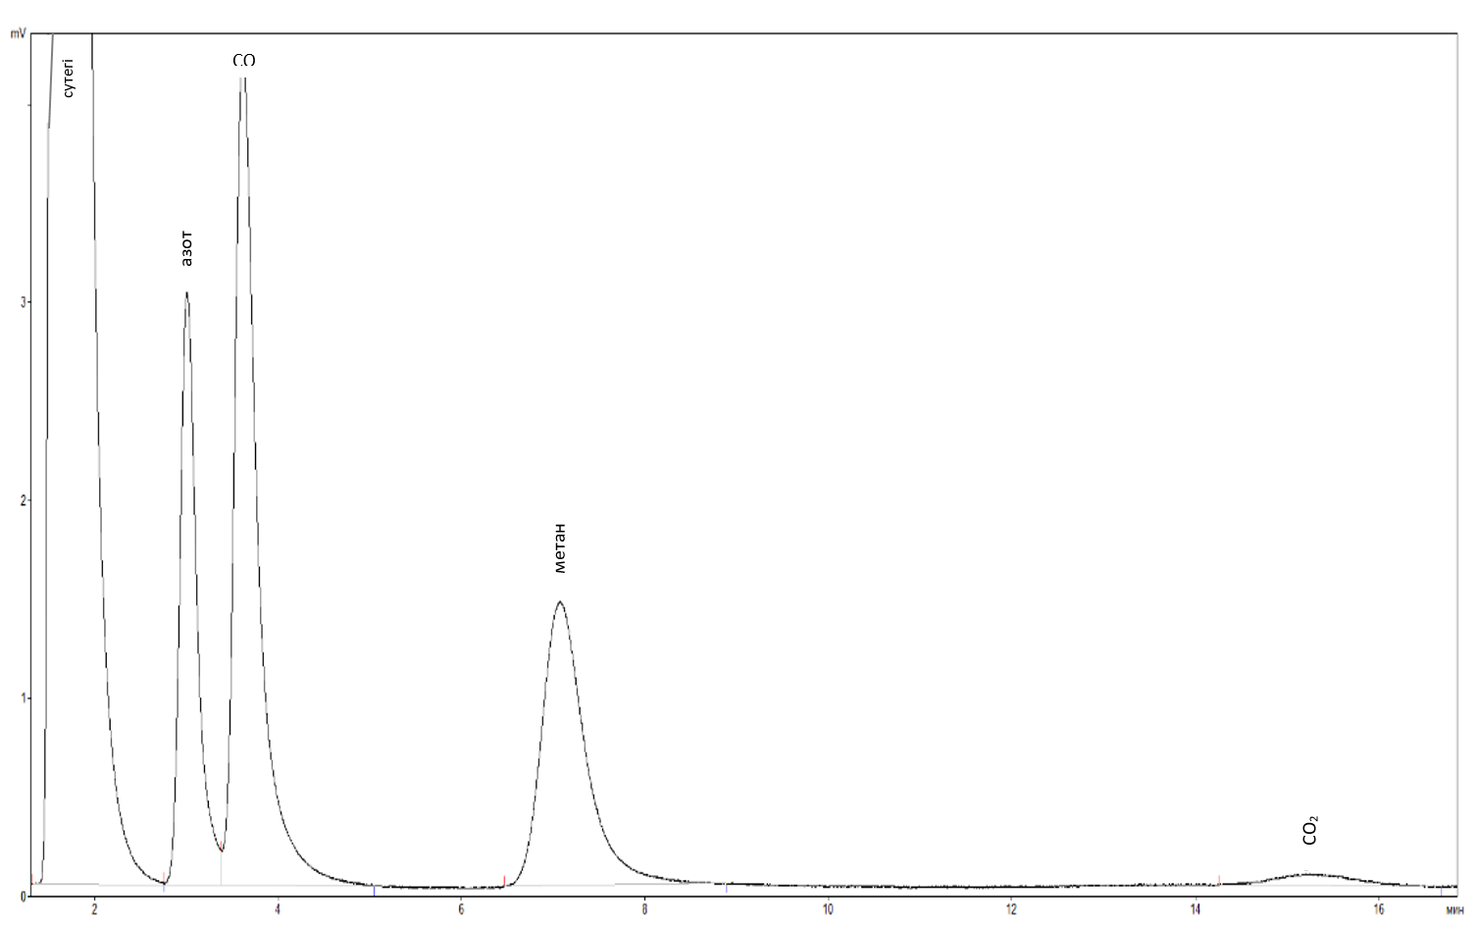
Сурет 30 - 210°C температурада LCO/KIT-6 үлгісі үшін ЛХМ-8MД хроматографында алынған соңғы реакциялық қоспалардың хроматограммасы
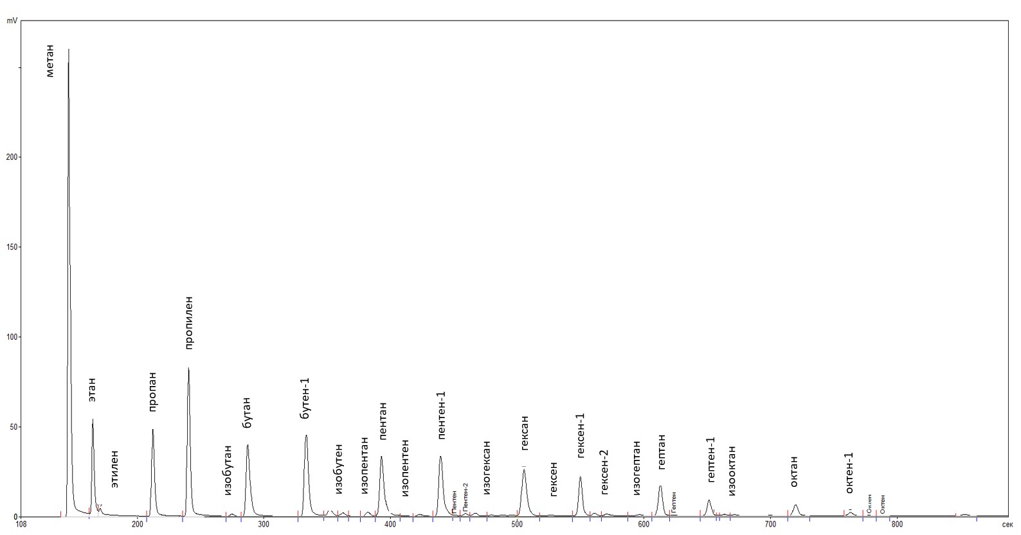

Сурет 31 - LCO/KIT-6 үлгісі үшін Цвет-530 хроматографында 240°C температурада алынған жеңіл көмірсутектердің хроматограммасы
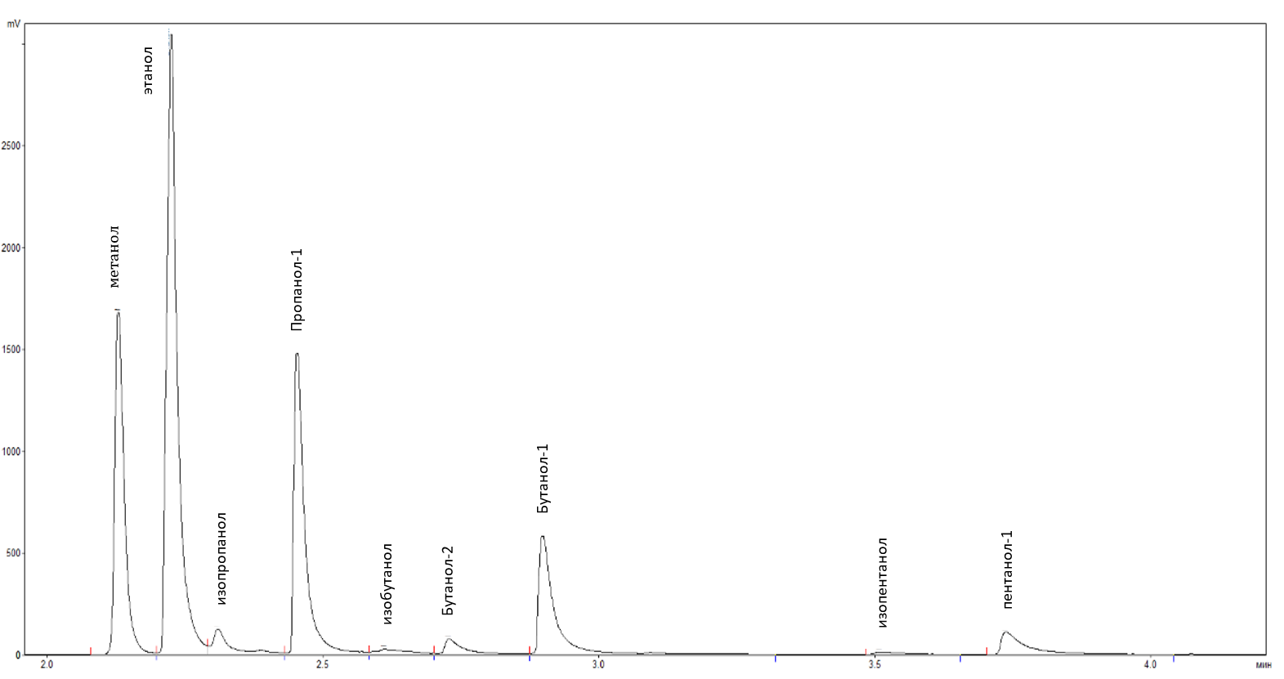
Сурет 32 - 240°C температурада LCO-1 үлгісі үшін Цвет-560 хроматографында алынған сулы-спирт фазасының хроматограммасы
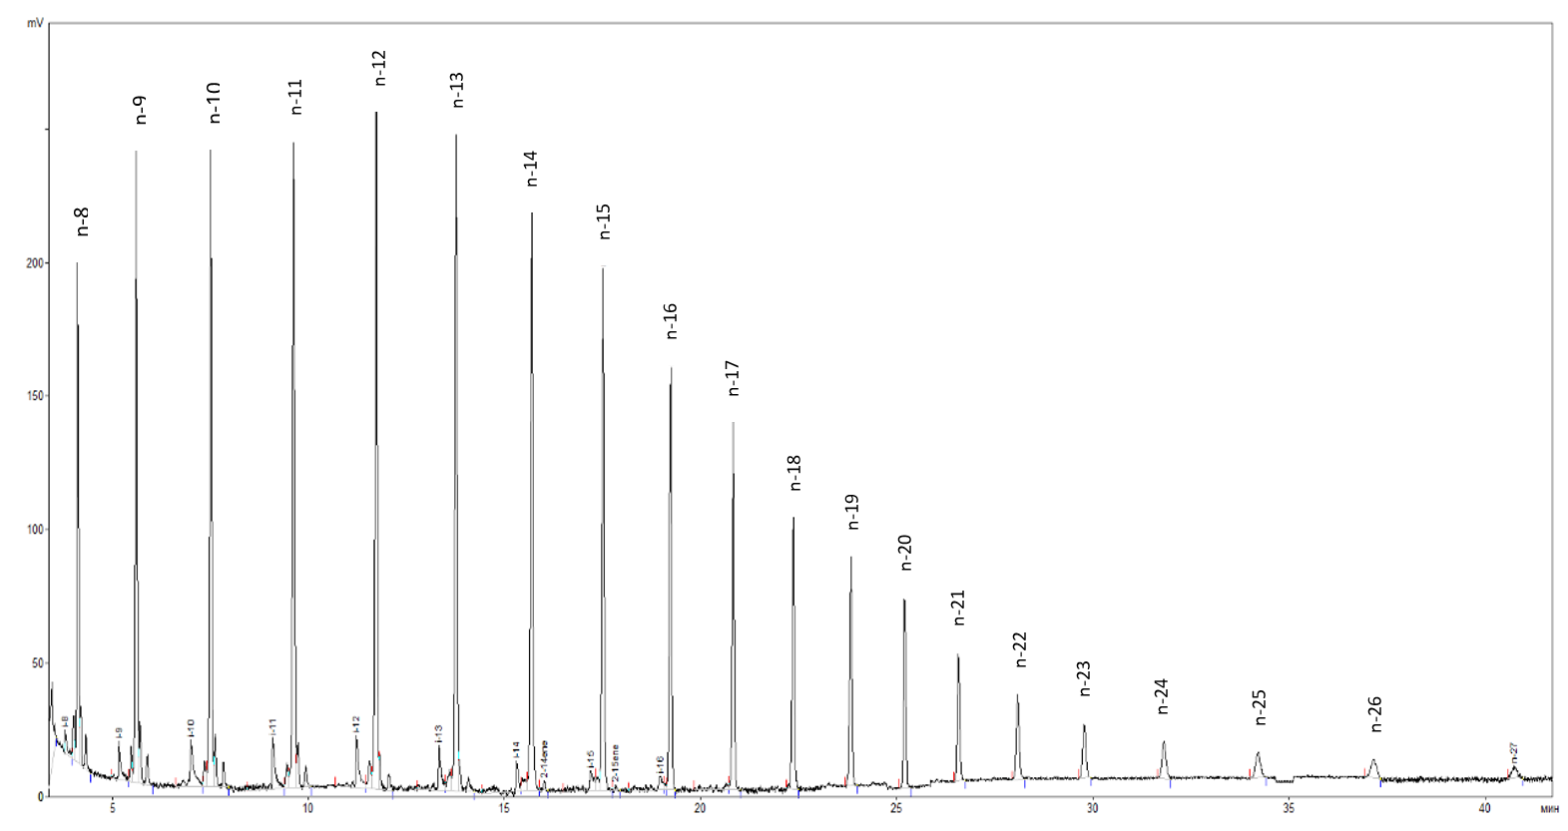
Сурет 33 - 240°C температурада CoAl үлгісі үшін реактор мен сепараторлар арасындағы түтіктерден, сепараторлардан және көмірсутектерді реактор қабырғаларынан гексанмен жуу арқылы алынған көмірсутектердің хроматограммасы
Белгілеулер: n – көмірсутектің саны.
Үлгілерді 210°С температурада катализдік зерттеу нәтижелері 7-кестеде және 34-суретте көрсетілген. LCO-1 (Y_{ROH} =6 мг/гкат•сағ) және LCO-2 (Y_{ROH} =3 мг/гкат•сағ) үлгілері осы температурада өте төмен катализдік белсенділік көрсетті, спирттер үшін талғамдылық LCO-1 (S_{ROH}, 86%) , LCO-2 (S_{ROH}, 71%) катализаторларында жоғары болды. LCO-2 катализаторында спирттердің талғамдылығы төмен болғанымен, метанның талғамдылығы LCO-1 катализаторымен салыстырғанда біршама жоғары. Көсетілген айырмашылық аталған катализатордағы кобальттың мөлшерінің шамадан тыс болуымен және соның салдарынан Co₃O₄ (кобальт оксиді II, III) фазасынан пайда болған ірі кобальт бөлшектерінің түзілуімен түсіндіріледі. LCO/KIT-6 үлгісі LCO-1 және LCO-2 катализаторымен салыстырғанда, катализдік белсенділігінің жоғарылауы және спирттердің талғамдылығының төмен нәтиже көрсетуі туралы мәлімет 7-кестеде берілген. Co/Al салыстыру катализаторында салыстырмалы жағдайда спирттер бойынша жоғары катализдік белсенділік (Y_{ROH} =72 мг/гкат•сағ), спирттер бойынша талғамдылығы (S_{ROH}, 22%) өте төмен, көмірсутектердің талғамдылығы жоғары болды. Салыстыру үлгісінің спирттер мен көмірсутектер бойынша жоғары өнімділігі оның жоғары катализдік белсенділігімен түсіндіріледі. Синтезделген үлгілердің спирттерге қатысты байқалған талғамдылығы осы үлгілердің текстуралық ерекшеліктерімен [164] қатар, олардың фазалық құрамының сипаттамаларына тікелей байланысты. Кіші диаметрлі кеуектер реагенттер мен өнімдердің диффузиясын шектеп, ауыр әрі қажетсіз өнімдердің түзілуін тежей отырып, мақсатты өнімдерге талғамдылықтың артуына әкелуі мүмкін [165]. Оксигенаттардың талғамдылығының артуы үлгілердің бетінде орналасқан жұмсақ қышқылдық орталықтардың әсеріне байланысты болуы мүмкін. LCO/KIT-6 катализаторы жағдайында лантан-құрамды оксидтік тасымалдағыш кремнеземмен байланыс түзуі ықтимал, нәтижесінде оның әсері айтарлықтай шектеледі.

Кесте 7 - Синтезделген үлгілер мен салыстыру үлгісі CoAl катализаторының Фишер–Тропш синтезі реакциясындағы катализдік сипаттамалары. Катализдік зерттеулердің шарттары: қысым – 2 МПа, температура – 210 °C, реакциялық қоспа құрамы – H₂/CO = 2/1

Көрсеткіштер | LCO-1 | LCO-2 | LCO/KIT-6 | СoAl*
GHSV, сағ⁻¹ | 1000 | 590 | 450 | 2440
Газ ағынының жылдамдығы, л/сағ | 1.0 | 1.0 | 1.0 | 4.7
V_{кат} | 2,20 | 2,20 | 2,20 | 0,15
m_{кат} | 2,24 | 2,35 | 2,00 | 0,11
X_{СО}, % | 22,0 | 16,0 | 22,0 | 20,0
S_{CO2}, % | 1 | 0 | 0 | 0
S_{CH4,} % | 5 | 21 | 11 | 6
S_{C2-C8}, % | 2 | 8 | 8 | 5
S_{ROH}, % | 86 | 71 | 75 | 22
Y_{ROH,} мг/г_{кат}·сағ | 6 | 3 | 31 | 72
S_{парафиндер,} % | - | - | 6 | 67
Белгілеулер: V_{кат} – катализатор көлемі, мл; m_{кат} – катализатордың массасы, г; GHSV – газдың көлемдік жылдамдығы, сағ⁻¹; X_{СО} - СО конверсиясы, %; S – талғамдылық, %; Y – өнім шығымы, мг/г_{кат}·сағ.
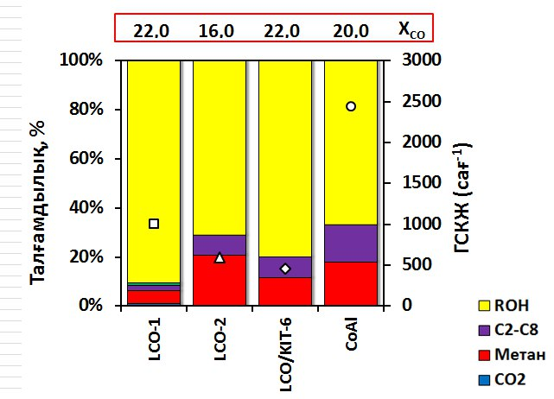
СО₂
С₂-С₈

Сурет 34 - Синтезделген катализаторлардың 210°C температурада өнімдердің талғамдылығы, СО конверсиясы және газдың салыстырмалы көлемдік жылдамдығы
Катализдік зерттеулердің нәтижелері бойынша LaCoO₃ катализаторлары 240°С температурада ұқсас катализдік қасиетттерді көрсетті. Сонымен қатар, LaCoO₃ үлгілерінің катализдік қасиеттері CoAl катализаторынан, ең алдымен, спирттердің талғамдылығымен айтарлықтай ерекшеленетіні көрсетілді. Перовскит құрылымды, құрамында лантан бар күрделі оксидтерді қолдану спирттердің талғамдылығын арттыруға мүмкіндік береді. LCO-2 үлгісінің катализдік қасиеттері басқа үлгілермен салыстырғанда жеңіл көмірсутектерге жоғары сезімталдығымен ерекшеленді. Жеңіл көмірсутектерге жоғары сезімталдылық үлгідегі металл кобальт бөлшектерінің күйіндегі айырмашылықтармен байланысты болуы мүмкін. LCO-2 үлгісін синтездеу кезінде, әдеби деректерге сәйкес, лантанға қарағанда кобальттың артық мөлшерде алынуы нәтижесінде Co₃O₄ фазасының қоспасы көп мөлшерде түзілгенімен түсіндіріледі [166]. Мүмкін, осы фазаның тотықсыздануы нәтижесінде түзілген кобальт бөлшектері лантан құрамды оксидті тасымалдағышпен жеткілікті дәрежеде өзара әрекеттеспеген болуы ықтимал. Металл мен тасымалдағыш арасындағы өзара әрекеттесудің әлсіздігі жеңіл көмірсутектердің қалыптасуын арттырып, нәтижесінде үлгіде спирттердің талғамдылығының төмендеуіне әкеледі. LCO-1 және LCO/KIT-6 үлгілерінде көмірсутектердің түзілу дәрежесі төмен болғандықтан, осы үлгілерде пайда болатын су көлемі де LCO-2 катализатормен салыстырғанда айтарлықтай аз. LCO-1 және LCO/KIT-6 үлгілерінің катализдік қасиеттерін салыстыру кестеден көрініп тұрғандай LCO/KIT-6 меншікті беттік ауданы жоғары болғандықтан белсенді екенін көруге болады. LCO/KIT-6 (S_{ROH}, 61%) үлгісін LCO-1 (S_{ROH}, 90%) үлгісімен салыстырғанда спирттердің талғамдылығы төмен болуына қарамастан, жоғары спирттердің шығымы LCO/KIT-6 (Y_{ROH,} 80 мг/г_{кат}·сағ) айтарлықтай жоғары. LCO/KIT-6 катализаторы синтез-газды спиртке айналдыру процесінде тиімді екенін көрсетеді, сонымен қатар мотор отынын өндіру үшін перспективті екенін дәлелдейді. LCO-1 үлгісінде спирттердің талғамдылығы 90% құрады. Құрамы жағынан өте ұқсас LCO-2 (S_{ROH}, 42%) үлгісінде, керісінше, спирттердің талғамдылығы LCO-1 үлгісімен салыстырғанда 2 есе төмен болуы, жоғарыда аталған деректермен толық түсіндіріледі. 240°С температурада жүргізілген катализдік зерттеулер кезінде CoAl стандартындағы спирттердің шығымы 72 мг/гкат•сағ құрады. LCO-2 үлгісімен салыстырғанда көрсеткіштің жоғары болуына қарамастан, спирттердің талғамдылығы төмен болуы CoAl катализаторы парафин түзуге бейім катализдік қасиетке ие екенін айқын көрсетеді [167].

Кесте 8 - Синтезделген үлгілердің және салыстыру үлгісі CoAl катализаторының Фишер-Тропш синтезі реакциясындағы катализдік сипаттамалары. Катализдік зерттеу шарттары: қысым 2 МПа, температура 240°С, реакциялық қоспаның құрамы H₂/CO=2/1

Көрсеткіштер | LCO-1 | LCO-2 | LCO/KIT-6 | СoAl*
GHSV, сағ⁻¹ | 1000 | 590 | 450 | 2440
Газ шығыны, л/сағ | 1.0 | 1.0 | 1.0 | 4.7
V_{кат} | 2,20 | 2,20 | 2,20 | 0,15
m_{кат} | 2,24 | 2,35 | 2,00 | 0,11
X_{СО}, % | 17,0 | 20,0 | 16,0 | 20,0
S_{CO2}, % | 6 | 3 | 3 | 0
S_{CH4,} % | 3 | 36 | 9 | 6
S_{C2-C8}, % | 1 | 19 | 7 | 5
S_{ROH}, % | 90 | 42 | 61 | 22
Y_{ROH,} мг/г_{кат}·сағ | 57 | 21 | 80 | 72
S_{парафиндер,} % | 0.2 | < 0.1 | 20 | 67
Белгілеулер: V_{кат} – катализатор көлемі, мл; m_{кат} – катализатордың массасы, г; GHSV – газдың көлемдік жылдамдығы, сағ⁻¹; X_{СО} - СО конверсиясы, %; S – талғамдылық, %; Y – өнім шығымы, мг/г_{кат}·сағ.

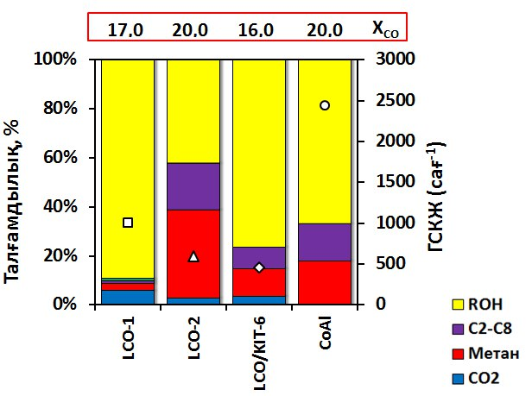
СО₂
С₂-С₈

Сурет 35 - Синтезделген катализаторлардың 240°C температурада өнімдердің талғамдылығы, СО конверсиясы және газдың салыстырмалы көлемдік жылдамдығы
LCO-1, LCO-2 және LCO/KIT-6 катализаторлары үшін 9-кестеде келтірілген мәліметтер катализдік зерттеулердің 300 °C температурада жүргізілген жағдайында синтез-газдың айналу көрсеткіштерін кешенді түрде сипаттайды. Өнімдердің талғамдылығын талдау 300 °C температурада жүргізілген катализдік зерттеуде барлық үлгілерде метанның (S_{CH₄}) және жалпы көмірсутектердің түзілуі жоғары (33–49 %), ал спирттердің талғамдылығы (S_{ROH}) төмен (9–11 %). Жоғары температурада спирттерді түзуге қажетті C–O байланысты сақтайтын интермедиаттар (CHₓO және CHₓOH) тұрақсыз болады және олар жылдам әрі терең гидрленуге ұшырап, көмірсутектерге айналады. Жоғары температура кинетикалық тұрғыдан метанның түзілу реакцияларын жылдамдатып, С₁-өнімдердің қалыптасуын арттырады. Соның салдарынан, жоғары температурада спирттердің талғамдылығы төмендейді [168]. Сонымен қатар, 300 °C температурада металдық кобальт орталықтары өте белсенді күйде болуы C–C байланыстарға қарағанда, C–O байланысын толық үзетін метандау реакциясын жылдамдатады. Нәтижесінде метан түзілуі күшейіп, спирттердің талғамдылығы айтарлықтай төмендейді. LCO/KIT-6 катализаторының мезокеуекті құрылымы спирт шығымын аз мөлшерде арттырады (Y_{ROH} = 38 мг/гкат•сағ), бірақ жоғары температураның жалпы әсерін жеңілдете алмайды: оксигенат интермедиаттарының тұрақсыздығынан өнім қайтадан көмірсутектерге ығысады. Берілген деректер 300 °C температурада синтез-газды спирттерге айналдыру реакциясының термодинамикалық және кинетикалық тұрғыдан тиімсіз кенін дәлелдейді.

Кесте 2 - Синтезделген үлгілердің және салыстыру үлгісі CoAl катализаторының Фишер-Тропш синтезі реакциясындағы катализдік сипаттамалары. Катализдік зерттеу шарттары: қысым 2 МПа, температура 300°С, реакциялық қоспаның құрамы H₂/CO=2/1

Көрсеткіштер | LCO-1 | LCO-2 | LCO/KIT-6
GHSV, сағ⁻¹ | 2810 | 3050 | 2560
Газ шығыны, л/сағ | 5.2 | 5.8 | 4.9
V_{кат} | 2,20 | 2,20 | 2,20
m_{кат} | 2,24 | 2,35 | 2,00
X_{СО}, % | 29,0 | 33,0 | 39,0
S_{CO2}, % | 8 | 10 | 1
S_{CH4,} % | 47 | 49 | 33
S_{C2-C8}, % | 32 | 32 | 29
S_{ROH}, % | 11 | 9 | 10
Y_{ROH,} мг/г_{кат}·сағ | 11 | 13 | 38
S_{парафиндер,} % | 2 | < 0.1 | 27
Белгілеулер: V_{кат} – катализатор көлемі, мл; m_{кат} – катализатордың массасы, г; GHSV – газдың көлемдік жылдамдығы, сағ⁻¹; X_{СО} - СО конверсиясы, %; S – талғамдылық, %; Y – өнім шығымы, мг/г_{кат}·сағ.

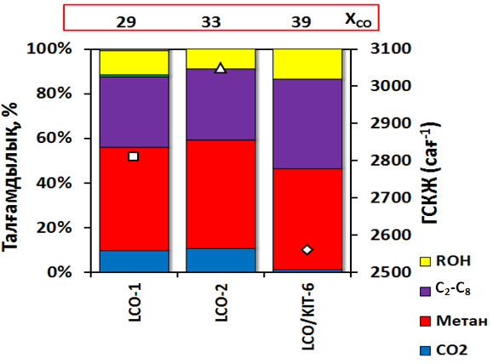
Сурет 367 - Синтезделген катализаторлардың 300°C температурадағы өнімдердің талғамдылығы, СО айналымы және газдың салыстырмалы көлемдік жылдамдығы
Катализаторлардың белсенділігі, талғамдылығымен қатар олардың маңызды параметрлерінің бірі — ұзақмерзімді жұмыс істеу тұрақтылығы болып табылады. Катализаторлардың тұрақтылығын олардың тұрақты температурада ұзақ уақыт бойы жүргізілген катализдік зерттеулердің нәтижелері негізінде бағалауға болады. CO:H₂:N₂ = 3:6:1 құрамындағы реакциялық қоспасында 240 °C температурада 10 сағат бойы жүргізілген катализдік зерттеу нәтижелері катализаторлардың реакция өнімдеріне қатысты талғамдылық тұрақтылығын көрсетті (сурет 37).
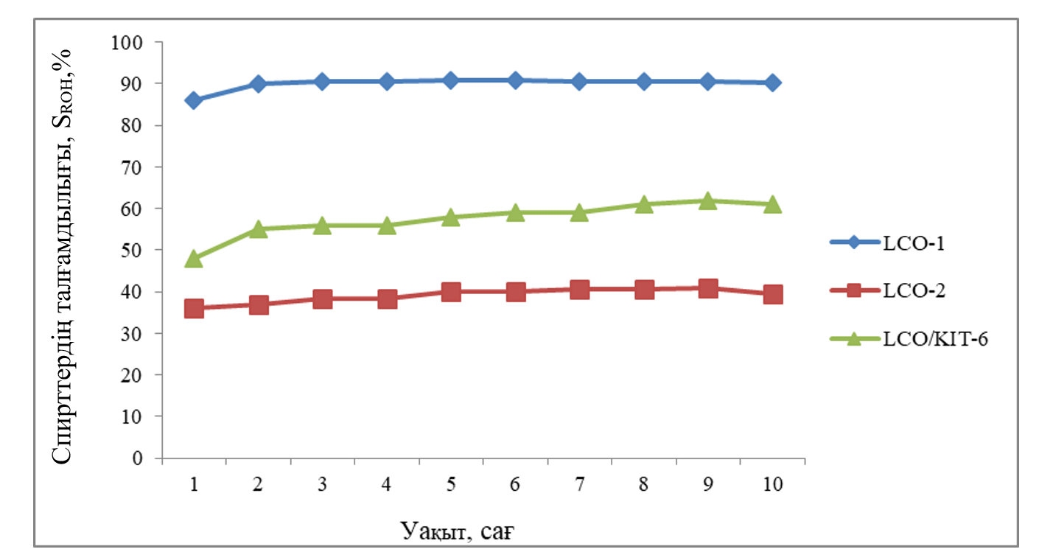

Сурет 37– Синтез-газдан спирттерді алу реакциясында LCO-1, LCO-2, LCO/KIT-6 катализаторлары қатысында спирттердің талғамдылығының тұрақтылығы (реакция шарттары: 240 °C, 2МРа, CO:H₂ = 1:2)

240 °C, 2 МПа, CO:H₂ = 1:2 шарттарында 10 сағаттық катализдік зерттеу барысында спирттерге қатысты талғамдылықтың уақыт бойынша тұрақтылығы LaCoO₃ және LaCoO₃/KIT-6 катализаторлары үшін бірдей [169]. ҰРФТ деректері бойынша катализаторлар 10 сағат жұмыс істегеннен кейін Co₃O₄, La₂O₃ және La(OH)₃ фазаларының түзілуі катализатор құрылымының қайтымсыз деградациясын көрсетті (сурет 40,41). Катализатор үлгілерінде перовскит фазасының қайтымсыз бұзылуы және Co бөлшектерінің агрегагациялануы нәтижесінде белсенді орталықтардың саны азайып, катализаторлардың беттік ауданы кемуінен спирттерге талғамдылық біртіндеп төмендеп, көмірсутектердің, әсіресе жеңіл фракциялардың түзілуі басым болады.

  - Спирттер синтезінде үлгілердің талғамдылығының текстуралық сипаттамаларға тәуелділігі
LCO-1, LCO-2 және LCO/KIT-6 катализаторларының катализдік қасиеттерін әрі қарай зерттеу үшін реакция температурасының спирттер синтезіне әсері салыстырылды. Өлшенген спирт шығымдарының мәндері 38- суретте келтірілген. Көрсетілген нәтижелерге сәйкес, 210 °C температурада кобальт құрамды катализаторлардың қатысуымен синтез-газдан спирттер алу процесі айтарлықтай тиімді болмайтыны анықталды. Спирттер шығымының төмен болуы гидротермалдық жағдайда бірге тұндыру әдісімен синтезделген LCO-1 және LCO-2 (Y_{ROH} = 6-3 мг/гкат•сағ) үлгілерінің осы температурада жеткілікті белсенді фазаларды қалыптастырмайтындығымен түсіндіріледі. Әдебиеттерде төмен температурада LaCoO₃ катализаторының перовскиттік құрылымы толық ыдырамайтындықтан Co⁰ белсенді орталықтарының түзілуі шектелетіні көрсетілген, өз кезегінде С–О байланысы сақталған аралық интермедиаттардың (CHₓO*) түзілуін қиындатады [170].
LCO/KIT-6 катализаторының қатысуымен 210–240 °C температураларда жүргізілген зерттеулерде спирттердің шығымы (Y_{ROH} = 31→80 мг/гкат•сағ) үш еседей артқан. Белгілі температурада KIT-6 тәрізді жоғары кеуекті кремнеземды тасымалдағыштардың кобальт бөлшектерін дисперсиялап, Co–O–Si интерфейстерін тұрақтандыру арқылы белсенді орталықтардың санын көбейтетінімен түсіндіріледі. Перовскиттік құрылымдарда CO адсорбциясы мен C–C байланысының түзілуін қамтамасыз ететін Co⁰ белсенді орталықтарының жоғары тиімділігі ғылыми зерттеулерде дәлелденген [171].

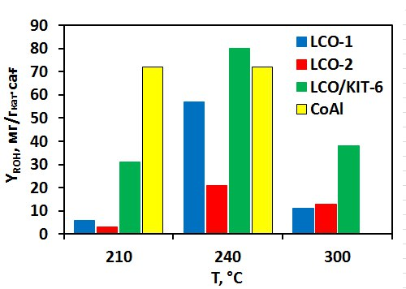

Сурет 38 – Әртүрлі кобальт құрамды катализаторлар үшін спирттер шығымының (Y_{ROH}, мг/гкат·сағ) реакция температурасына тәуелділігі

Катализатор бетінде СО молекуласының адсорбциясы мен диссоциациялану үрдісі реакция температурасына [172] тәуелді екені белгілі. СО адсорбциясы энтальпиялық сипатта болғандықтан, оның катализатор бетіне адсорбциялану дәрежесі температура жоғарылаған сайын төмендейді, яғни адсорбция температураға кері пропорционал болып табылады. 300 °C температурада жүргізілген катализдік зерттеулер барысында катализатордың белсенді орталықтарында адсорбцияланған СО молекулаларынан түзілетін аралық интермедиаттардың тұрақтылығы төмендеп, нәтижесінде спирттерге тән C–O байланысы сақталған интермедиаттардың түзілуі қиындауынан спирттердің түзілу шығымы төмендейді. Ғылыми еңбектерде 280–300 °C диапазонындағы температурада метандану және су газының ығысу реакциялары катализдік жүйеде бәсекелес бағыт ретінде айтарлықтай күшейетіні көрсетілген [168, б.6].
Температураның жоғарылауымен спирттердің талғамдылығының біркелкі төмендеуі 38-суретте көрінеді. Атап айтқанда, 210 °C температурада катализаторлар белсенділігі төмен болғанымен, талғамдылық жоғары деңгейде сақталады: LCO-1 катализаторында - 86 %, LCO-2 – 71 %, LCO/KIT-6 – 75%, ал CoAl – 22% құрайды. 210 °C температурада реакцияның жалпы жылдамдығы төмен болып, өнімдер аз мөлшерде түзіледі. Толық сутектену, метанизация немесе олефиндердің түзілуі сияқты бәселекес реакциялар мүлдем байқалмайды. Осы жағдайларда түзілетін өнімдердің біршама бөлігі спирттердің түзілуіне алып келетін, оттек құрамды аралық қосылыстар арқылы жүретін реакциялық бағытқа сәйкес келеді. Өнімнің жалпы шығымы төмен болғанымен, реакция талғамдылығы спирттер түзілуіне бағытталады және құбылыс графикте көрсетілгендей салыстырмалы түрде жоғары спирттердің талғамдылығына алып келеді. Температура 240 °C көтерілгенде талғамдылық мәндері барлық үлгілерде толығымен азаяды: LCO-1 үшін -90 %, LCO-2 үшін -42 %, LCO/KIT-6 үшін -61 %, ал CoAl үшін -22 %. Алынған деректер температураның жоғарылауымен қатар аралық оксигенаттардың тұрақтылығы төмендеп, бәсекелес реакциялардың үлесі арта түсетінін көрсетеді. 300 °C температурада ең төменгі талғамдылықты көрсетеді: LCO-1 - 11 %, LCO-2 мен LCO/KIT-6 – 9–10 %. Көрсетілген сандық айырмашылықтар (мысалы, LCO-1 үлгісі үшін 210 °C, 86 %-дан 300 °C 11 %-ға дейін, яғни 75 пайызға төмендеу) температура артқан сайын спирттердің түзілуі төмендеп, керісінше газ тәрізді өнімдердің түзілуі артады [173].
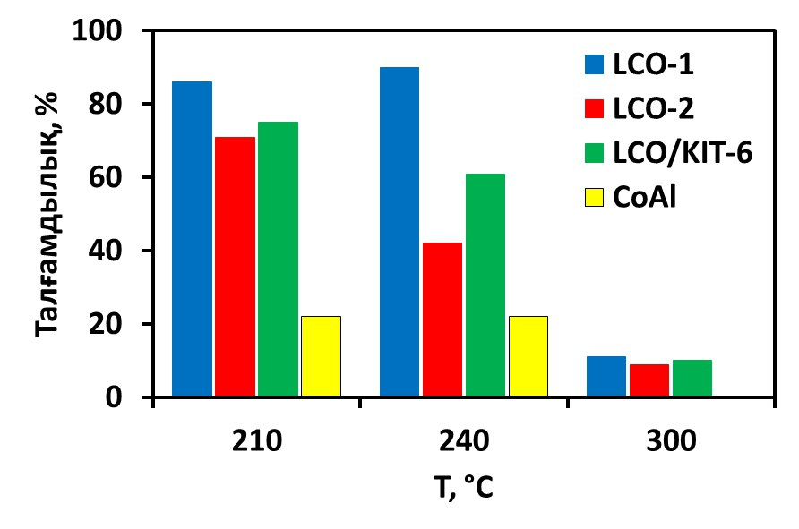
Сурет 39 - Әртүрлі кобальт құрамды катализаторлар үшін спирттердің талғамдылықтың (S_{ROH}, %) реакция температурасына тәуелділігі
3.4 Каталитиздік зерттеулерден кейінгі катализаторлардың физика-химиялық күйі
Фишер–Тропш синтезі реакциясы аяқталғаннан кейін реактордан алынған катализаторлар, синтез барысында түзілген қатты парафиндермен қапталған қара түсті ұнтақ тәрізді өнімдер түрінде байқалды. Мұндай қабат катализатор бөлшектерінің бетінде жиналған көмірсутек туындыларының нәтижесінде түзіледі және реакция аймағындағы процестердің қарқындылығын көрсететін сипаттық белгі болып табылады. Реакция өнімдерінің әртүрлі болуының себептерін анықтау мақсатында реакциядан кейінгі үлгілерге қосымша рентгенофазалық талдау, сканерлеуші электрондық микроскопия және трансмиссиялық электрондық микроскопия зерттеулері жүргізілді. Катализатор үлгілерінің зерттеулерден кейінгі физика-химиялық қасиеттерін зерттеу мақсатында 240 °C температурада жүргізілген катализдік тәжірибеден соң реактордан алынған материалдар әрі қарай талдау жұмыстарын жүргізу үшін таңдалып алынды. Катализдік реакциядан кейін үлгілерге жасалған ұнтақты рентгендік фазалық талдау (ҰРФТ) мәліметтері бойынша реакция барысында күрделі фаза қоспалары түзілетінін және барлық катализаторлар қайтымсыз бұзылуға ұшырағанын көрсетеді. 40-суретте жұмсақ темплат негізінде алынған үлгілердің катализдік реакциядан кейінгі ұндақты рентгендік фазалық талдау (РФТ) нәтижелері көрсетілген. Екі үлгінің де құрамында келесі фазалар анықталды: Co₃O₄ (ауада Co нанобөлшектерінің тотығуы нәтижесінде түзіледі) (JCDD PDF2 00-009-0418), La₂O₃ (JCDD PDF2 00-022-0641) және La(OH)₃ (JCDD PDF2 00-006-0585).
Катализатор үлгілері тотықсызданған және олардың ромбоэдрлік құрылымы Фишер–Тропш синтезі кезінде тотызсыздандырғыш орта (H₂) әсерінен бұзылып, Co⁰ белсенді орталықтарын және олармен байланысқан La₂O₃ фазасын түзді.
Тотықсыздану барысында түзілген La₂O₃ фазасының бір бөлігі қатар жүретін реакцияларда су буымен және/немесе CO₂ жанама өнімдерімен әрекеттесіп, нәтижесінде La(OH)₃ және La₂O₂CO₃ қосылыстары түзілген.
ҰРФТ нәтижелері көрсеткендей, перовскит құрылымына сәйкес 2θ ≈ 38–39° диапазонындағы дифракциялық шыңдар барлық катализаторлар мен жаңа фазаларда көрінбейді. Катализдік зерттеуден кейінгі LCO-1 және LCO-2 үлгілерінің ҰРФТ деректері (сурет 40) әсіресе LCO-2 үлгісінде кобальт карбидінің едәуір мөлшерде түзілгенін көрсетеді. Кобальт карбидінің түзілуі Co⁰ бөлшектерінің лантан оксиді тасымалдағышымен өзара толық әрекеттеспеуіне байланысты болуы мүмкін. Әдеби деректерге сәйкес, құрамында La бар катализаторлар үшін катализатор бетінде La₂O₂CO₃ оксидтік қабаты түзіледі [174], сондықтан кейбір Co⁰ бөлшектері лантан оксидімен толық әрекеттеспеген деп болжауға болады.
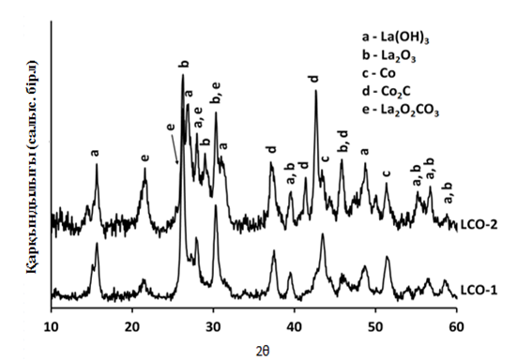

Сурет 408 - 240°С температурада жүргізілген катализдік зерттеуден кейінгі LCO-1 және LCO-2 үлгілерінің рентгенограммасы

Сонымен қатар құрамында La бар оксидтік тасымалдағыш CO₂-ні белсендендіруге қабілетті және Будуар реакциясын (2CO ↔ C + CO₂) тежеуі мүмкін, ал осы реакция кобальт карбидінің түзілуіне ықпал ететіні белгілі [175]. LCO-1 және LCO-2 катализаторлары үшін αASF мәнінің бірдей болуы, кобальт карбидінің спирттер (ROH) таралуының ығысуына әсер етпейтінін көрсетеді, әдебиетте ұсынылған түсіндіруді растамайды [176,177].
Сонымен қатар, реакциядан кейін тотықсыздандырылған LCO/KIT-6 катализаторына ұнтақты рентгендік фазалық талдау (ҰРФТ) жүргізілді. ҰРФТ нәтижелері катализдік зерттеулерден кейінгі LCO/KIT-6 үлгісінің құрылымы айтарлықтай өзгергенін көрсетеді (сурет 41). Атап айтқанда, 480 °С температурада жүргізілген тотықсыздандыру барысында кобальт перовскиттік матрицадан бөлініп шығып, бастапқы қосылыстың құрылымында жазықтықтық ақаулардың пайда болуына әкеледі. Тотықсыздану процесі толық аяқталғаннан кейін перовскит құрылымы тұрақсызданып, оның ыдырауынан La(OH)₃ және La₂O₃ фазаларының түзілуі байқалады. Сонымен бірге KIT-6 тәрізді мезокеуекті құрылымның ішінде орташа мөлшері шамамен 9 нм металл кобальт нанобөлшектері қалыптасады. Катализдік зерттеуге дейінгі үлгілермен салыстырғанда 2θ≈38–39° аймағындағы перовскит фазасына тән дифракциялық шыңдар әлсіреп, кеңеюі кристалдық құрылымның ішінара бұзылғанын және тотықсыздану нәтижесінде аморфтану дәрежесінің артқанын дәлелдейді.

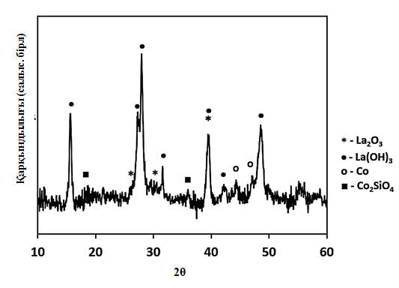

Сурет 41 – Катализдік зерттеуден кейінгі LCO/KIT-6 үлгісінің рентгенограммасы

Катализдік реакциядан кейін алынған ТЭМ кескіндері үлгілердің құрылымында айтарлықтай фазалық және морфологиялық өзгерістердің орын алғанын көрсетеді. 42-суретте келтірілген катализдік зерттеуден кейінгі LCO/KIT-6 үлгісінің ТЭМ микросуреттерінде катализатордың бетінде әртүрлі өлшемдегі Co₂O₃ нанобөлшектерінің түзілуі анық байқалады.
Белгіленген аймақтарда диаметрі шамамен 3–5 нм болатын тығыз орналасқан оксидтік бөлшектер тіркелген. Олардың біркелкі емес таралуы катализдік реакция кезінде перовскит құрылымының ішінара бұзылуы және кобальттың қайта кристалдану процестерінің локальды жүруімен байланысты екенін көрсетеді.

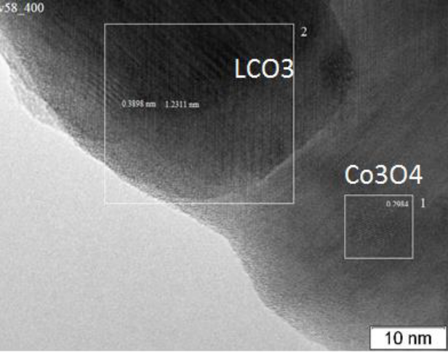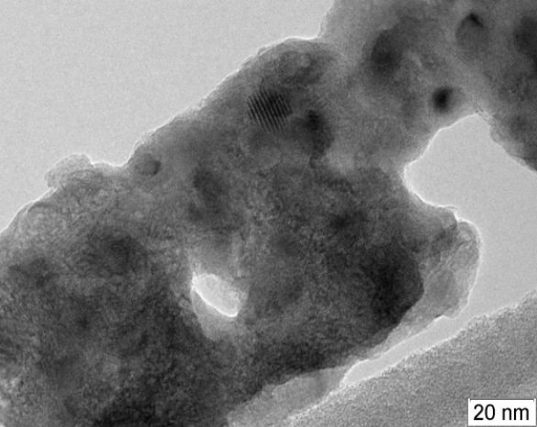
Co₃O₄

Сурет 42 - Катализдік зерттеуден кейінгі LCO/KIT-6 үлгісінің ТЭМ микросуреттері

Сонымен қатар, Co₃O₄ бөлшектерінің контрастының жоғары болуы олардың жақсы кристалданған оксидтік табиғатын дәлелдейді.
ТЭМ нәтижелері бойынша (сурет 44), LCO-1 және LCO-2 күрделі оксидтерінің перовскит құрылымы тотықсыздану және катализдік реакция барысында бұзылып, нәтижесінде La(OH)₃ және La₂O₃ фазаларының бетінде диаметрі 10–20 нм болатын кобальт нанобөлшектері түзілетіндігін көруге болады. Үлгінің беті La₂O₂CO₃ қабыршағымен жабылған, ал кобальтқа тапшы перовскиттің қалдықтары бөлшектердің орталық бөлігінде орналасады.

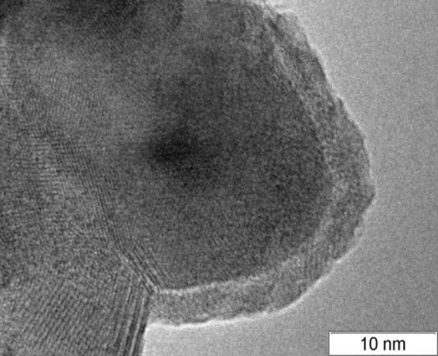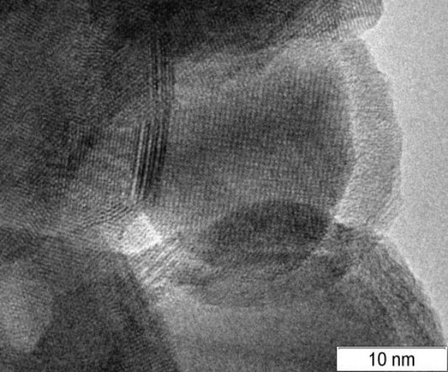
Co₃O₄
Co₃O₄

Сурет 43 - Катализдік зерттеуден кейінгі LCO-1 үлгісінің ТЭМ микросуреттері
240° С температурада жүргізілген катализдік реакциядан кейінгі LCO-1 үлгісінің СЭМ микрокескіндері 44А-суретте көрсетілген. Суретте көрсетілгендей орталықтағы жапырақ пішінді бөлшек La негізіндегі қосылыс LaO₂CO₃ кристалданған фазасы, ал қалған бөлшектер ұсақ кристалды құрылымдағы Co₂O₃ және La₂O₃ агломераттары болуы мүмкін. СЭМ нәтижелері рентгендік фазалық талдау деректеріне сәйкес келеді.

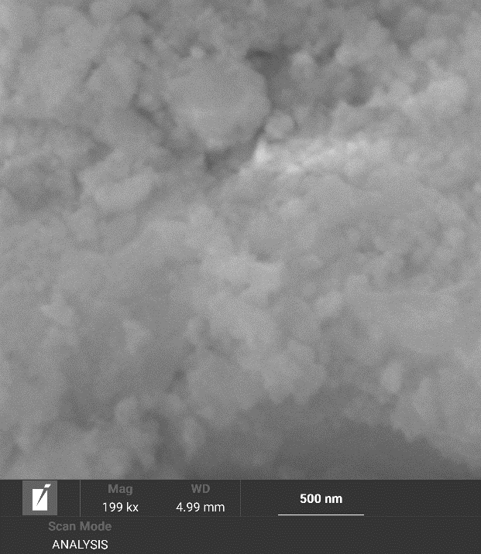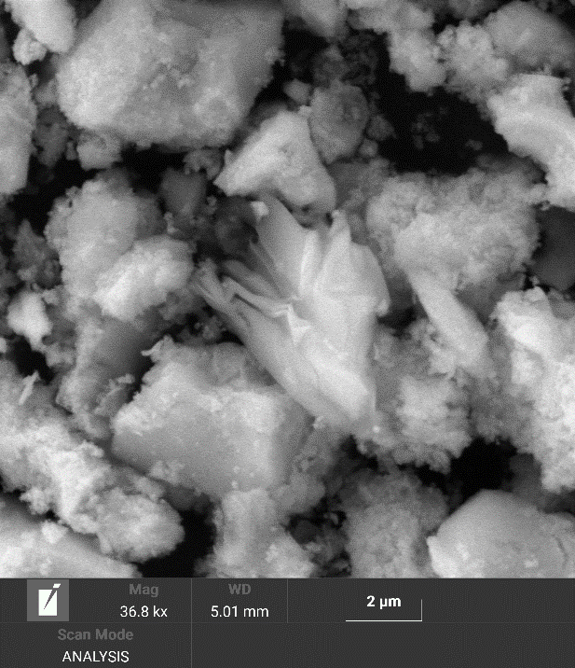
Б
А

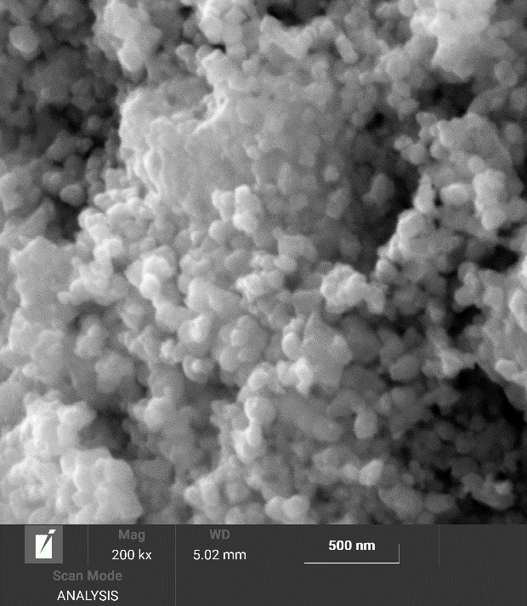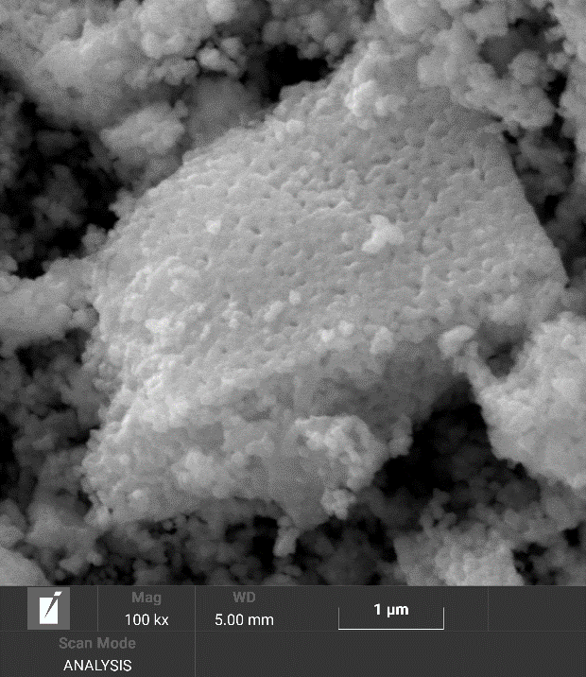
Д
В

Сурет 45 – Катализдік реакциядан кейінгі LCO-1 және LCO/KIT-6 үлгілерінің СЭМ кескіндері

Катализдік реакциядан кейінгі LCO/KIT-6 үлгісінде бөлшектердің морфологиясы едәуір өзгеріске ұшырағаны байқалады. Бөлшектер бірігіп, тығыз агломерат түзілген. 44Д-суретте кескінделген үлкен бөлшек оксидті тасымалдағыштың фазасына сәйкес келеді, ал беткі қабаттағы ұсақ нанобөлшектер метал кобальттың және оның оксидтерінің бөлшектері болып табылады. Мұндай морфологиялық өзгерістер жоғары температурадағы реакция кезінде түйіршіктердің бірігуі әсерінен болуы мүмкін. Мұндай құбылыс катализатордың беттік ауданының төмендеуіне, сонымен қатар катализдік белсенділіктің әлсіреуіне алып келеді. Бұдан бөлек, кеуектіліктің азаюы, реакция кезінде кокс түзілуі нәтижесінде болуы да мүмкін.
Жүргізілген катализдік зерттеулерден кейінгі құрылымдық зерттеулер перовскит типті кобальт құрамды оксидтердің реакция барысында фазалық және морфологиялық өзгерістерге ұшырайтынын көрсетті. ҰРФТ, ТЭМ және СЭМ нәтижелері перовскит торының тотықсыздану кезінде бұзылып, Co⁰, Co₂O₄, La₂O₃, La(OH)₃ және La₂O₂CO₃ тәрізді жаңа фазалардың пайда болатынын, сондай-ақ кобальт нанобөлшектерінің қайта кристалдануы мен агломерациялануын айқындады.

3.5 LCO-1, LCO-2 және LCO/KIT-6 катализаторлары қатысында 240°C тұрақты температурад Фишер-Тропш синтезі реакциясында алынған нәтижелердің қателіктерін анықтау
Синтез газдан спирттерді алу реакциясында 240°С тұрақты температурада LCO-1, LCO-2 және LCO/KIT-6 катализаторлары қатысында СО айналымы, СО₂, СН₄, С₂-С₄ және спирттердің талғамдылықтарының қайталану мүмкіндіктерін бағалау үшін орташа арифметикалық мәндері (х̅), орташа квадратты ауытқуы (𝑆𝑥 ) және орташа мәннің стандартты қателігі (𝑆𝑥̅) есептелді [178]. Катализаторлардың катализдік белсенділігін зерттеуге арналған тәжірибе 3 реттік қайталау арқылы жүргізілді. Орташа арифметикалық мән төменде келтірілген (31) формула бойынша есептелді:
$\overline{X}=\frac{1}{n}\left(\sum_{i=1}^{n}{X_{i}}\right)$ (26)

мұндағы, х̅ – орташа арифметикалық мәні;
𝑥_{𝑖} – жеке өлшеулер мәні;
n – тәжірибені қайталаудың жалпы саны.
Орташа квадратты ауытқу келесі (32) формуламен есептеледі:
$S_{X}=\sqrt{\frac{\sum{{\left(x_{i}-\overline{x}\right)}^{2}}}{n\left(n-1\right)}}$ (27)
мұндағы, 𝑆_{𝑥} − орташа квадратты ауытқу;
𝑥_{𝑖}- жеке өлшеулер мәні;
n – тәжірибені қайталаудың жалпы саны.
Орташа мәннің стандартты қателігі (33) формула бойынша есептеледі:
$S_{\overline{x}}=S_{x}\sqrt{n}$ (28)
мұндағы, 𝑆_{𝑥̅} - орташа мәннің стандартты қателігі;
𝑆_{𝑥} − орташа квадратты ауытқу;
n – тәжірибені қайталаудың жалпы саны.
Өлшеулердің саны аз болғанда (n≤30) сенімділік интервалының мәні келесі (34) формула бойынша анықталады:
${∆x}_{кезд.}=t_{\left(α,n\right)}S_{\overline{X}}$ (29)

мұндағы, t(α, n) – сенімділік дәрежесі мен n өлшеу сандарына тәуелді Стюдент коэффициенті. Техникалық есептеулерде - сенімділік деңгей мәні – 0,95 (95%) қабылданады.
X өлшенген мәндердің қорытынды (35) формуласын келесі түрде өрнектеледі:
$X=\overline{X}±∆x$ (30)

Сонымен жалпы (31), (32), (33), (34), (35) формулалар бойынша есептеулер келесі нәтижелерді берді (15, 16, 17 кестелер).

Кесте 15 – LCO-1 катализатор қатысында жалпы жүйеде орын алған қателіктердің көрсеткіштері

Қосылыстар | $\overline{X}$,% | 𝑆_{𝑥} | $$S_{\overline{x}}$$ | $${∆x}_{кезд.}$$  (n = 3, P = 0,95) | $$\overline{X}±∆x$$
CO₂ | 6 | 0.40 | 0.23 | 0.98 | 6±0.98
CH₄ | 3 | 0.60 | 0.34 | 1.46 | 3±1.46
С₂-С₄ | 1 | 1.60 | 0.92 | 3.90 | 1±3.90
ROH | 90 | 1.60 | 0.92 | 3.90 | 90±3.90

Кесте 16 – LCO-2 катализатор қатысында жалпы жүйеде орын алған қателіктердің көрсеткіштері

Қосылыстар | $\overline{X}$,% | 𝑆_{𝑥} | $$S_{\overline{x}}$$ | $${∆x}_{кезд.}$$  (n = 3, P = 0,95) | $$\overline{X}±∆x$$
CO₂ | 3 | 0.40 | 0.23 | 0.98 | 3±0.98
CH₄ | 36 | 0.20 | 011 | 0.47 | 36±0.47
С₂-С₄ | 19 | 1.50 | 0.86 | 3.69 | 19±3.69
ROH | 42 | 1.40 | 0.80 | 3.44 | 42±3.44

Кесте 17 – LCO/KIT-6 катализатор қатысында жалпы жүйеде орын алған қателіктердің көрсеткіштері

Қосылыстар | $\overline{X}$,% | 𝑆_{𝑥} | $$S_{\overline{x}}$$ | $${∆x}_{кезд.}$$  (n = 3, P = 0,95) | $$\overline{X}±∆x$$
CO₂ | 3 | 0 | 0 | 0 | 3
CH₄ | 9 | 0.75 | 0.43 | 1.84 | 9±1.84
С₂-С₄ | 7 | 0.60 | 0.34 | 1.46 | 7±1.46
ROH | 61 | 1.60 | 0.92 | 3.90 | 61±3.90

Қорытындылай келе, жоғарыда берілген 15, 16, 17-кестелерден LCO-1, LCO-2 және LCO/KIT-6 катализаторларының қатысында 3 өлшемнен тұратын СО айналымының, СО₂, СН₄, С₂-С₄ және спирттердің талғамдылықтың жалпы шамаларының жалпы қателіктерінің мәні 5% жоғары емес.

3.6 LCO-1 катализаторындағы синтез-газдан спирттерді алуда жүретін реакциялардың болжамды механизмі
Зерттелген процесте спирттердің ең жоғарғы талғамдылығын көрсеткен LaCoO₃-1 катализаторының қатысында жүретін синтез-газ айналымы реакциясының болжамды механизмі ұсынылды (сурет 45, 31-40 реакциялар). Болжамды реакция механизмі эксперименттік нәтижелер мен ғылыми әдебиетте жарияланған деректерді талдау негізінде құрастырылды. Схеманың қысқаша мазмұны 45-суретте көрсетілген.
Перовскит құрылымды күрделі оксид LaCoO₃ негізіндегі катализатор тотықсыздандырғыш ортада тұрақсыз күйге өтіп, өзінің құрылымында бірқатар фазалық қайта түрленулерге ұшырайды. Әсіресе тотықсыздану барысында перовскит матрицасы ішінара ыдырап, La₂O₃ және металлдық Co⁰ фазаларының түзілуі байқалады [179].
Катализдік реакцияның жұмыс жағдайында сутек молекулалары Co⁰ бетінде тиімді түрде диссоциацияға ұшырайды, ал CO молекулалары осы белсенді орындарда адсорбцияланады (диссоциативті түрде немесе сутегінің қатысуымен). LaCoO₃ катализаторы мен оның ыдырау өнімдерінің бірі болып табылатын La₂O₃ фазасы CO₂ молекулаларын белсендендіруге қабілетті, олардың қатысуымен беттік карбонаттар түзіледі. Карбонаттардың жиналуы Будуар реакциясының (2CO ⇌ CO₂ + C) тежелуіне алып келеді және нәтижесінде кобальт карбиді фазаларының түзілуіне кедергі жасайды[167, б.5; 180]. Осы жағдайлар LaCoO₃ негізіндегі катализаторлардың реакция бағытына тікелей әсер етеді: көмірсутектердің толық сутектену жолдары шектеліп, керісінше оттегі бар сызықтық оксигенаттардың, соның ішінде ұзын тізбекті спирттердің түзілуі басым болады.

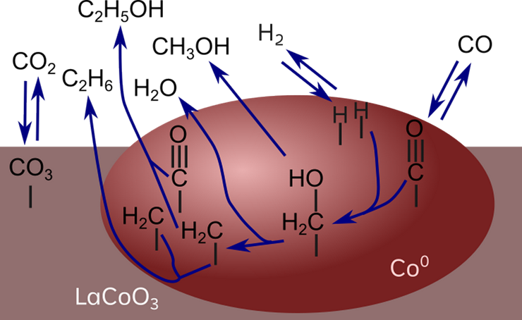

Сурет 45 – LaCoO₃ катализаторындағы Фишер-Тропш реакциясының жеңілдетілген схемасы [167 б.3; 181]

Фишер–Тропш реакциясының механизмі бірнеше өзара жалғасқан кезеңдерден тұрады. Көпсатылы процестің кинетикалық табиғаты мен аралық түрлердің түзілу реттілігі математикалық модельдеу әдістерін қолдану арқылы тереңдетіліп зерттелген, мұндай түпкілікті талдау [182] жұмыста ұсынылған. Негізгі реакция механизмін қарастыру барысында негізгі процестер келесідей сипатталады (Будуар реакциясы, бу риформингі және басқа да жанама процестерді қоспағанда):
- СО адсорбциясы және белсенденуі. СО молекулалары Co⁰ беттік орталықтарында адсорбцияланады және диссоциативті түрде (C–O байланысының үзілуімен) немесе ассоциативті түрде жүруі мүмкін. СО көбінесе алдымен беттік формил (CHO) немесе гидроксиметил (CHOH) гидроксилдену аралық өнімін түзеді, содан кейін біртіндеп беттік метанолға (CH₃OH) гидроксилденеді :

[CO]_{S} + [H]_{S} = [CHO]_{S}, (31)

[CHO]_{S} + [H]_{S} = [CHOH]_{S}, (32)

[CHOH]_{S} + [H]_{S} = [CH2OH]_{S}, (33)

[CH2OH]_{S} + [H]_{S} = [CH3OH]_{S}. (34)

- СО диссоциациясы мен мономердің түзілуі. Адсорбцияланған метанол молекуласы көміртегі тізбегінің өсуі үшін мономерлер ретінде қатысатын CH₂ түрлерін (x = 2.1) түзу үшін диссоциациялануы мүмкін :

[CH₃OH]_{S} = [CH₂]_{S} + H₂O(г). (35)

3. Сутегінің активтенуі. Фишер–Тропш синтезінің параллель жүретін маңызды сатыларының бірі – сутек молекулаларының белсенденуі. Осы кезеңде H₂ молекулалары кобальттың металдық учаскелерінде адсорбцияланып, әрі қарай H атомдарын түзу үшін диссоциацияланады. Түзілген атомдық сутек көміртегі бар аралық түрлерді (мысалы, CHO, CH₂ радикалдарын немесе өсіп келе жатқан тізбектің ұштарын) гидрлеуге қабілетті, нәтижесінде су молекуласы түзіледі. Co бетінің жоғары гидрлеу белсенділігі көптеген CH_{х} фрагменттерінің жылдам гидрленуіне алып келеді және процестер реакция механизмінің жалпы бағытына елеулі әсер етеді.
4. C–C байланыстарының түзілуі (көміртекті тізбектің ұзаруы). Фишер–Тропш синтезі кезінде бетте түзілетін аралық CH_{х} түрлері бір-бірімен немесе басқа реакциялық аралықтармен әрекеттесе отырып, C₂ және одан ұзын көмірсутек тізбектерінің түзілуіне қатысады. Тізбектің өсуіне әкелетін процесс екі негізгі механизм арқылы жүзеге асады.
а) CH_{х}-инсерция механизмі. Екі CH_{х} фрагменті катализдік бетте өзара әрекеттесіп, жаңа C–C байланысын түзе отырып ассоциацияланады. Инсерция тізбек түзілуінің бастапқы сатыларын қамтамыз ететін және көмірсутек өнімдерінің молекулалық массасын арттыруға мүмкіндік беретін негізгі механизмдердің бірі болып табылады.

[CH₂]_{S} + [CH₂]_{S} = [CH₂CH₂]_{S}, (36)

б) СО енгізу: СО ацил өнімдерін (CH_{x}CO) түзу үшін CH_{x}-ке қосыла алады, гидрлеу реакциясында спирттердің түзілуіне әкелуі мүмкін:

[CH₂]_{S} + [CO]_{S} = [CH₂CO]_{S}. (37)
- Соңғы өнімдердің түзілуі үшін гидрогенизация. Катализатор бетінде активтендірілген сутек (H₂) әртүрлі аралық реакциялық түрлермен әрекеттесе отырып, реакцияның соңғы өнімдерін – көмірсутектер мен оксигенаттарды (спирттерді) түзуге қатысады [182, р.24]. Аталған кезеңде атомдық сутектің жоғары реакциялық қабілеті CH_{х}, CHO және басқа да беттік интермедиаттарды гидрлеуге мүмкіндік беріп, олардың тұрақты молекулалық өнімдерге айналуын қамтамасыз етеді.
[CH₃CH₂]_{S} + [H]_{S} = C₂H₆, (38)

[CH₃CH₂O]_{S} + [H]_{S} = C₂H₅OH. (39)
6. Судың түзілуі. Белсендендірілген H беттік оттегімен (оксид торынан алынған оттегімен, сондай-ақ басқа реакциялар кезінде СО диссоциациясы кезінде қалған оттегімен) әрекеттеседі:

[O]_{S} + 2[H]_{S} = H₂O. (40)

Жоғарыда келтірілген механизмдік сатыларды ескере отырып, Фишер–Тропш синтезі күрделі көпсатылы гетерогенді процесске жатады, мұнда CO мен H₂ молекулаларының белсенденуі, беттік аралық түрлердің түзілуі, көміртекті тізбектің C–C байланыстары арқылы біртіндеп ұзаруы және соңғы өнімдердің гидрогенизациялануы өзара тығыз байланысқан элементар процестердің реттелген тізбектілігімен жүзеге асады. Осы сатылардың әрқайсысының тиімділігі катализатордың фазалық құрамына, оның беттік құрылымына және металл–тасымалдағыш өзара әрекеттесу ерекшеліктеріне тәуелді болып, реакция талғамдылығы мен бағытыттылығы, түзілетін өнімдердің құрамын айқындайды.
ҚОРЫТЫНДЫ

Диссертациялық жұмыс барысында қойылған мақсатқа жету үшін келесі міндеттер орындалып, қорытынды жасалды:
1. Гидротермалдық жағдайда жұмсақ темплат этиленгликольдың қатысында бірге тұндыру әдісі перовскит құрылымды LaCoO₃ күрделі оксидтері алынды. Мезокеуекті кремний диоксидті KIT-6 қатты темплатын қолданғанда – LaCoO₃ катализаторының меншікті беттік ауданы 9,5 м²/г мөлшерден 220 м²/г дейін артты.
2. Синтезделген катализатор үлгілерінің LCO-1, LCO-2, LCO/KIT-6 құрылымдық, текстуралық және беттік қасиеттеріне синтездеу әдістерінің әсері БЭТ (Брунауэр-Эммет-Теллер), ұнтақты рентгенфазалық талдау (ҰРФТ), термогравиметриялық талдау (ТГТ), энергодисперсті спектроскопия (ЭДС), трансмиссиялық электронды микроскопия (ТЭМ), сканерлеуші электронды микроскопия (СЭМ) әдістері арқылы зерттелді.
3. Синтезделіп алынған катализатор үлгілерінің катализдік қасиеттері реакция температурасына байланысты зерттелді. Тотықсыздандырылған LaCoO₃ үлгілеріндегі 240 °C температурада жүргізілген Фишер–Тропш синтезінің негізгі сұйық өнімі – спирттердің талғамдылығы (42-90%) көрсетті. LCO-1 катализатор үлгісі 240 °C температураларда катализдік зерттеу барысында, меншікті беттік ауданының (S_{менш}., 10,0 м²/г) төмен болуына қарамастан, спирттердің жоғары талғамдылығы (S_{ROH}, 90±3,9%) анықталды. LCO/KIT-6 катализаторың меншікті беттік ауданы 220 м²/г және кеуек көлемі 0,016 см³/г құрайды, 240 °C температурада спирттердің шығымы 80 мг/гкат•сағ және талғамдылығы 61±3.90% орташа қайталаным мәндерін көрсетіп, жоғары белсенділік көрсетті. Барлық катализаторлар 10 сағат тұрақты жұмыс жасады.
4. Синтез-газдан спирттерді алу реакциясынан кейін катализаторлардың физика-химиялық күйі ҰРФТ, СЭМ және ТЭМ әдістерімен зерттелді. Реакция барысында перовскит құрылымды күрделі оксидтер фазалық және морфологиялық өзгерістерге ұшырады, перовскит фазасы бұзылып, нәтижесінде түзілген La(OH)₃ және La₂O₃ фазаларының бетінде диаметрі 9–20 нм болатын кобальт нанобөлшектері түзілді. Катализдік реакциядан кейін барлық катализатор үлгілері қайтымсыз бұзылуға ұшырады.

ПАЙДАЛАНЫЛҒАН ӘДЕБИЕТТЕР ТІЗІМІ

1 Calderone VR., Shiju NR., Ferre D.C. and Rothenberga G. Bimetallic catalysts for the Fischer–Tropsch reaction // Cite this: Green Chemistry - 2011. – Vol. 13. – Р. 1950-1959.
2 Henrici-Olive G., Olive S. The Fischer‐Tropsch Synthesis: Molecular Weight Distribution of Primary Products and Reaction Mechanism // Angewandte Chemie International Edition in English. – 1976. - Vol. 15. – Р. 136–141.
3 Fischer F., Tropsch H. Nachtrag zu der Abhandlung "Modul systeme und Differential gleichungen" // Brennstoff-Chemie. – 1923. - Vol. 4. – Р. 276–285.
4 Khodakov A. Y., Chu W., Fongarland P. Advances in the Development of Novel Cobalt Fischer−Tropsch Catalysts for Synthesis of Long-Chain Hydrocarbons and Clean Fuels // Chemical Reviews. – 2007. - Vol. 107. – Р. 1692–1744.
5 de Klerk A. Fischer–Tropsch fuels refinery design // Energy and Environmental Science. – 2011. – Vol. 4. – P. 1177–1205.
6 Jin E., Zhang Y., He L., Harris H. G., Teng B., Fan M. Indirect coal to liquid technologies // Applied Catalysis A: General. – 2014. –Vol. 476. – Р. 158 – 174.
7 Takeshita T., Yamaji K. Important roles of Fischer–Tropsch synfuels in the global energy future // Energy Policy. – 2008. - Vol. 36. – Р. 2773–2784.
8 Мордникович В.З. Новые катализаторы в газохимии: путь от лабораторных исследованиий до промышленности // Сборник тезисов докладов XIII Международной конференции молодых ученых по нефтехимии. Москва. – 2023. – №. 8. – 10 с.
9 Niziolek A. M., Onel O., Elia J. A., Baliban R. C., Xiao X., Floudas C. A. Thermodynamic Modeling of the CO₂ + CH₄ + N₂ + H₂O System for Carbon Capture // Industrial & Engineering Chemistry Research. – 2014. – Vol. 53. – Р. 17002–17025.
10 Yang S. Y., Xiao L., Yang S. Y., Kraslawski A., Man Y., Qian Y. Sustainability Assessment of the Coal/Biomass to Fischer–Tropsch Fuel Processes // ACS Sustainable Chemistry & Engineering. – 2014. – Vol. 2. – P. 80–87.
11 Lillebø A. H., Holmen A., Enger B. C., Blekkan E. A. Fischer-Tropsch Conversion of Biomass-Derived Synthesis Gas to Liquid Fuels // WIREs Energy and Environment. – 2013. – Vol. 2. – P. 507–524.
12 Stamatiou A., Loutzenhiser P. G., Steinfeld A. Solar Syngas Production via H₂O/CO₂-Splitting Thermochemical Cycles with Zn/ZnO and FeO/Fe₃O₄ Redox Reactions // Chemistry of Materials. – 2010. – Vol. 22. – P. 851–859.
13 Beatriz Valle, Leire Landa, Jos´e Valecillos, Aingeru Remiro , Ana G. Gayubo. Tailored syngas production from Bio-Oil with CO₂ Valorization: A thermodynamic approach of coupled steam and dry reforming units // Energy Conversion and Management. – 2025. – Vol. 334. – P. 1-16.
14 Яковенко Е.Ю., Марченко В.С., Сулима С.И., Телегин Д.В., Зубков И.Н., Яковенко Р.Е. Бифункциональные кобальтовые катализаторы на основе гранулированных цеолитов // Известия вузов. Северо-кавказский регион. – 2024. - №3. – С. 74-83.
15 Feyzi M., Norouzi L., Zamani Y. Preparation and Characterization of Fe–Co/SiO2 Nanocatalysts for Gasoline Range Hydrocarbons Production from Syngas // Catal. Lett. – 2016. – Vol. 146. – P. 1922–1933.
16 Xin Sh., Guodong L., Xiong S., Yanqiang H. and Tao Zh. A review of the recent progress on direct heterogeneous catalytic CO₂ hydrogenation to gasoline-range hydrocarbons // Royal society of chemistry. - 2023. – Vol. 1. – P. 353-368.
17 Jiao F., Li J., Pan X. Selective conversion of syngas to light olefins // Science. – 2016. – Vol. 351.-№ 62(77). – P. 1065-1068.
18 Cheng K., Gu B., Liu X., Cheng K. Direct and highly selective conversion of synthesis gas into lower olefins: design of a bifunctional catalyst combining methanol synthesis and carbon–carbon coupling // Angewandte chemie international edition. – 2016. – Vol. 55(15). – P. 4725-4728.
19 Zhong L., Yu F., An Y. Cobalt carbide nanoprisms for direct production of lower olefins from syngas // Nature. – 2016. – Vol. 538.-№76(23. – P. 84-87.
20 Van Santen R. A., Markvoort A. J., Mechanism and microkinetics of the Fischer–Tropsch reaction // Physical Chemistry Chemical Physics. – 2013. – Vol. 15(40). – P. 17038-17063.
21 dos Santos R.G., Alencar A.C. Biomass-derived syngas production via gasification process and its catalytic conversion into fuels by Fischer Tropsch synthesis: A review // International Journal of Hydrogen Energy. – 2020. – Vol. 45. – P. 18114–18132.
22 Gholami Z., Tisler Z., Rubas V. Recent advances in Fischer-Tropsch synthesis using cobalt-based catalysts: a review on supports, promoters, and reactors // Catalysis Reviews. – 2021. – Vol.63(3). - P. 512-593.
23 Teimouri Z., Abatzoglou N., Dalai A. K. Kinetics and Selectivity Study of Fischer–Tropsch Synthesis to C₅₊ Hydrocarbons: A Review // Catalysts. – 2021. – Vol.11(3). - Р. 1-31.
24 Cheng K., Kang J., King D., Subramanian V., Zhou Ch., Zhang Q., Wang Y. Advances in Catalysis for Syngas Conversion to Hydrocarbons // Advances in Catalysis. – 2017. – Vol. 60. – P.125-208.
25 Gholami Z., Asmawati Mohd Zabidi N., Gholami F., Ayodele O. B., Vakili, M. The influence of catalyst factors for sustainable production of hydrocarbons via Fischer-Tropsch synthesis // Reviews in Chemical Engineering. – 2017. – Vol. 33(4). – P. 337-358.
26 Liu J. X., Wang P., Xu W., Hensen E. J. Particle size and crystal phase effects in Fischer-Tropsch catalysts // Engineering – 2017. – Vol. 3(4). – Р. 467-476.
27 Enger B. C., Holmen A. Nickel and fischer-tropsch synthesis // Catalysis Reviews. – 2012. – Vol. 54(4) – Р. 437-488.
28 de Smit E., Weckhuysen B. M. The renaissance of iron-based Fischer–Tropsch synthesis: on the multifaceted catalyst deactivation behaviour // Chemical Society Reviews. – 2008. – Vol. 37(12) – Р. 2758-2781.
29 Zhang J., Chen J., Li Y., Sun Y. Recent technological developments in cobalt catalysts for Fischer-Tropsch synthesis // Journal of Natural Gas Chemistry. – 2002. – Vol. 11(3/4) – Р. 99-108.
30 Hurtado Y. V., Azadi G., Neto E., Lavoie J. M. Utilization of Iron Foam as Structured Catalyst for Fischer–Tropsch Synthesis // Fuels. – 2025. – Vol. 6(3) – 60 р.
31 Gupta S. Fernandes R., Patel R., Spreitzer M., Patel N.. A review of cobalt-based catalysts for sustainable energy and environmental applications //Applied Catalysis A: General. – 2023. – Vol. 661. – Р. 119-254.
32 Jahangiri H., Bennett J., Mahjoubi P., Wilson K., Gu S. A review of advanced catalyst development for Fischer–Tropsch synthesis of hydrocarbons from biomass derived syn-gas // Catalysis Science & Technology. – 2014. – Vol. 4(8). – Р. 2210-2229.
33 Dasgupta D., Wiltowski T. Enhancing gas phase Fischer–Tropsch synthesis catalyst design // Fuel. – 2011. – Vol.90(1). –Р. 174-181.
34 Pendyala V. R., Jacobs G., Ma W., Klettlinger J. L., Yen C.H., Davis B. H. Fischer–Tropsch synthesis: Effect of catalyst particle (sieve) size range on activity, selectivity, and aging of a Pt promoted Co/Al₂O₃ catalyst // Chemical Engineering Journal. – 2014. – Vol. 249. – Р. 279-284.
35 Fischer N., Van Steen E., Claeys M. Structure sensitivity of the Fischer–Tropsch activity and selectivity on alumina supported cobalt catalysts // Journal of Catalysis. – 2013. – Vol. 299. – Р. 67-80.
36 Gavrilović L., Save J., Blekkan E. A. The effect of potassium on cobalt-based Fischer–Tropsch catalysts with different cobalt particle sizes // Catalysts. – 2019. – Vol.9(4) – 351 р.
37 Yang J., Frøseth V., Chen D., Holmen A. Particle size effect for cobalt Fischer–Tropsch catalysts based on in situ CO chemisorption // Surface Science. – 2016. – Vol. 648. – Р. 67-73.
38 Borg Ø. Fischer–Tropsch synthesis: Cobalt particle size and support effects on intrinsic activity and product distribution // Journal of Catalysis. – 2008. – Vol. 259(2) – Р. 161-164.
39 Ramasamy K.K. et al. Direct syngas hydrogenation over a Co–Ni bimetallic catalyst: Process parameter optimization //Chemical Engineering Science. – 2015. – Vol. 135. – Р. 266-273.
40 Bezemer G. L., Bitter J. H., Kuipers H. P., Oosterbeek H., Holewijn J. E., Xu X., de Jong K. P. Cobalt particle size effects in the Fischer− Tropsch reaction studied with carbon nanofiber supported catalysts //Journal of the American Chemical Society. – 2006. – Vol. 128(12) – Р. 3956-3964.
41 Li X. Zhang J., Zhang M., Zhang W., Zhang M., Xie H., Tan, Y. The support effects on the direct conversion of syngas to higher alcohol synthesis over copper-based catalysts // Catalysts. – 2019. – Vol. 9(2) – Р. 199.
42 Zhang Q., Kang J., Wang Y. Development of novel catalysts for Fischer–Tropsch synthesis: tuning the product selectivity //ChemCatChem. – 2010. – Vol. 2(9). – Р. 1030-1058.
43 Ge X., Sun H., Dong K., Tao Y., Wang Q., Chen Y., Zhang Q. Copper–cobalt catalysts supported on mechanically mixed HZSM-5 and γ-Al₂O₃ for higher alcohols synthesis via carbon monoxide hydrogenation // RSC advances. – 2019. – Vol. 9(26) – Р. 14592-14598.
44 Luk H. T. Mondelli C., Mitchell S., Ferré C., Stewart J. A., Pérez–Ramírez J. Impact of carrier acidity on the conversion of syngas to higher alcohols over zeolite-supported copper-iron catalysts // Journal of Catalysis. – 2019. – Vol. 371. – Р. 116-125.
45 Li Z., Fu Y., Jiang M., Hu T., Liu T., Xie Y. Active carbon supported Mo-K catalysts Used for alcohol synthesis. // Journal of Catalysis, – 2001. –Vol. 199.- P.155-161.
46 Huang C. Zhu C., Zhang M., Chen J., Fang K. Design of efficient ZnO/ZrO₂ modified CuCoAl catalysts for boosting higher alcohol synthesis in syngas conversion //Applied Catalysis B: Environmental. – 2022. – Vol. 300. – Р. 120739.
47 Han L., Mao D., Yu J., Guo Q., Lu G. Synthesis of C₂ - oxygenates from syngas over Rh-based catalyst supported on SiO₂, TiO₂ and SiO₂-TiO₂ mixed oxide. // Catalysis Communications. – 2012. –Vol. 23. –P. 20-24.
48 Liu G., Geng Y., Pan D., Zhang Y., Niu T., Liu Y. Bi-metal Cu-Co from LaCo_{1-x}CuxO₃ perovskite supported on zirconia for the synthesis of higher alcohols. // Fuel Processing Technology. – 2014. – Vol. 128. – P. 289-296.
49 Ge Y. Zou T., Martín A. J., Pérez-Ramírez J. ZrO₂-promoted Cu-Co, Cu-Fe and Co-Fe catalysts for higher alcohol synthesis //ACS catalysis. – 2023. – Vol. 13(15) – Р. 9946-9959.
50 Ding J., Popa T., Tang J., Gasem K.A.M., Fan M., Zhong Q. Highly selective and stable Cu/SiO₂ catalysts prepared with a green method for hydrogenation of diethyl oxalate into ethylene glycol // Applied Catalysis B: Environmental. – 2017. – Vol.209. –P.530–542.
51 Huang X.M., Ma M., Miao S., Zheng Y.P., Chen M.S., Shen W.J. Hydrogenation of methyl acetate to ethanol over a highly stable Cu/SiO2 catalyst: Reaction mechanism and structural evolution // Applied Catalysis A General. –2017. – Vol.531, – Р.79–88.
52 Wang P., Chen S.Y., Bai Y.X., Gao X.F., Li X.L., Sun K., Xie H.J., Yang G.H., Han Y.Z., Tan Y.S. Effect of the promoter and support on cobalt-based catalysts for higher alcohols synthesis through CO hydrogenation // Fuel –2017. – Vol.195. – Р.69–81.
53 Cheng S. Y., Kou J. W., Zhao H. Z., Cheng F. Q. Preparation of layered double oxides encapsulated in carbon nanotubes to boost selective synthesis of higher alcohols from syngas: Modifying hydrogenation activity and restricting particle sizes by confinement effect // Molecular Catalysis. – 2024. – Vol. 553. – Р. 113-756.
54 Yahyazadeh A., Borugadda V. B., Dalai A. K., Zhang L. Optimization of olefins' yield in Fischer-Tropsch synthesis using carbon nanotubes supported iron catalyst with potassium and molybdenum promoters // Applied Catalysis A: General. – 2022. – Vol. 643. – Р. 118-759.
55 Yahyazadeh A., Borugadda V. B., Dalai A. K., Zhang, L. Optimization of carbon nanotube growth via response surface methodology for Fischer-Tropsch synthesis over Fe/CNT catalyst // Catalysis Today. – 2022. – Vol. 404. – Р. 117-131.
56 Fellenberg A. K., Addad A., Hong J., Simon P., Kosto Y., Šmíd B., Khodakov A. Y. Iron and copper nanoparticles inside and outside carbon nanotubes: Nanoconfinement, migration, interaction and catalytic performance in Fischer-Tropsch synthesis // Journal of Catalysis. – 2021. – Vol. 404. – Р. 306-323.
57 Gu B., Peron D. V., Barrios A. J., Virginie M., La Fontaine C., Briois V., Khodakov A. Y. Bismuth mobile promoter and cobalt-bismuth nanoparticles in carbon nanotube supported Fischer-Tropsch catalysts with enhanced stability //Journal of Catalysis. – 2021. – Vol. 401. – Р. 102-114.
58 Van Deelen T. W., Yoshida H., Oord R., Zečević J., Weckhuysen B. M., De Jong, K. P. Cobalt nanocrystals on carbon nanotubes in the Fischer-Tropsch synthesis: Impact of support oxidation // Applied Catalysis A: General. – 2020. – Vol. 593. – Р. 117-441.
59 Chernyak S. A., Ivanov A. S., Maksimov S. V., Maslakov K. I., Isaikina O. Y., Chernavskii P. A., Savilov S. S. Fischer-Tropsch synthesis over carbon-encapsulated cobalt and iron nanoparticles embedded in 3D-framework of carbon nanotubes // Journal of Catalysis. – 2020. – Vol. 389. – Р. 270-284.
60 Chernyak S., Burtsev A., Maksimov S., Kupreenko S., Maslakov, K., Savilov, S. Structural evolution, stability, deactivation and regeneration of Fischer-Tropsch cobalt-based catalysts supported on carbon nanotubes // Applied Catalysis A: General. – 2020. – Vol. 603. – Р. 117-741.
61 Shariati J., Haghtalab A., Mosayebi A. Fischer–Tropsch synthesis using Co and Co-Ru bifunctional nanocatalyst supported on carbon nanotube prepared via chemical reduction method // Journal of Energy Chemistry. – 2019. – Vol. 28. – Р. 9-22.
62 Mhadmhan S. et al. Direct biogas upgrading via CO₂ methanation to high-quality biomethane over NiMg/CNT-SiO₂ fiber catalysts //Fuel. – 2022. – Vol. 310. – Р. 122-289.
63 Ma C.H., Li H.Y., Lin G.D., Zhang H.B. MWCNT-supported Ni–Mo–K catalyst for higher alcohol synthesis from syngas // Catalysis letters. – 2010. – Vol. 137(3 ). – Р. 171-179.
64 Surisetty V.R., Dalai A.K., Kozinski J. Synthesis of higher alcohols from synthesis gas over Co-promoted alkali-modified MoS₂ catalysts supported on MWCNTs //Applied Catalysis A: General. – 2010. – Vol. 385(12). – Р. 153-162.
65 Surisetty V.R., Dalai A.K., Kozinski J.. Alcohols as alternative fuels: An overview // Applied Catalysis A: General. – 2011. – Vol. 404.- P. 1-11
66 Zeng Z. Y., Chen J., Lin J. H. Unexpectedly Promoting Effect of Carbon Nanotubes Grown during the Non-oxidative Coupling of Methane over Copper Catalysts //Front. Res. Today. – 2018. – Vol. 1.-№10(7). – Р. 103-716.
67 Wu X., Guo Y., Zhou J., Lin G., Dong X., Zhang H.. Co-decorated carbon nanotubes as a promoter of Co-Mo-K oxide catalyst for synthsis of higher alcohols from syngas. // Applied Catalysis A: General. – 2008. – Vol. 340.- P. 87-97.
68 Ma C., Li H., Lin G., Zhang H. Ni-Decorated carbon nanotube promoted Ni-Mo-K catalyst for highly efficient synthesis of higher alcohols from syngas. // Applied Catalysis B: Environmental. – 2010. – Vol. 100. -P. 245-253.
69 Moussa S.O., Panchakarla L.S., Ho M.Q., El-Shall M.S. Graphene-supported, iron-based nanoparticles for catalytic production of liquid hydrocarbons from synthesis gas: the role of the graphene support in comparison with carbon nanotubes // ACS Catalisis. – 2014. – Vol. 4(2). – P. 535–545.
70 Sun J.. Cai Q., Wan Y., Wan S., Wang L., Lin J., Wang, Y. Promotional effects of cesium promoter on higher alcohol synthesis from syngas over cesium-promoted Cu/ZnO/Al2O3 catalysts //ACS Catalysis. – 2016. – Vol. 6(9). – Р. 5771-5785.
71 Zhang G J., Liu X., Ma C., Zhao W. Effects of promoters on carburized fused iron catalysts in Fischer-Tropsch synthesis // Journal of Fuel Chemistry and Technology. – 2021. – Vol. 49(10). – P. 1504-1512.
72 Tan L., Yang G., Yoneyama Y., Kou Y., Tan Y., Vitidsant T., Tsubaki N.. Iso-butanol direct synthesis from syngas over the alkali metals modified Cr/ZnO catalysts. // Applied Catalysis A: General. –2015. – Vol. 505. –P. 141-149.
73 Xu R., Zhang S., Roberts C.B. Mixed Alcohol Synthesis over a K Promoted Cu/ZnO/Al2O3 Catalyst in Supercritical Hexanes. // Industrial & Engineering Chemistry Research. – 2013. – Vol. 52. – P.14514-14524.
74 Xu D. Ding, M., Hong, X., & Liu, G. Mechanistic aspects of the role of K promotion on Cu–Fe-based catalysts for higher alcohol synthesis from CO2 hydrogenation //ACS Catalysis. – 2020. – Vol. 10. – №. 24. – С. 14516-14526.
75 Gupta M., Smith M. L., Spivey J. J. Heterogeneous catalytic conversion of dry syngas to ethanol and higher alcohols on Cu-based catalysts //Acs Catalysis. –2011. – Vol. 1(6). – Р. 641-656.
76 Anton J., Nebel J., Song H., Froese C., Weide P., Ruland H., Muhler M., Kaluza S. The effect of sodium on the structure–activity relationships of cobalt-modified Cu/ZnO/Al2O3 catalysts applied in the hydrogenation of carbon monoxide to higher alcohols. // Journal of Catalysis. – 2016. – Vol. 335. – P. 175-186.
77 Kipnis M. Volnina E., Belostotsky I., Galkin R., Zhilyaeva N., Levin I., Ezhov A. Effective Cu/ZnO/Al₂O₃ Catalyst for Methanol Production: Synthesis, Activation, Catalytic Performance, and Regeneration //Catalysis Research. – 2022. – Vol. 2(3) – P. 1-20.
78 Ertl G., Knözinger H., Weitkamp J. (ed.). Preparation of solid catalysts. – John Wiley & Sons, 2008.
79 Carta M. Sanna A. L., Porcheddu A., Garroni S., Delogu, F. Mechanochemical effects underlying the mechanically activated catalytic hydrogenation of carbon monoxide //Scientific Reports. – 2023. – Vol. 13(1) – Р. 2470.
80 De Bellis J., Felderhoff M., Schuth F. Mechanochemical synthesis of supported bimetallic catalysts // Chemistry of Materials. – 2021. – Vol. 33(6) – Р. 2037-2045.
81 Yu W. Yan J., Cui Z., Yang N. Preparation of mesoporous Cu/Zn/Ce/Zr/Al catalysts and activity in steam reforming of methanol //AIP Advances. – 2021. – Vol. 11. – Р.12.
82 Gupta M., Spivey J.J.. Electrodeposited Cu–ZnO and Mn–Cu–ZnO nanowire/tube catalysts for higher alcohols from syngas. // Catalysis Today. - 2009. - Vol. 147. - P. 126-132.
83 Zhang H., Chu W., Xu H., Zhou J. Plasma-assisted preparation of Fe–Cu bimetal catalyst for higher alcohols synthesis from carbon monoxide hydrogenation. // Fuel. - 2010. - Vol. 89. - P. 3127-3131.
84 Ding M., Liu J., Zhang Q., Tsubaki N., Wang T., Ma L.. Preparation of copper-iron bimodal pore catalyst and its performance for higher alcohols synthesis. // Catalysis Communications. –2012. –Vol. 28. –P. 138-142.
85 Chen L. Costa E., Kileti P., Tannenbaum R., Lindberg J., Mahajan D. Sonochemical Synthesis of Silica-Supported Iron Oxide Nanostructures and Their Application as Catalysts in Fischer–Tropsch Synthesis //Micro. – MDPI, – 2022. – Vol. 2(4) – Р. 632-648.
86 Suárez París R., Montes V., Boutonnet M., Järås S.. Higher alcohol synthesis over nickel-modified alkali-doped molybdenum sulfide catalysts prepared by conventional coprecipitation and coprecipitation in microemulsions. // Catalysis Today. –2014. –Vol. 258. –P. 294-303.
87 Kim T.W., Kim M.J., Chae H.J., Ha K.S., Kim C.U. Ordered mesoporous carbon supported uniform rhodium nanoparticles as catalysts for higher alcohol synthesis from syngas. // Fuel. - 2015. - Vol. 160. - P. 393-403.
88 Zhang H., Dong A., Liu B., Chen J., Xu Y., Liu X. Hydrogen spillover effects in the Fischer-Tropsch reaction over carbon nanotube supported cobalt catalysts.// Catalysis science and technology. –2023. – Vol.13(6). – P.1888–1904.
89 Du H., Jiang M., Zhu H., Huang C., Zhao Z., Dong W., Constructing efficient hcp- Co active sites for Fischer-Tropsch reaction on an activated carbon supported cobalt catalyst via multistep activation processes. // Fuel. – 2021. – Vol. 292. – P.120-244.
90 Liu B., Li W., Xu Y., Lin Q., Jiang F., Liu X. Insight into the intrinsic active site for selective production of light olefins in cobalt-catalyzed Fischer-Tropsch synthesis. // ACS Catalysis. – 2019. – Vol.9(8). – P.7073–7089.
91 Jiang Q., Luo W., Piao Y., Matsumoto H., Liu X., Züttel A., Surface oxygenate species on TiC reinforce cobalt-catalyzed Fischer-Tropsch synthesis. // ACS Catalysis. – 2021. – Vol.13. – P.8087–8096.
92 Hern´andez Mejía C., van Deelen TW., de Jong KP. Activity enhancement of cobalt catalysts by tuning metal-support interactions. // Nature Communication. –2018. – Vol.9(1). – P.4459.
93 Khodakov A.Y., Griboval-Constant A., Bechara R., Zholobenko V.L. Pore size effects in Fischer-Tropsch synthesis over cobalt-supported mesoporous silicas. // Journal of Catalysis. – 2002. – Vol.206(2). – P.230–41.
94 Ma W., Jacobsa G., Sparksa D.E., Todic B., Bukurc D.B., Davisa B.H. Quantitative comparison of iron and cobalt based catalysts for the Fischer-Tropsch synthesis under clean and poisoning conditions. // Catalysis Today. – 2020. – Vol.343. – P.125-136.
95 Hong J., Wang B., Xiao G., Wang N., Zhang Y., Khodakov A.Y., Tuning the
metal–support interaction and enhancing the stability of titania-supported cobalt
Fischer-Tropsch catalysts via carbon nitride coating. // ACS Catalysis. – 2020. –Vol.10(10). – P. 5554–5566.
96 den Otter J.H, Yoshida H., Ledesma C., Chen D., de Jong K.P. On the superior activity and selectivity of PtCo/Nb₂O₅ Fischer-Tropsch catalysts. Journal of Catalysis. – 2016. – Vol. 340. – P. 270–275.
97 Das T.K., Jacobs G., Patterson P.M., Conner W.A., Li J., Davis B.H. Fischer-Tropsch synthesis: characterization and catalytic properties of rhenium promoted cobalt alumina catalysts. // Fuel – 2003. – Vol.82(7). – P. 805–815.
98 Hong J., Marceau E., Khodakov A.Y., Gaberov´a L., Griboval-Constant A., Girardon J-S. Speciation of ruthenium as a reduction promoter of silica-supported Co catalysts: A time-resolved in situ XAS investigation. // ACS Catalysis. – 2015. – Vol. 2. – P. 1273–1282.
99 Souza CDd., Cesar D.V., Marchetti S.G., Schmal M. Fischer-tropsch synthesis on Pd-Co/Nb₂O₅ catalysts. In: Bellot Noronha F, Schmal M, Falabella Sousa-Aguiar E, editors. Studies in Surface Science and Catalysis. // Elsevier; – 2007, – P. 147-152.
100 Нурмаканов Е.Е., Елигбаева Г.Ж., Иткулова Ш.Г. Производство жидких синтетических углеводородов из синтез-газа на Со-содержащем полиметаллическом катализаторе. // Известия НАН РК. Серия химия и химическая технология. – 2016. – Выпуск. 2(416). – С. 36-41.
101 Rytter E., Tsakoumis N. E., Holmen A. On the selectivity to higher hydrocarbons in Co-based Fischer–Tropsch synthesis // Catalysis Today. – 2016. – Vol. 261. – Р. 3-16.
102 Borg Ø., Hammer N., Enger B. C., Myrstad R., Lindvåg O. A., Eri S., Rytter E. Effect of biomass-derived synthesis gas impurity elements on cobalt Fischer–Tropsch catalyst performance including in situ sulphur and nitrogen addition //Journal of Catalysis. – 2011. – Vol. 279(1) – Р. 163-173.
103 Balonek C.M. Lillebo A.H., Rane S., Rytter E., Schmidt L.D., Holmen A. Effect of Alkali Metal Impurities on Co–Re Catalysts for Fischer–Tropsch Synthesis from Biomass-Derived Syngas. // Catalysis Letters. — 2010. — Vol. 138(1–2) – P. 8–13.
104 Martínez-Vargas D. X. Sandoval-Rangel L., Campuzano-Calderon O., Romero-Flores M., Lozano F. J., Nigam K. D. P., Montesinos-Castellanos, A.Recent advances in bifunctional catalysts for the Fischer–Tropsch process: one-stage production of liquid hydrocarbons from syngas //Industrial & Engineering Chemistry Research. – 2019. – Vol. 58(35) – Р. 15872-15901.
105 Bezemer G.L., Bitter J.H., Kuipers H.P., Oosterbeek H., Holewijn J.E., Xu X., de Jong K.P. Cobalt particle size effects in the Fischer− Tropsch reaction studied with carbon nanofiber supported catalysts //Journal of the American Chemical Society. – 2006. – Vol. 128(12) – Р. 3956-3964.
106 Lyu S., Wang L., Zhang J., Liu C., Sun J., Peng B., Nie L. Role of active phase in Fischer–Tropsch synthesis: Experimental evidence of CO activation over single-phase cobalt catalysts //ACS Catalysis. – 2018. – Vol. 8(9) – Р. 7787-7798.
107 Han J. Xiong Z., Zhang Z., Zhang H., Zhou P., Yu F. RETRACTED: The influence of texture on Co/SBA–15 catalyst performance for Fischer–Tropsch synthesis //Catalysts. – 2018. – Vol. 8(12) – 661 р.
108 Ao M. Catalyst Development for Higher Alcohol Synthesis (HAS). – 2017.
109 Fedorovskiy A.E., Drigo N.A., Nazeeruddin M.K. The role of Goldschmidt’s tolerance factor in the formation of A₂BX₆ double halide perovskites and its optimal range // Small Methods. – 2020.– Vol.4. – P.190-426.
110 Kim T. W. Kleitz F., Jun J. W., Chae H. J., Kim C. U. Catalytic conversion of syngas to higher alcohols over mesoporous perovskite catalysts // Journal of Industrial and Engineering Chemistry. – 2017. – Vol. 51. – P. 196-205.
111 Misono M. Catalysis of perovskite and related mixed oxides // Studies in surface science and catalysis. – Elsevier, – 2013. – Vol. 176. – P. 67-95.
112 Chang H. Bjørgum E., Mihai O., Yang J., Lein H. L., Grande T., Chen D. Effects of oxygen mobility in La–Fe-based perovskites on the catalytic activity and selectivity of methane oxidation // ACS catalysis. – 2020. – Vol. 10(6) – P. 3707-3719.
113 Wu J., Ye R., Xu D. J., Wan L., Reina T. R., Sun H., Deng X. Emerging natural and tailored perovskite-type mixed oxides–based catalysts for CO₂ conversions //Frontiers in chemistry. – 2022. – Vol. 10. – P. 96-355.
114 Ishihara T. Structure and properties of perovskite oxides // Perovskite Oxide for Solid Oxide Fuel Cells. – Boston, MA : Springer US, 2009. – P. 1-16.
115 Choi J. Y., Cho J. H., Sun J. W., Kim H. P., Ryu J., Durmus Y. E., Jo W. Morphology control of high-quality hexagonal perovskite BaNiO3 by molten salt method //Materials Today Chemistry. – 2023. – Vol. 32. – P. 101-645.
116 Kumar A., Mahato R. N. Effect of annealing temperature on structural and magnetocaloric properties of nanocrystalline BaCo0. 90Mn0. 10O3-δ //Journal of Alloys and Compounds. – 2017. – Vol. 723. – P. 675-680.
117 Kumar A. et al. Synthesis, structural and physical properties of ABO3 based hexagonal polytypes: A review and discussion // Physica B: Condensed Matter. – 2022. – Vol. 642. – P. 114-125.
118 Yang X., Fernández–Carrión A. J., Geng X., Kuang X. B-site deficient hexagonal perovskites: structural stability, ionic order-disorder and electrical properties // Progress in Solid State Chemistry. – 2024. – Vol. 74. – Р. 100-459.
119 Ferreira T., Morrison G., Yeon J., zur Loye H. C. Crystal growth of incommensurate members of 2H-hexagonal perovskite related oxides: Ba₄MzPt₃− zO₉ (M= Co, Ni, Cu, Zn, Mg, Pt) // Journal of Solid State Chemistry. – 2016. – Vol. 236. – Р. 2-9.
120 Watson P.R., Somorjai G.A.. The formation of oxygen-containing organic molecules by the hydrogenation of carbon monoxide using a lanthanum rhodate catalyst // Journal of Catalysis. - 1982. - Vol. 74. - P. 282-295.
121 Tien-Thao N., Hassanzahediniaki M., Alamdari H., Kaliaguine S. Effect of alkali additives over nanocrystalline Co–Cu-based perovskites as catalysts for higher-alcohol synthesis // Journal of Catalysis. –2007. –Vol. 245. –P. 348-357.
122 Tien-Thao N., Alamdari H., Kaliaguine S. Characterization and reactivity of nanoscale La(Co,Cu)O₃ perovskite catalyst precursors for CO hydrogenation. // Journal of Solid State Chemistry. – 2008. – Vol. 181. – P. 2006-2019.
123 Shen Q. Dong, S., Li, S., Yang, G., & Pan, X. A review on the catalytic decomposition of NO by perovskite-type oxides //Catalysts. – 2021. – Vol 11(5). – Р. 622.
124 Fang Y., Liu Y., Zhang L. LaFeO₃-supported nano Co-Cu catalysts for higher alcohol synthesis from syngas // Applied Catalysis A: General. - 2011. - Vol. 397. - P. 183-191.
125 Niu T., Liu G.L., Chen Y., Yang J., Wu J., Cao Y., Liu Y. Hydrothermal synthesis of graphene-LaFeO₃ composite supported with Cu-Co nanocatalyst for higher alcohol synthesis from syngas // Applied Surface Science. - 2016. - Vol. 364. - P. 388-399.
126 Liu G., Niu T., Cao A., Geng Y., Zhang Y., Liu Y.. The deactivation of Cu–Co alloy nanoparticles supported on ZrO₂ for higher alcohols synthesis from syngas // Fuel. - 2016. - Vol. 176. - P. 1-10.
127 Guo S. Liu G., Zhang Y., Liu Y. Oxygen vacancies boosted Co-Co₂C catalysts for higher alcohols synthesis from syngas //Applied Surface Science. – 2022. – Vol. 576. – P. 151-846.
128 Ao M. et al. Perovskite-derived trimetallic Co-Ni-Cu catalyst for higher alcohol synthesis from syngas // Fuel Processing Technology. – 2019. – Vol. 193. – P. 141-148.
129 Husin H., Su W.-N., Chen H.-M., Pan C.-J., Chang S.-H., Rick J., Chuang W.-T., Sheu H.-S., Hwang B.-J. Photocatalytic hydrogen production on nickel-loaded LaxNa1−xTaO3 prepared by hydrogen peroxide-water based process // Green Chemistry. – 2011. – Vol. 13. – 1745 р.
130 Livage J., Sol-gel synthesis of heterogeneous catalysts from aqueous solutions // Catalysis Today. – 1998. – Vol.41– P. 3 – 19.
131 Predoana L., Malic B., Kosec M., Scurtu M., Caldararu M., Zaharescu M.. Phase formation and electrical properties of the LaCoO₃ obtained by water-based sol-gel method with citric acid. // Processing and Application of Ceramics 3. - 2009. – Vol.1-2– P. 39 – 42.
132 Sadykov V., Mezentseva N., Simonov M., Smal E., Arapova M., Pavlova S., Fedorova Y., Chub O., Bobrova L., Kuzmin V., Ishchenko A., Krieger T., Roger A.C., Parkhomenko K., Mirodatos C., Smorygo O., Ross J.. Structured nanocomposite catalysts of biofuels transformation into syngas and hydrogen: Design and performance // International Journal of Hydrogen Energy. - 2015. – Vol. 40(24) – P. 7511-7522;
133 Sadykov V.A., Pavlova S.N., Smal E.A., Arapova M.V., Simonov M.N., Mezentseva N.V., Rogov V.A., Glazneva T.S., Lukashevich A.I., Roger A-C., Parkhomenko K., van Veen A., Smorygo O.. Structured catalysts for biofuels transformation into syngas with active components based on perovskite and spinel oxides supported on Mg doped alumina // Catalysis Today. - 2017. – Vol. 293–294 – P. 176-185
134 Luk H.T.. Status and prospects in higher alcohols synthesis from syngas // Chem Soc. Rev. - 2017. – Vol.46(5) – P. 1358-1426.
135 Lu A., Zhao D., Wan Y.. Nanocasting. A versatile strategy for сreating nanostructured porous materials. // The Royal Society of Chemistry, Thomas Graham House, Cambridge, UK. - 2010. – Р. 279.
136 Liu J., Yu L., Zhao Z., Chen Y., Zhu P., Wang C., Luo Y., Xu C., Duan A., Jiang G. Potassium-modified molybdenum-containing sba-15 catalysts for highly efficient production of acetaldehyde and ethylene by the selective oxidation of ethane // J. Catal. – 2012. – Vol.285. – Р.134–144.
137 Wang Y., Jiang Y., Huang J., Liang J., Wang H., Li Z., Wu J., Li M., Zhao, Y., Niu J. Effect of hierarchical crystal structures on the properties of cobalt catalysts for Fischer–Tropsch synthesis // Fuel. – 2016. – Vol. 174. – Р. 17–24.
138 Tae-Wan Kim, Ryong Ryoo, Kamil P. Gierszal, Mietek Jaroniec, Leonid A. Solovyov, Yasuhiro Sakamoto and Osamu Terasaki, Characterization of mesoporous carbons synthesized with SBA-16 silica template // J. Mater. Chem., 2005. – Vol. 15 – P.1560-1571.
139 Xie Y., Review of Research on Template Methods in Preparation of Nanomaterials/ Y. Xie, D. Kocaefe, C. Chen, Y. Kocaefe// Journal of Nanomaterials. 2016. – Vol.2016 –Р. 10.
140 Джетписбаева Г.Д., Масалимова Б.К. Со-құрамдас перовскит типті құрылымды катализаторларға шолу. Алынуы және қолданылуы. // Қазақстан Британ техникалық университетінің хабаршысы. – 2020. – №3(54). –Б. 54-63.
141 Predoana L. , Malic B., Kosec M., Scurtu M., Caldararu M., Zaharescu M. Phase formation and electrical properties of the LaCoO₃ obtained by water-based sol-gel method with citric acid. // Processing and Application of Ceramics 3. - 2009. – Vol.1-2– P. 39 – 42.
142 Yuzhen F., Yuan L., Wei D., Junhai L.. Cu-Co bi-metal catalyst prepared by perovskite CuO/LaCoO₃ used for higher alcohol synthesis from syngas. Journal of Energy Chemistry. - 2014. - Vol. 23. - P. 527–534.
143 Tien Thao N., Le Thanh Son. Production of cobalt-copper from partial reduction of La(Co,Cu)O₃ perovskites for CO hydrogenation. // Journal of Science: Advanced Materials and Devices. - 2016. - Vol.1. - P. 337-342.
144 Tien-Thao N., Zahedi-Niaki M.H., Alamdari H., Kaliaguine S. Con version of syngas to higher alcohols over nanosized LaCo0.7Cu0.3O3 perovskite precursors. // Applied Catalysis A: General, - 2007. - Vol.326. - P. 152–163.
145 Ao M., Pham G., Sage V., Pareek V. Structure and activity of strontium substituted LaCoO3 perovskite catalysts for syngas conversion. // Journal of Molecular Catalysis A: Chemical. - 2016. - Vol.416. - P. 96–104.
146 Dokuchits E. V., Minyukova T. P. Synthesis of Higher Alcohols on Silver-promoted LaCo-and LaCoCu-Perovskites. // Journal of Siberian Federal University. Chemistry – 2021. – Vol. 14(4). – Р. 437–446.
147 Wu Y., Song P., Li N., Jiang Y., Liu Y. Molybdenum tailored Co0/Co2+ active pairs on a perovskite-type oxide for direct ethanol synthesis from syngas //Chinese Journal of Chemical Engineering. – 2023. – Vol. 59. – Р. 279-289.
148 Докучиц Е. В., Штерцер Н. В., Минюкова Т. П. Синтез оксида LaCoO3 в мягких гидротермальных условиях //Журнал Сибирского федерального университета. Химия. – 2019. – Т. 12. – Vol. 2. – Р. 177-187.
149 Jetpisbayeva G.D., Massalimova B. K. Daulet A. B. Synthesis of perovskite-like Co-containing catalyst. // News of the Academy of Sciences of the Republic of Kazakhstan. Series of Chemistry and Technology. - 2020. – Vol.2. – P.115-119.
150 Tuysuz H., Lehmann C. W., Bongard H., Tesche B., Schmidt R., Schu F. Direct Imaging of Surface Topology and Pore System of Ordered Mesoporous Silica (MCM-41, SBA-15, and KIT-6) and Nanocast Metal Oxides by High Resolution Scanning Electron Microscopy // J. AM. CHEM. SOC. - 2009. – Vol.130(34) – P. 11510-11517.
151 Slemr J., Slemr F., D'Souza H., Partridge R. Study of the relative response factors of various gas chromatograph–flame ionisation detector systems for measurement of C2–C9 hydrocarbons in air //Journal of Chromatography A. – 2004. – Vol. 1061(1). – Р. 75-84.
152 Neha, Singh S. V. Facile and template-free synthesis of nano-macroporous LaCoO3 perovskite oxide for efficient diesel soot oxidation //Reaction Kinetics, Mechanisms and Catalysis. – 2022. – Vol. 135(3). – С. 1607-1620.
153 Sompech S., Srion A., Nuntiya A. Synthesis of perovskite-type lanthanum cobalt oxide powders by mechanochemical activation method //Sci. Asia. – 2012. – Vol. 38. – Р. 102-107.
154 Kucharczyk B., Okal J., Tylus W., Winiarski J., Szczygieł B. The effect of the calcination temperature of LaFeO3 precursors on the properties and catalytic activity of perovskite in methane oxidation //Ceramics International. – 2019. – Vol. 45(2). – Р. 2779-2788.
155 Ebrahimzade H., Khayati G. R., Schaffie M. Preparation and kinetic modeling of β-Co(OH)₂ nanoplates thermal decomposition obtained from spent Li-ion batteries //Advanced Powder Technology. – 2017. – Vol. 28(10). – Р. 2779-2786.
156 El-Shobaky G. A. Ahmad, A. S., Al-Noaimi, A. N., & El-Shobaky, H. G. Thermal decomposition of basic cobalt and copper carbonates: Thermal stability of the produced oxides as influenced by gamma-irradiation //Journal of Thermal Analysis and Calorimetry. – 1996. – Vol. 46(6). – Р. 1801-1808.
157 Kim S. J. Han, W. K., Kang, S. G., Han, M. S., & Cheong, Y. H. Formation of lanthanum hydroxide and oxide via precipitation //Solid State Phenomena. – 2008. – Vol. 135. – Р. 23-26.
158 Bakiz B. Guinneton, F., Arab, M., Benlhachemi, A., & Gavarria, J. R. Elaboration, characterization of LaOHCO₃, La₂O₂CO₃ and La₂O₃ phases and their gas solid interactions with CH4 and CO gases //Moroccan Journal of Condensed Matter. – 2010. – Vol. 12. – №. 1.
159 Kungurova O.A. Khassin A.A., Cherepanova S.V., Saraev A.A., Kaichev V.V., Shtertser N.V., Abou-Jaoudé G. δ-Alumina supported cobalt catalysts promoted by ruthenium for Fischer-Tropsch synthesis //Applied Catalysis A: General. – 2017. – Vol. 539. – Р. 48-58.
160 Guo J. Lou, H., Zhu Y., Zheng X. La-based perovskite precursors preparation and its catalytic activity for CO2 reforming of CH4 //Materials Letters. – 2003. – Vol. 57(28). – Р. 4450-4455.
161 Сименцова И.И., Хасин А.А., Штерцер Н.В., Давыдова Л.П., Минюкова Т. П., Юрьева Т.М Кобальт-алюминиевые оксидные катализаторы превращения СО и Н₂ в реакциях синтеза Фишера-Тропша //Катализ в промышленности. – 2016. – Vol. 2. – Р. 17-22.
162 Alvarez-Galvan C. C., Trunschke A., Falcon H., Sanchez-Sanchez M., Campos-Martin J. M., Schlögl R., Fierro J. L. G. Microwave-assisted coprecipitation synthesis of LaCoO₃ nanoparticles and their catalytic activity for syngas production by partial oxidation of methane //Frontiers in Energy Research. – 2018. – Vol. 6. – Р. 18.
163 Джетписбаева Г.Д., Масалимова Б.К., Садыков В.А. Трансмиссиялық электронды микроскопияның көмегімен перовскит тәрізді күрделі оксидтерді зерттеу. // News of the national academy of sciences of the republic of kazakhstan
series chemistry and technology. – 2024. – Vol. 2(455). – Р. 143–150
164 Thao N. T. Synthesis of Co-Cu/La₂O₃ pervoskites for hydrogenation of CO //Asian Journal of Chemistry. – 2013. – Vol. 25(14). – Р.8082.
165 Li H., Wang J., Chen C., Jia L., Hou B., Li D. Effects of macropores on reducing internal diffusion limitations in Fischer–Tropsch synthesis using a hierarchical cobalt catalyst //Rsc Advances. – 2017. – Vol. 7(16). – Р. 9436-9445.
166 Guo G. Lian K., Wang L., Gu F., Han D., Wang Z. High specific surface area LaMO₃ (M= Co, Mn) hollow spheres: synthesis, characterization and catalytic properties in methane combustion //RSC Advances. – 2014. – Vol. 4(102). – Р. 58699-58707.
167 Jetpisbayeva G. D., Dokuchits E. V., Tafilevich A. N., Minyukova T. P., Massalimova B. K., Sadykov V. A. LaCoO₃ perovskite-type catalysts in syngas conversion //Open Chemistry. – 2020. – Vol. 18(1). – Р. 482-487.
168 Gogate M. R., Davis R. J. Comparative study of CO and CO2 hydrogenation over supported Rh–Fe catalysts //Catalysis Communications. – 2010. – Vol. 11(10). – Р. 901-906.
169 Джетписбаева Г.Д., Масалимова Б.К., Садыков В.А., Дарменбаева А.С., Аубакирова Г.Б. Фишер-Тропш синтезінің Со-құрамды катализаторларының талғамдылығы мен тұрақтылығына дайындау әдістерінің әсері // Academic scientific journal of chemistry. – 2025. – Vol.3(464). –P.64-74.
170 Chen W. Zijlstra, B., Filot I. A., Pestman R., Hensen E. J. Mechanism of carbon monoxide dissociation on a cobalt Fischer–Tropsch catalyst //ChemCatChem. – 2018. – Vol. 10(1). – Р. 136-140.
171 Wang L., Guan E., Wang Y., Wang L., Gong Z., Cui Y., Xiao F. S.Silica accelerates the selective hydrogenation of CO2 to methanol on cobalt catalysts //Nature communications. – 2020. – Vol. 11(1). – Р. 1033.
172 Chen C. Wang, Q., Zhang, R., Hou, B., Li, D., Jia, L., & Wang, B. High coverage CO adsorption and dissociation on the Co (0001) and Co (100) surfaces from DFT and thermodynamics //Applied Catalysis A: General. – 2016. – Vol. 523. – Р. 209-220.
173 Масалимова Б., Джетписбаева Г. The influence of temperature change on the process of obtaining higher alcohols from syngas. // «Доклады НАН РК». – 2021. – №. 6. – С. 126-130.
174 Bakiz B. Guinneton F., Arab M., Benlhachemi A., & Gavarria J. R.Elaboration, characterization of LaOHCO₃, La₂O₂CO₃ and La₂O₃ phases and their gas solid interactions with CH₄ and CO gases //Moroccan Journal of Condensed Matter. – 2010. – Vol. 12. – №. 1.
175 Tsoukalou A. Imtiaz, Q., Kim, S. M., Abdala, P. M., Yoon, S., & Müller, C. R. Dry-reforming of methane over bimetallic Ni–M/La₂O₃ (M= Co, Fe): The effect of the rate of La₂O₂CO₃ formation and phase stability on the catalytic activity and stability //Journal of Catalysis. – 2016. – Vol. 343. – Р. 208-214.
176 Fang Y., Liu Y., Deng W., Liu J. Cu-Co bi-metal catalyst prepared by perovskite CuO/LaCoO3 used for higher alcohol synthesis from syngas //Journal of energy chemistry. – 2014. – Vol. 23(4). – Р. 527-534.
177 Wang Z., Kumar N., Spivey J. J. Preparation and characterization of lanthanum-promoted cobalt–copper catalysts for the conversion of syngas to higher oxygenates: Formation of cobalt carbide //Journal of catalysis. – 2016. – Vol. 339. – Р. 1-8.
178 Морозов В.В., Соботковский Б.Е., Шейнман И.Л. Обработка результатов эксперимента: учеб. пос. – СПб., 2004. – 63 c.
179 Bedel L. Co0 from partial reduction of La(Co,Fe)O3 perovskites for Fischer–Tropsch synthesis / L. Bedel, A.C. Roger, C. Estournes, A. Kiennemann // Catalysis Today. – 2003. – Vol. 85.-№ 2(4). – P. 207–218.
180 Escalona N. Fischer–Tropsch synthesis over LaFe₁−xCo_{x}O₃ perovskites from a simulated biosyngas feed / N. Escalona, S. Fuentealba, G. Pecchi // Applied Catalysis A: General. – 2010. – Vol. 381.- № 1(2). – P. 253–260.
181 Moshtari B. The effect of cobalt to iron ratio on novel perovskite catalysts for Fischer–Tropsch synthesis / B. Moshtari S.H. Hashemabadi Y. Zamani // Journal of Petroleum Science and Technology. – 2023. – Vol. 13(2). – P. 20–28.
182 Moshtari B. Kinetic study of Fe Co perovskite catalyst in Fischer–Tropsch synthesis / B. Moshtari, S.H. Hashemabadi, Y. Zamani // Scientific Reports. – 2024. – Vol. 14. – Р. 9189.

СЫМША А
Жобаның күнтізбелік жоспары 